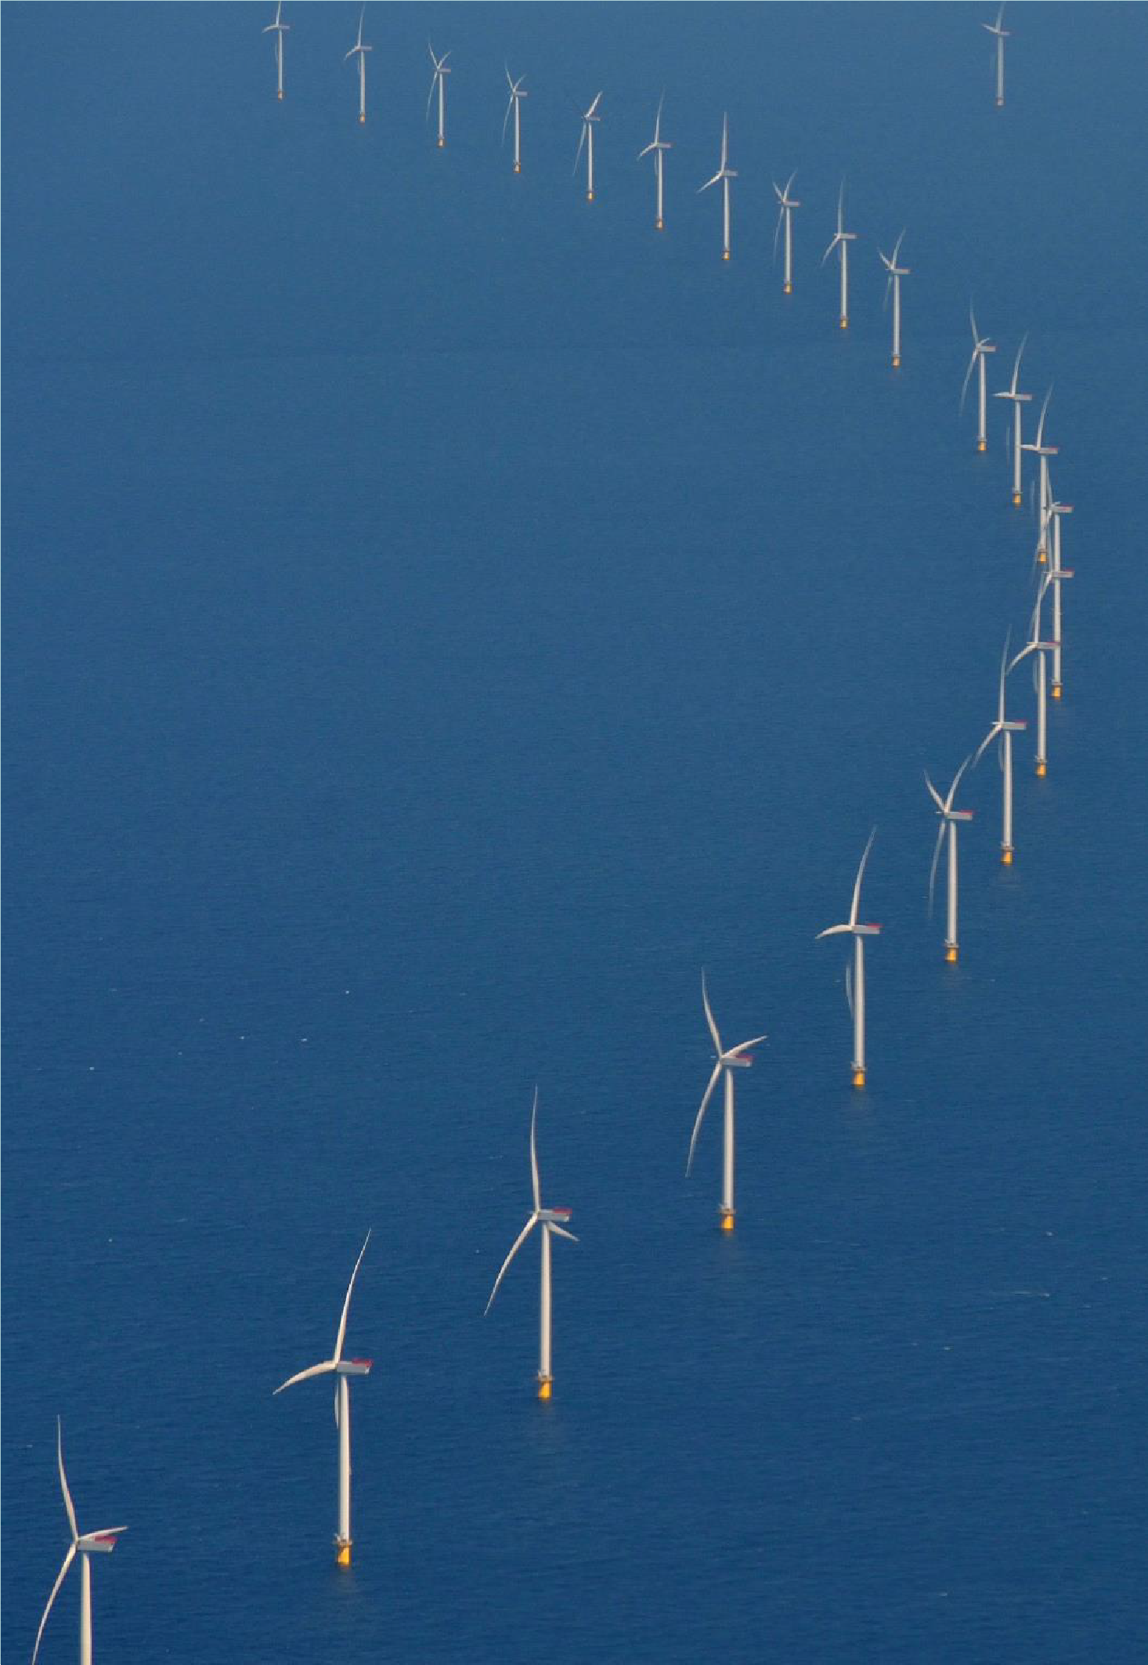

Analyse af geodata
til fremtidens
elsektor
RAPPORT

STYRELSEN FOR DATAFORSYNING
OG EFFEKTIVISERING

27. MARTS 2019

SDFE 27. marts 2019 www.niras.dk

Indhold
- INDLEDNING 4
  - Hovedresultater 6
Anvendelse af geodata 6
Udviklinger i elsektoren og geodata 6
SDFE’s rolle 7
  - Rapportens indhold 7
- VÆSENTLIGSTE UDVIKLINGER I ELSEKTOREN 9
  - Elsystemets opbygning 9
Produktion 9
Transmission 10
Distribution 11
  - Karakteristika for netselskaberne 11
Tekniske karakteristika 11
Ejerskab 13
  - Netselskabernes økonomiske effektivitet 14
  - Forventninger til fremtidens elnet 15
Megatrends 15
Energistyrelsens forudsætninger for planlægning 17
Udviklingen på distributionsniveau 21
  - Opsamling 22
- KORTLÆGNING AF NETSELSKABERNES ANVENDELSE AF GEODATA 24
  - Kortlægningens hovedresultater 24
  - Om netselskaberne 25
En sektor i forandring 26
Opgavevaretagelse og organisering 28
Systemer og datahåndtering 29
  - Geodata i netselskaberne 33
Relevante data 33
  - Anvendelser af geodata i netselskaberne 39
Tværgående anvendelser af geodata 40
Opgavespecifikke anvendelser af geodata 42

SDFE 27. marts 2019 www.niras.dk

3.5 | Forskelle og ligheder i selskabernes anvendelse af geodata | 48
3.6 | Værdikæde for SDFE’s data | 49
3.7 | Opsamling | 51
4 | BARRIERER OG BEHOV IFT. ØGET ANVENDELSE AF GEODATA | 52
4.1 | Dataspecifikke barrierer og behov | 52
4.2 | Oplevede behov og barrierer for anvendelse af geodata | 54
4.3 | Opsamling | 59
5 | POTENTIALER OG CASES – ØGET VÆRDISKABELSE VIA GEODATA | 60
5.1 | Tværgående potentialer | 60
5.2 | Bruttoliste over potentialer for øget væridskabelse | 62
5.3 | Fire cases om potentialer for øget værdiskabelse via geodata | 63
 | Case 1: Tidlig adgang til data om planlagte skel, veje, stier , bygninger og adresser understøtter planlægning og projektering | 64

Case 2: Bedre formidling af geodata, fx via en dataportal
målrettet sektorens behov 66
Case 3: Nye geodata understøtter databaseret asset
 | management | 68
 | Case 4: Nye dataprodukter understøtter klima- tilpasning | 71
5.4 | Opsamling | 73
6 | ANBEFALINGER | 75
6.1 | Anbefalinger til nye dataprodukter og tekniske justeringer af eksisterende datasæt | 75
6.2 | Anbefalinger til SDFE’s rolle som dataleverandør og - formidler | 75
7 | PERSPEKTIVERING – VÆRDISKABELSE PÅ TVÆRS AF FORSYNINGSEKTOREN | 78
 | Kun mindre forskelle i anvendelsen geodata på tværs af forsyningsarter | 78
7.1 | Perspektivering af cases til øvrige forsyningsområder | 78
7.2 | Geodata i et bredere pespektiv | 79

SDFE 27. marts 2019 www.niras.dk

INDLEDNING
Elsektoren benytter på samme måde som andre forsyningsarter og teleindustrien, stedbestemte data indenfor deres forretningsområder. Etableringen af naturgas- nettet i Danmark var i 1980’erne en drivende kraft i udviklingen af digitale kort (”T0-kortlægningen”) og indførelsen af GIS-teknologi. Fra begyndelsen af 1990’erne og 20-25 år frem har langt den overvejende del af forsyningssektoren, herunder også elforsyningsområdet, digitaliseret deres respektive forsyningsnet, både gennem konvertering af eksisterende analoge ledningsplaner til digital form og løbende digital registrering af alle nye GIS-relevante elementer med tilhørende attributinformationer.

Den primære anvendelse af geodata har historisk været – og er også i dag – over- vejende som baggrundslag for registrering af forsyningsselskabernes egne, sted- bestemte data (ledninger, tekniske installationer, anlæg, etc.). Der er et stigende fokus på, at geodata har et langt bredere anvendelsespotentiale, herunder til præ- diktive analyser (fx potentielle ledningsbrud og til prioritering af reinvesteringer) eller til at skabe en platform, der sammenholder og udstiller en række forskellige, men potentielt korrelerede, datasæt. Med de kombinerede datasæt kan der for det første udføres en mere omfattende kvalitetskontrol af egne data, men der kan også skabes dybere viden om eksempelvis forbrugsmønstre i forsyningsnet, prog- nostiske modeller kan styrkes, og der kan identificeres nye, før ukendte mønstre og sammenhænge.

Styrelsen for Dataforsyning og Effektivisering (SDFE) er som datamyndighed tilhø- rende Energi-, Forsynings- og Klimaministeriet ansvarlig for en stor del af de geo- grafiske data, som anvendes i den offentlige forvaltning og af forsyningssektoren. I den egenskab har SDFE behov for dels at få afdækket hvordan elsektoren aktuelt anvender geografiske data, dels hvordan geografiske data potentielt i fremtiden vil kunne skabe højere værdi i elsektoren. På vegne af SDFE har NIRAS derfor gen- nemført en analyse af, hvordan SDFE kan understøtte elsektoren med geografiske data, som kan bidrage til at optimere elsektorens egne. Formålet er at få under- søgt,, hvordan geografiske data både nu og i fremtiden kan understøtte og udgøre en central del af grundlaget for effektiv drift, (net)planlægning, vedligehold samt investerings- og kapacitetsanalyser i elsektoren.

Analysen har elsektoren som omdrejningspunkt, men inkluderer også perspektive- ringer i relation til andre forsyningsarter.

Analysen er udført på grundlag af viden skabt i tæt samspil mellem NIRAS egne informatik-, data- og fagspecialisters ekspertviden indenfor forsyningssektoren samt inddragelse af forsyningsselskabernes og Energinets praksisnære viden fra egne forretningsområder, herunder registrering, drift, vedligeholdelse, analyser og prædiktion. Indsamling af viden fra forsyningsselskaberne er dels gennemført som interviews, dels gennem workshops, hvor repræsentanter fra selskaberne, SDFE og NIRAS har deltaget. Målet med aktiviteterne har været en kortlægning af den aktuelle brug af geodata i sektoren med henblik på dels at udpege de væsentligste potentialer for øget værdiskabelse via geodata, dels at komme med anbefalinger til, hvordan SDFE kan understøtte realiseringen af disse potentialer i fremtiden.

Det skal indledningsvist fremhæves, at kortlægningen er gennemført på baggrund af kvalitative interviews med medarbejdere fra ca. en fjerdedel af de danske nets- elskaber samt Energinet. Selskaberne er udvalgt så både små og store selskaber i forskellige dele af landet er repræsenteret. Udsagnene i analysen er udtryk for in- terviewpersoners oplevede virkelighed, men er ikke nødvendigvis repræsentative

SDFE 27. marts 2019 www.niras.dk

for hele sektorens erfaringer og oplevelser med geodata fra SDFE og andre myn- digheder. Uanset dette forbehold er alle bidragene vigtige i den samlede forståelse af, hvordan geodata bruges, og hvilke ønsker der kan være til data for at øge vær- diskabelsen i de fremtidige anvendelser.

SDFE 27. marts 2019 www.niras.dk

HOVEDRESULTATER

Anvendelse af geodata
Kortlægningen viser (og bekræfter) at elselskaberne i stort omfang anvender geodata, som SDFE er datamyndighed for, men også at selskaberne ikke umiddel- bart tænker over, hvilken myndighed, der leverer ”frie grunddata”. Samtidig ud- trykker selskaberne meget stor tilfredshed med SDFE’s data. De bemærker, at de senere års udvikling, hvor grunddata er blevet frit tilgængelige, har gjort det mar- kant lettere og mere effektivt at udføre de daglige arbejdsprocesser, hvor geodata indgår som et væsentligt grundlag for registrering af selskabernes egne data.

De frie grunddatas bidrag til værdiskabelsen handler både om generel tilgængelig- hed, homogenitet i produkterne, rimelig ajourføringstakt og (naturligvis), at data er gratis til rådighed for selskaberne. Centrale data fra SDFE er i den sammen- hæng GeoDanmark-data, ortofotos, adresser og højdemodeldata. Nyere produk- ter, som eksempelvis digitale skråbilleder, er endnu ikke inddraget i selskabernes arbejdsprocesser eller for den sags skyld vurderet, om de kan være relevante.
Kortlægningen har dog identificeret ønsker om lettere adgang til ”foreløbige” data, hvilket eksempelvis vil sige informationer om bygninger, veje, adresser og matrik- ler under tilblivelse i forbindelse med nye, større bebyggelser eller tilsvarende, hvor selskaberne skal planlægge kapacitet og placering af forsyningsinfrastruktu- ren.

Selskaberne anvender i dag primært SDFE’s geodata som baggrundslag til stedfæ- stelse af egne registreringer, hvilket langt overvejende vil sige kortlægning, drift og vedligehold af informationer om ledninger, installationer og andre tekniske komponenter i forsyningsinfrastrukturen. Aktuelt er der begrænset brug af geodata til mere avancerede analyser og anvendelser i selskaberne, herunder ek- sempelvis sammenstilling med andre datakilder, udnyttelse af data til asset mana- gement eller til ledelsesinformation. Den mere avancerede anvendelse af data ud- føres primært i de største forsyningsselskaber, som har afdelinger der varetager disse funktioner, men ellers er det generelle billede, at opgaverne i væsentligt om- fang udføres af selskabernes eksterne rådgivere og konsulenter. Dermed er det ikke datagrundlaget, men derimod systemløsningerne, selskabernes organisering og medarbejderressourcer, der sætter rammerne for, og begrænser, anvendelsen og værdiskabelsen af geodata.

Udviklinger i elsektoren og geodata
Elsektoren undergår i disse år betydelige ændringer både i produktions- og for- brugsmønstre kombineret med politiske målsætninger om reduktioner i klimapå- virkningen og øget effektivisering, som samlet medfører en række nye krav til sel- skabernes drift og opgavevaretagelse.

De markante omstillinger i sektoren har stor organisatorisk betydning, mens de di- rekte effekter i relation til behovet for nye eller justerede produkter i det geografi- ske datagrundlag overordnet set, ikke umiddelbart ændrer sig væsentligt. Selska- bernes registreringer af informationer om fysiske objekter i produktionen, trans- missionen og distributionen af el vil fortsætte som hidtil og eksempelvis vil de ob- jekter, der er indeholdt i GeoDanmark-specifikationen, fortsat blive registreret af GeoDanmark-samarbejdet og indgå i de autoritative grunddata, der benyttes som baggrund for selskabernes registrering af egne data. Hvis der ses på den umiddel- bare fremtid vil der forventeligt blive langt flere registreringer af selskabernes egne objekter, fx i forbindelse med kapacitetsudvidelser til opladning af elbiler,

SDFE 27. marts 2019 www.niras.dk

men kravene til baggrundsdata ændres ikke af den grund. De ”as built” informati- oner om bygninger og veje m.v., som løbende ajourføres i GeoDanmark matcher fint behovene i elsektoren.

Udviklingen medfører på den anden side en øget brug af geodata, hvilket vil sige at potentialerne i data udnyttes langt mere, end det er tilfældet i dag. Det vil ske med henblik på at sikre, at elsektoren lever op til de samfundsmæssige og regula- toriske krav, hvad angår forsyningssikkerhed, effektivitet og grøn omstilling. Et eksempel kan i den sammenhæng være, at geodata i kombination med mange an- dre datakilder bidrager i analyser af scenarier for den fremtidige udvikling. Brugen af denne viden kan skabe et bedre planlægningsgrundlag, afdække risici og med- virke til at selskaberne kan styrke deres forretning.

SDFE’s rolle
SDFE er datamyndighed og ansvarlig for en stor del af de geografiske data, som anvendes i den offentlige forvaltning og af forsyningssektoren. Udover rollen som dataejer og formidler af data gennem eksempelvis Datafordeleren og Kortforsynin- gen, har SDFE også en position som kan fremme udnyttelse af de potentialer, der er i data og særligt i denne sammenhæng også den værdiskabelse, der kan reali- seres når forskellige datakilder kombineres.

Kortlægningen har vist, at de interviewede brugere i mange tilfælde oplever, at der mangler et samlet overblik over hvilke data, der generelt er tilgængelige og relevante for forsyningssektoren. Det kan der være mange indgangsvinkler til og forklaringer på, men i hvert fald kan der umiddelbart konstateres et ”gap” mellem den oplevede virkelighed i det daglige arbejde i selskaberne og på den anden side i styrelsens strategi, hvor der arbejdes på at øge brugen af data ved at skabe let- tere og mere fleksibel adgang til data. Hvis dette element vurderes i relation til udgangspunktet for analysen (elsektorens anvendelse af geodata og fremtidige behov) peger det på, at en forstærket formidlingsindsats vil kunne fremme anven- delsen af geodata. Dermed er der ikke nødvendigvis tale om en kløft, men måske nærmere, at styrelsens strategi ikke er tilstrækkelig implementeret endnu. En for- stærket kommunikationsindsats kan dels ske gennem de platforme SDFE benytter til formidling af data, dels gennem en tættere og mere direkte dialog med forsy- ningssektoren.

RAPPORTENS INDHOLD
Rapporten indeholder følgende afsnit og kapitler:

Elsektorens opbygning og udvikling (kap. 2)
Kapitel 2 beskriver elsystemets opbygning og netselskabernes karakteri- stika og økonomiske effektivitet samt forventninger til fremtidens elfor- brug, herunder hvilke udfordringer, som netselskaber kan forventes at stå overfor i fremtiden. Kapitlet bygger på desk reserach og analyse af rele- vant baggrundsmateriale.
    - Kortlægning af netselskabernes anvendelse af geodata (kap. 3) Kapitel 3 beskriver resultatet af kortlægningen med fokus på netselsk- aberne (deres opgavevaretagelse, organisering og systemer) samt deres anvendelse af geodata. Kapitlet bygger på interview med netselskaber og Energinet.

Barrierer og behov ift. geodata (kap.4)
Kapitel 4 beskriver de barrierer og behov, som netselskaberne oplever i forhold til at tilgå og anvende geodata med særligt fokus på selskabernes

SDFE 27. marts 2019 www.niras.dk

ønsker og behov til SDFE’s datasæt. Kapitlet bygger på interview med netselskaber og Energinet.

Potentialer for øget anvendelse af geodata (kap. 5)
Kapitel 5 præsenterer potentialer for øget anvendelse af geodata og de væsentligste af disse beskrives mere uddybende i en række cases. Kapit- let bygger på analyse af interviewmateriale samt workshop med netselsk- aber.

Anbefalinger til SDFE (kap. 6)
Kapitel 6 indeholder en række forslag til hvilke tiltag og initiativer SDFE kan iværksætte med henblik på at skabe et solidt datagrundlag for fremti- dens elsektor og understøtte udnyttelsen af geodata i sektoren.

Perspektivering på tværs af forsyningsarter (kap. 7)
I kapitel 7 perspektiveres analysens resultater til den øvrige forsynings- sektor. Kapitlet bygger på en workshop med deltagelse af selskaber fra andre forsyningsområder end el.

Metoder og datagrundlag (appendix 1)
Analysens metoder og datagrundlag er beskrevet i flere detaljer i bilaget.

SDFE 27. marts 2019 www.niras.dk

VÆSENTLIGSTE UDVIKLINGER I ELSEKTO- REN
Som baggrund for at identificere potentialer for øget værdiskabelse gennem an- vendelse af SDFE’s geodata i elsektoren, beskrives i dette kapitel elsystemets op- bygning, herunder netselskabernes karakteristika, regulering og effektiviserings- krav til sektoren, samt forventninger til fremtidens elnet.

Samfundsmæssige forandringsmekanismer som digitalisering, grøn omstilling, øget elektrificering og en række andre megatrends, forventes at påvirke kapaci- tetsbehovet i fremtidens elnet, og dermed få betydning for sektorens opgavevare- tagelse.

Først i kapitlet beskrives sektorens strukturelle opbygning, mens sidste del af ka- pitlet beskriver, hvilken betydning de samfundsmæssige forandringer kan forven- tes at have på sektorens anvendelse af og behov for geodata.

ELSYSTEMETS OPBYGNING
Elsystemet i Danmark kan deles op i tre overordnede elementer med hver deres funktion og karakteristika.

    - Produktion
    - Transmission
    - Distribution

Det fysiske elnet er bygget op af et transmissionsnet, der forbinder produktionsen- heder (fx vindmøller og kraftvarmeværker). De enkelte forbrugere (husholdninger og virksomheder) er forbundet med transmissionsnettet via distributionsnettene. Der er dog enkelte meget store forbrugere, der er tilsluttet direkte til transmissi- onsnettet, ligesom at nogle typer af produktionsenheder (fx husejeres solceller), der er tilsluttet elnettet på distributionsniveau.

Produktion
Elproduktion i Danmark foregår på centrale anlæg, decentrale kraftvarmeanlæg, vindkraftanlæg og hos sekundære producenter (dvs. producenter, hvor hovedpro- duktet ikke er energi). På centrale anlæg sker elproduktionen som separat elpro- duktion eller som kombineret el- og varmeproduktion.
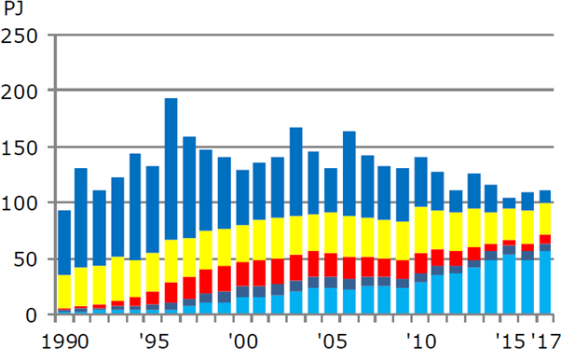
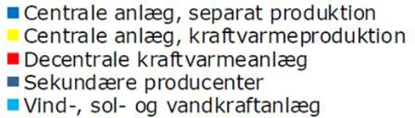

Figur 1: Elproduktion fordelt efter produktionsform Kilde: Energistyrelsen, Energistatistik 2017

SDFE 27. marts 2019 www.niras.dk

Elproduktion på vind-, sol- og vandkraftanlæg udgør en stadigt voksende andel af den samlede elproduktion1. Dette skyldes især politiske beslutninger, men den teknologiske udvikling er også en vigtig driver, der har gjort vedvarende energi- produktion konkurrencedygtig.

Nedenstående figur viser udviklingen i virkningsgrader for hhv. separat produktion og samproduceret el og varme på kraftvarmeværker. Som det fremgår har separat produktion af el og varme på anlæg, som ikke er kraftvarmeanlæg, over tid op- nået højere virkningsgrader end samproduktion af varme og el på kraftvarmean- læg. Samproduktion af el og varme giver derfor i dag ifølge figuren en ringere energiudnyttelse end separat produktion af de samme ydelser på andre typer an- læg, som fx vindmøller og varmepumper.

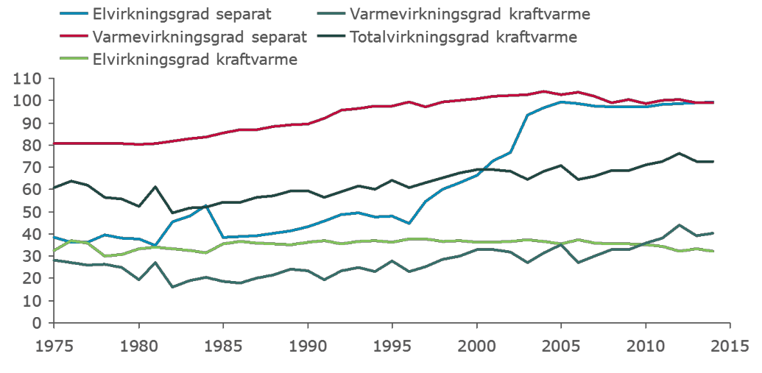
Figur 2: Virkningsgrader for separat og samproduceret el og varme. Kilde: NIRAS på baggrund af Energistatistik 2016, Energistyrelsen

Transmission
Eltransmissionsnettet i Danmark er opbygget omkring et vekselstrømsnet på 132 kV-, 150 kV-, 220 kV- og 400 kV-niveau samt vekselstrøms- og jævnstrømsforbin- delser til nabolandene.

Det er det statsejede selskab Energinet, der ejer og driver transmissionsnettet, og herunder sikrer balancering af produktion og forbrug af el.

Elnettet er delt op i to zoner, som dækker henholdsvis Sjælland, og Jylland samt Fyn. Sjælland og Fyn er forbundet med en forbindelse over Storebælt. Herudover findes forbindelser til Norge, Sverige og Tyskland fra begge zoner, således at el produceret i udlandet kan leveres til danske forbrugere – og omvendt. Derudover etableres inden for de næste år forbindelse til Holland (COBRAcable) og England (Viking Link)2.

1 Udviklingen skyldes primært udbygning af kapaciteten for sol og vind, mens vandkraft (der i Energistatistikken er kategoriseret sammen med vind og sol) udgør en mindre andel.
2 Se https://energinet.dk/Anlaeg-og-projekter/Projektliste/COBRAcable og https://energi- net.dk/Anlaeg-og-projekter/Projektliste/Viking-Link

SDFE 27. marts 2019 www.niras.dk

Distribution
Der er igennem de senere år sket en stor konsolidering af sektoren, således at der i dag er ca. 40 netselskaber i Danmark. Energistyrelsen har i oktober 2018 lavet et oversigtskort over selskabernes distributionsområder.
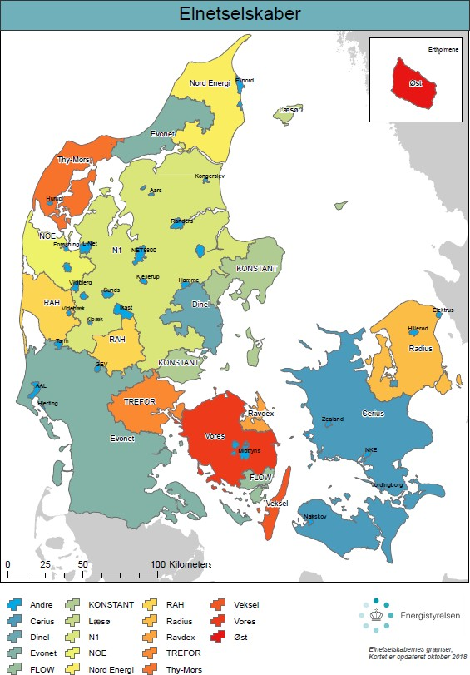

Figur 3: Netselskabernes distributionsområder, oktober 2018 Kilde: Energistyrelsen, Oktober 2018

KARAKTERISTIKA FOR NETSELSKABERNE
Netselskaberne er meget forskellige hvad angår omkostninger, antal kunder, antal anlæg og ejerskab.

Tekniske karakteristika
Nedenstående figurer viser totalomkostninger og antal aftagenumre for de enkelte selskaber. Selskaberne er i alle figurer sorteret efter omkostninger. Videbæk elnet har de gennemsnitligt største kunder (26.373 kWh/måler), mens Læsø Elnet med

SDFE 27. marts 2019 www.niras.dk

4.891 kWh/måler har landets gennemsnitligt mindste kunder3. En normal husstand bruger omkring 4.000 kWh per år.

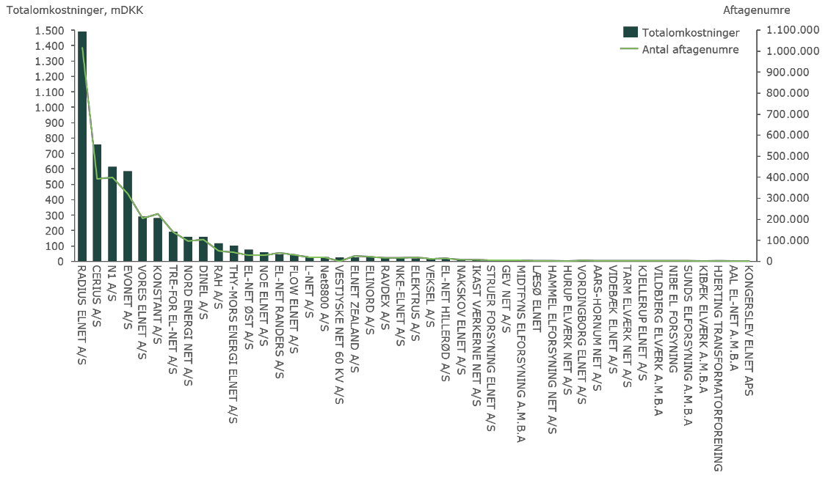
Figur 4: Totalomkostninger og aftagenumre.
Kilde: NIRAS på baggrund af data fra Forsyningstilsynet: Revideret udkast til metode for benchmar- king, 14 december 2018

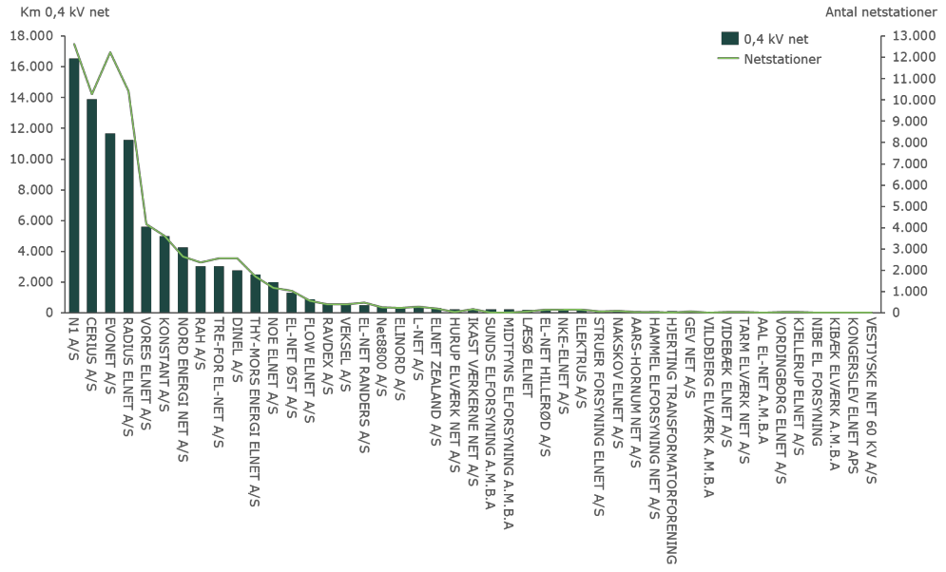
Et el-distributionsnet er opbygget af mange forskellige komponenter og varierer efter nettets størrelse, distributionsområdet geografi og kundernes behov. Neden- for ses de to ”primære” komponenttyper: 10/0,4 kV net-stationer (transformere fra 10kV til 0,4kV) og 0,4 kV net vist. De fleste husstande er tilsluttet elnettet på 0,4 kV spændingsniveau.
Figur 5 Primære netkomponenter.
Kilde: NIRAS på baggrund af data fra Forsyningstilsynet: Revideret udkast til metode for benchmar- king, 14 december 2018

3 Kilde: Forsyningstilsynet, BM16_Model_oekonomisk_effektivitet_uden_noter.xlsx, December 2016

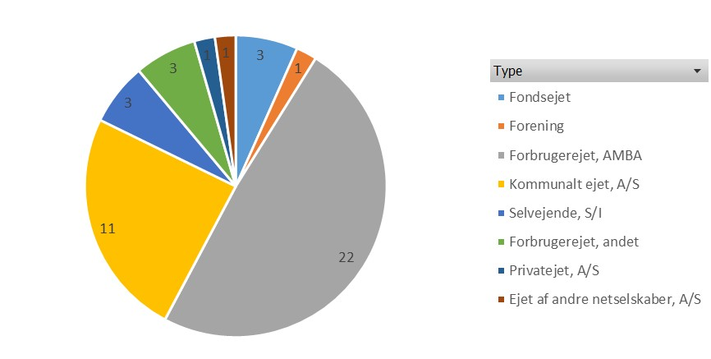

SDFE 27. marts 2019 www.niras.dk

Man bemærker bl.a. af figurerne, at Cerius har behov for langt flere km net end Radius elnet, selvom sidstnævnte servicerer mange flere kunder. Dette skyldes, at Cerius’ kunder i Vest- og Midtsjælland ligger langt mere spredt geografisk end Ra- dius elnets kunder, som befinder sig i København og Nordsjælland. Tilsvarende er der også stor forskel på, hvor mange netstationer der er behov for per km 0,4 kV net. Overordnet betyder det, at den fysiske placering af selskabernes kunder og deres individuelle afstande har stor indflydelse på hvilke anlægs- og driftsmæssige omkostninger et selskab skal oppebære. Dette er tilfældet da disse omkostninger bl.a. er dikteret af hvor stort selskabets distributionsnet behøver at være og hvor mange netstationer der er behov for, i forhold til antallet og størrelsen af forbru- gere i dette net.

Geografiske forhold og tilhørende databehov er derfor af stor betydning for, hvor- dan selskaberne opbygger og vedligeholder deres net. En styrkelse af det data- grundlag der indgår i selskabernes planlægnings- og driftsmæssige disponering, kan formentligt både understøtte en bedre udnyttelse af kapaciteten i det eksiste- rende net (og dermed skabe grundlag for at opnå en så stor udnyttelse af selska- bets aktiver som muligt) og bidrage til en bedre planlægning af fremtidige anlægs- og driftsaktiviteter.

Ejerskab
Netselskaberne er primært forbrugerejede eller kommunalt ejede, men der findes undtagelser. Væsentligst er Danmarks største el-netselskab, Radius elnet, som er privatejet (af Ørsted, som er børsnoteret). Dog har staten 51% ejerandel i Ørsted.

Nedenstående figur viser en oversigt over ejerformer per december 2018. Pga. lø- bende fusioner og navneændringer, er det vanskeligt at sammenstille data fra flere forskellige kilder. Der er således tale om en simpel optælling af selskaber.

Figur 6: Ejerformer.
Kilde: Opslag i virk.dk, December 2018. Note: For nogle selskaber var ejerskabet uklart, disse er kategoriserede som ”forbrugerejede, andet”

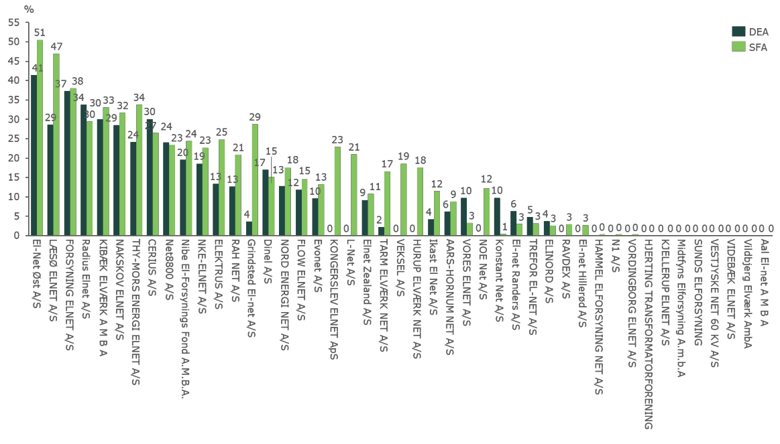
SDFE 27. marts 2019 www.niras.dk

NETSELSKABERNES ØKONOMISKE EFFEKTIVITET
Forsyningstilsynet (tidligere Energitilsynet) gennemfører årligt en benchmarking af netselskaberne. Benchmarkingen har til formål at måle, om netselskaberne inve- sterer og driver deres net effektivt, og på den baggrund udmåle individuelle effek- tiviseringskrav. Herudover udmåles generelle effektiviseringskrav baseret på pro- duktivitetsudviklingen i samfundet.

Forsyningstilsynet sendte en ny metode til benchmarking af netselskaberne i hø- ring i branchen den 14 december 20184. Ifølge denne benchmarking havde nets- elskabernes regulerede aktivmasse en samlet værdi på 40,8 mia. DKK, mens de totale årlige omkostninger i sektoren (driftsomkostninger, afskrivninger og forrent- ning af aktivbasen med visse korrektioner) udgjorde 5,5 mia. DKK. Selv beskedne effektiviseringer målt i procent vil derfor have en relativt stor økonomisk konse- kvens samlet set.

Benchmarkingen er gennemført som en Data Envelopment Analysis (DEA) og Stochastic Frontier Analysis (SFA). Ved begge metoder har de mest effektive sel- skaber et potentiale på 0. Effektiviseringspotentialet for de øvrige selskaber bereg- nes herefter som afstanden ud til den ”effektive rand” af selskaber. Analyserne re- sulterer i et individuelt effektiviseringspotentiale som andel af de samlede omkost- ninger (afskrivninger og driftsomkostninger) i procent. Ved udmøntning af effekti- viseringskravene tages det laveste af effektiviseringspotentialet beregnet ved de to metoder, dog er der indført et loft på 19%.

Figur 7: Indikation af effektiviseringspotentialer, procent af totalomkostningerne.
Kilde: NIRAS på baggrund af data fra Forsyningstilsynet: Revideret udkast til metode for bench- marking, 14 december 2018

4 http://forsyningstilsynet.dk/hoeringer/el/hoering-af-metoden-for-benchmarking/

SDFE 27. marts 2019 www.niras.dk

Selvom det må forventes, at der efter høringen vil komme ændringer i metoden – og dermed også i de enkelte selskabers placering i benchmarkingen - giver de in- dikative potentialer et fingerpeg om potentialet for effektiviseringer i sektoren.

Dette potentiale kan ikke indfries direkte gennem forbedret anvendelse af geodata, men geodata gennemsyrer på forskellige niveauer hovedparten af de ak- tiviteter, der biddrager til at realisere effektiviseringspotentialerne. Eksempelvis er stedfæstede data et vigtigt element i alt fra planlægningen og effektivisering af fremtidens anlægsinvesteringer, over effektiv planlægning og gennemførelse af drifts- og vedligeholdelsesopgaver, til målrettet reinvestering i selskabets eksiste- rende aktiver.

Geodata kan altså skabe væsentligt værdi i selskabernes hverdag ved at under- støtte og biddrage til mere effektive og præcise arbejdsgange. Ved at danne et fælles grundlag for udveksling af data bidrager geodata også til at sikre kommuni- kation og samarbejde både på tværs af selskabernes organisationer og i grænse- fladerne til andre interessenter.

FORVENTNINGER TIL FREMTIDENS ELNET
I dette afsnit beskrives de væsentligste samfundsmæssige udviklingstrends, der påvirker Energinet og netselskabernes opgavevaretagelse. I første afsnit beskrives en række megatrends, som sætter rammerne for sektoren. I andet afsnit konkreti- seres disse i form af Energistyrelsens nye beregningsforudsætninger.

Megatrends
NIRAS har i et projekt for Foreningen af Rådgivende Ingeniører identificeret de væsentligste megatrends med betydning for forsyningssektoren i Danmark frem mod 2035.5

Megatrends sætter rammerne for den fremtidige udvikling, herunder de mulighe- der, udfordringer og forventninger, som forsyningssektoren – og herunder elsekto- ren - må forventes at møde. Nedenfor beskrives 6 megatrends med betydning for elsektoren, samt en række hypoteser for, hvad det vil betyde for sektorens behov for og anvendelse af geodata.

Klimaforandringer
Det øgede fokus på at reducere sektorens drivhusgasudledning har ført til massive investeringer i såkaldt ”grøn omstilling” eksempelvis i form af vindmøller og solcel- ler. Helt overordnet medfører denne tendens en stigende grad af elektrificering og flukturerende energiproduktion. Dette påvirker elsektoren helt grundlæggende, da der opstår et nyt behov for lagring af energi, større transmissionskapacitet til/fra udlandet samt systemer og værktøjer til opnåelse af fleksibelt forbrug hos slutbru- gere.

Den øgede elektrificering og fluktuerende energiproduktion vil medføre et øget be- hov for at anvende de detaljerede, stedfæstede målerdata, som opsamles via fjernaflæste målere, til både planlægningen og driften af selskabernes aktiver. Li- geledes må klimaudfordringerne formodes at skabe øget behov for detaljerede geodata og prognoser vedrørende havstigninger, stormflod og ekstremregn, både i

5 Foreningen af Rådgivende Ingeniører, Fremtidens forsyning 2035 – fire mulige scenarier, 2017. http://www.frinet.dk/energi/temaer/forsyningsscenarier2035/rapport-fremtidens-forsy- ning-2035-fire-mulige-scenarier

SDFE 27. marts 2019 www.niras.dk

forhold til beredskabsplaner og den fremtidige planlægning af nettet. Derudover vil dette medføre et pres på distributionsnettes kapacitet, der enten forudsætter net- forstærkninger og/eller metoder og teknologier, der kan understøtte fleksibelt for- brug og dermed, mindske peaks i elforbruget.

Ressourceudnyttelse
Det stigende fokus på forbedret ressourceudnyttelse betyder, at en stadig større andel af affaldet skal genanvendes, genbruges eller nyttiggøres i stedet for at blive anvendt til produktion af el og varme. Herudover vil den fremtidige cirkulære øko- nomi stille en række nye behov i forsyningssektoren, herunder særligt for koordi- nering på tværs. Dette udfordrer den traditionelle silo-tænkning og –organisering, for eksempel kan spildevandsrensning både kombineres med produktion af el og biogas. Dette kan formodes at skabe øget behov for sammenstilling og analyse af geodata og selskabernes egne masterdata6 på tværs af forskellige forsyningsvirk- somheder for at optimere den samlede ressourceudnyttelse ved at skabe grundlag for koordinering og udveksling af ressourcer på tværs af forsyningsarter. Et alle- rede eksisterende eksempel på udveksling af ressourcer og koordinering på tværs af forsyningsarter er tilfælde hvor overskudsproduktion af el benyttes til at produ- cere varme ved brug af varmepumper eller elpatroner, enten geografisk distribue- ret hos enkle forbrugere eller hos enkelte store forbrugere i fjernvarmesektoren. I takt med at energi- og ressourcestrømme integreres mere og mere mens samfun- det bevæger sig mod en mere cirkulær økonomi vil disse behov for koordinering og udveksling af ressourcer, samt det afledte databehov, øges væsentligt, eksem- pelvis i avancerede bioraffineringsanlæg.

Globalisering
Det danske elnet er i dag fysisk forbundet med Tyskland, Norge og Sverige og bli- ver i 2020 og 2023 forbundet til henholdsvis Holland og England. I fremtiden vil der være større behov for kapacitet til import og eksport af el, således at den fluk- tuerende produktion af vedvarende el fra vindmøller og solceller kan balanceres med forbruget. Etablering af nye udlandsforbindelser indbefatter komplekse plan- lægnings- og projekteringsprocesser, hvor geodata fx indgår som vigtigt grundlag for VVM-processer og for visualisering af og kommunikation om projekterne.

Urbanisering
Når befolkningen samles i byerne, vil der ske en tilsvarende affolkning af landdi- strikterne. Det betyder, at de faste omkostninger ved kollektiv forsyning målt pr. husholdning og virksomhed i landområderne vil vokse. På landet vil individuelle og decentrale løsninger formentlig udfordre de kollektive løsningers omkostningsef- fektivitet yderligere i fremtiden.

Fortsat urbanisering kan formodes at medføre øget behov for geodata som grund- lag for omkostningseffektiv tilpasning af netinfrastrukturen i land- såvel som by- områder.

Teknologi
Teknologiske fremskridt forventes fremadrettet i endnu højere grad at billiggøre vedvarende energi fra fx vindmøller og solceller. Dette vil som tidligere nævnt medføre en stigende grad af elektrificering og fluktuerende energiproduktion.

6 Masterdata betegner i denne sammenhæng selskabernes data om deres net og anlæg, her- under lokalisering, komponentspecifikationer, alder, drifts- og vedligeholdelseshistorik mv.

SDFE 27. marts 2019 www.niras.dk

Fremvæksten af nye teknologier kan give mulighed for at integrere produktionen mellem forsyningsarterne fx via cirkulære forretningsmodeller. For eksempel er det nu muligt at udvinde energi og udnytte restprodukter fra affald og spilde- vandsslam. Skal disse muligheder udnyttes, vil der blive behov for øget samar- bejde på tværs mellem forsyningsarter, med kunder, og med eksterne leverandø- rer af forsyningsteknologi.

Den teknologiske udvikling må forventes at forstærke urbaniseringens pres på den kollektive forsyning på landet, men også i byerne kan de kollektive løsninger komme under pres fra decentral forsyning og selvforsyning.

Derudover kan den teknologiske udvikling formodes at give mulighed for en øget koordinering af produktion, distribution og forbrug af energi, fx via intelligent sty- ring af energiforbruget med henblik på at udjævne spidsbelastninger og fordele forbruget.

I takt med at den teknologiske og samfundsmæssige udvikling sætter større og større fokus på nye forbrugsmønstre og forretningsmodeller overgår mange bran- cher til at levere services / benytte produkt-service modeller, i stedet for at levere de traditionelle varer i form a fysiske produkter. Blandt de væsentligste biddra- gesydere til denne udvikling er en stigende global elektrificering og digitalisering, der igen har væsentlig indflydelse på udviklingen af produkter og services i elsek- toren.

Digitalisering
Digitaliseringen og den teknologiske udvikling giver en lang række nye muligheder for intelligent styring, og muligheder for at træffe beslutninger om strategi, inve- steringer og drift baseret på store mængder af digitale online data. Det afspejler sig blandt andet i den fællesoffentlige digitaliseringsstrategi og SDFE’s arbejde med at optimere og formidle de frie, offentlige grunddata og skabe velfungerende nationale datainfrastrukturer.

I fremtiden vil der vil ske en integration mellem den klassiske forsyningsteknologi og IT, hvor mange af kundernes installationer kobles op på internettet og bliver fjernstyrede. Dette er et vigtigt element i at gøre forbruget fleksibelt og optimere driften.

Stedfæstede data, herunder SDFE’s geodata, forventes i stadig stigende grad at indgå som fuldt integrerede elementer i den fortsatte digitalisering af netselsk- abernes interne arbejdsgange såvel som grundlag og forudsætning for udvikling og implementering af løsninger, der på forbrugersiden udligner energiforbruget, og dermed imødegår den fluktuation som en øget andel af sol- og vindenergi i den samlede energiproduktion vil medføre.

Ovenstående megatrends vil med stor sandsynlighed påvirke fremtidens samfund og elsektorens opgavevaretagelse i betydeligt omfang. Hvordan og i hvilket grade er det vanskeligt at præcisere. Mere præcise forudsætninger for fremtidens energi- planlægning udarbejdes af Energistyrelsen, som beskrives i det følgende afsnit.

Energistyrelsens forudsætninger for planlægning Energistyrelsen fastlægger de forudsætninger, som Energinet skal anvende som basis for udvikling af transmissionsnettet.

SDFE 27. marts 2019 www.niras.dk

Energistyrelsen har i november 2018 offentliggjort nye analyseforudsætninger til Energinet. Analyseforudsætningerne er udarbejdet af Energistyrelsen, og indehol- der forventningerne til den fremtidige udvikling af energisystemet, under hensyns- tagen til den forventede teknologiske udvikling og de udmeldte politiske målsæt- ninger. Analyseforudsætningerne rækker frem til 2040. Dog har det ikke været muligt at indarbejde effekten af regeringens målsætning om stop for salg af ben- zin- og dieselbiler i 2030. Fremskrivningerne er baseret på avanceret modellering.

I dette afsnit vises de overordnede forventninger til udviklingen i forbrug og pro- duktion af el, som både Energinet og de lokale netselskaber skal understøtte.

Forventet elforbrug
Det klassiske elforbrug hos husholdninger og erhverv forventes at være nogen- lunde konstant i analyseperioden. De væsentligste bidragsydere til forventet øget elforbrug i fremtiden er varmepumper (individuelle og som en del af fjernvarme- forsyningen), elbiler og store datacentre, hvor sidstnævnte vil forøge Danmarks el-
forbrug med op til 22% i 2040.
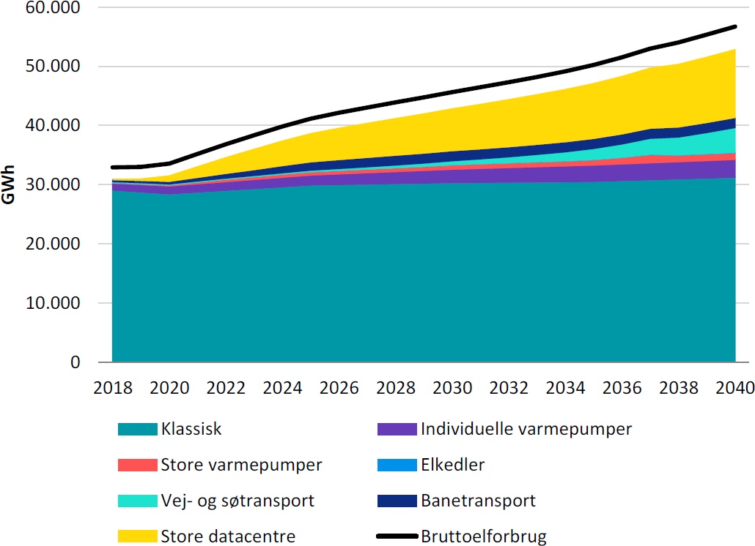
Figur 8 Forventet udvikling i det samlede danske elforbrug i fremskrivningsperioden Kilde: Energistyrelsen, Analyseforudsætninger til Energinet 2018, November 2018

Forventet maksimalt effektbehov
Til brug for planlægning af udbygning af transmissions- og distributionsnettene ser man på kapaciteten (effektbehovet) og ikke på energiforbruget. Energistyrelsen har derfor omregnet det forventede forbrug til forventet effekt i hhv. Vest- og Øst- danmark. Figurerne på næste side viser, at den væsentligste bidragyder til øget effektbehov i Vestdanmark er datacentre, mens el til banetransport forventes at være den væsentligste bidragyder i Østdanmark.

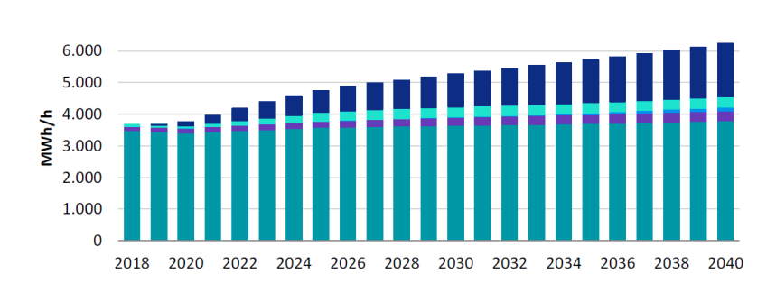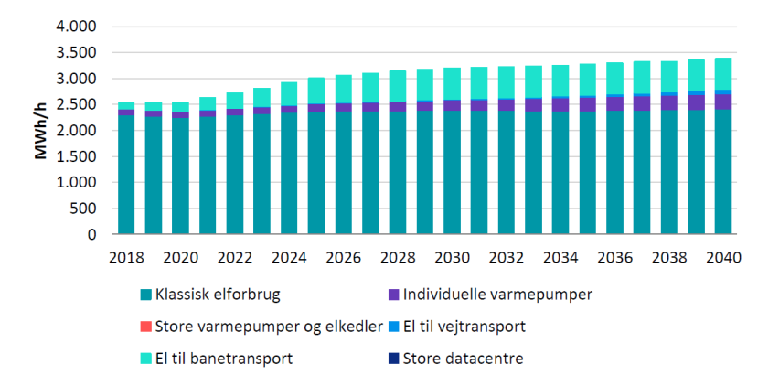
SDFE 27. marts 2019 www.niras.dk

Vestdanmark

Østdanmark

Figur 9: Udviklingen i det maksimale effektforbrug
Kilde: Energistyrelsen, Analyseforudsætninger til Energinet 2018, November 2018

Forventet elproduktion
Hovedparten af elproduktionen foregår i dag på relativt få store centrale anlæg. I fremtiden forventes der en forskydning i andelen mellem de forskellige produkti- onsteknologier, men ikke en stor udbredelse af lokal produktion. I fremtiden til- sluttes således hovedparten af elproduktionen på transmissionsniveau ligesom i dag, men der vil ske en ændring i antallet af og hvor produktionsanlæggene er lo- kaliserede, og dermed hvor de forbindes med transmissionsnettet. I fremskrivnin- gen fastholdes mængden af lokal elproduktion - primært i form af hustandsanlæg med solceller uden batteri - på 2018-niveauet. Der forventes dermed ikke en for- øget lokal elproduktion ude i husstandene, som skal forbindes med distributions- nettene.

Termiske kraftværker
Kapaciteten til produktion af el på termiske kraftværker forventes at falde. Dette skyldes de politiske målsætninger om fossil uafhængighed og deregulering af fjernvarmesektoren, hvor lovkrav om samproduktion af varme og el bortfalder og de højere virkningsgrader på separat produktion.

Elproduktion på kraftvarmeværker er kun i visse situationer rentabel set i forhold til separat produktion af varme og el. I fremtiden forventes produktion af fjern- varme derfor i højere grad at foregå uden samtidig produktion af el (på affalds- og biomassefyrede anlæg) eller på anlæg, som er elforbrugende (varmepumper).

Det forventes derfor, at de termiske kraftværkers rolle i fremtidens elforsyning i højere grad bliver at være reservekapacitet i tilfælde af mangel på VE-elproduktion på vindmøller og solceller.

SDFE 27. marts 2019 www.niras.dk

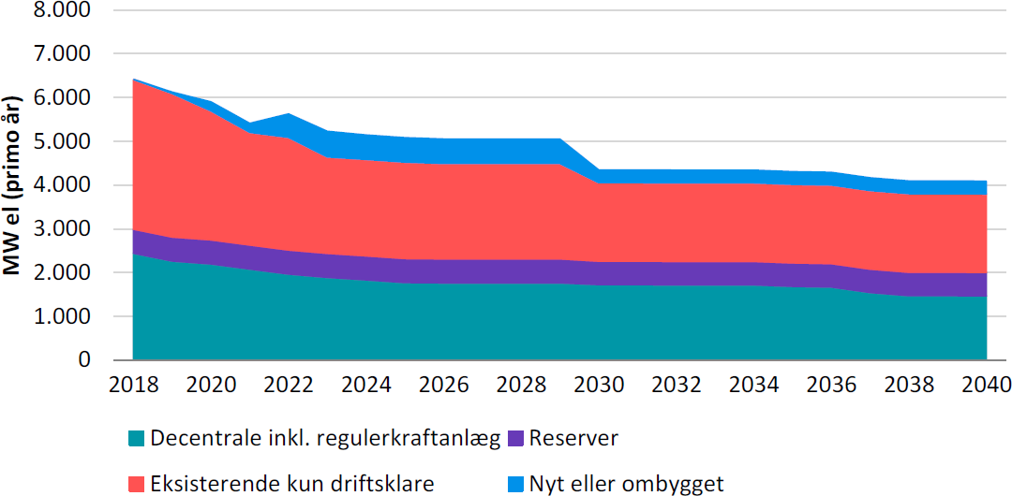
Figur 10: Energistyrelsens forventning til udviklingen i kraftværkernes nominelle elkapacitet i Danmark i perioden 2018-2040.
Kilde: Energistyrelsen, Analyseforudsætninger til Energinet 2018, November 2018

Vindmøller
Det forventes i fremtiden, at kapaciteten for elproduktion på vindmøller mere end opvejer faldet i elproduktion på kraftværker. Den primære udbygning forventes at foregå som havmøller som følge af politiske aftaler, mens bestanden af landvind- møller forventes at opretholdes via teknologineutrale udbud i takt med at de eksi- sterende møllers levetid udløber. Kystnære møller forventes ikke at spille nogen yderligere stor rolle pga. lokal modstand mod opsætning af disse.

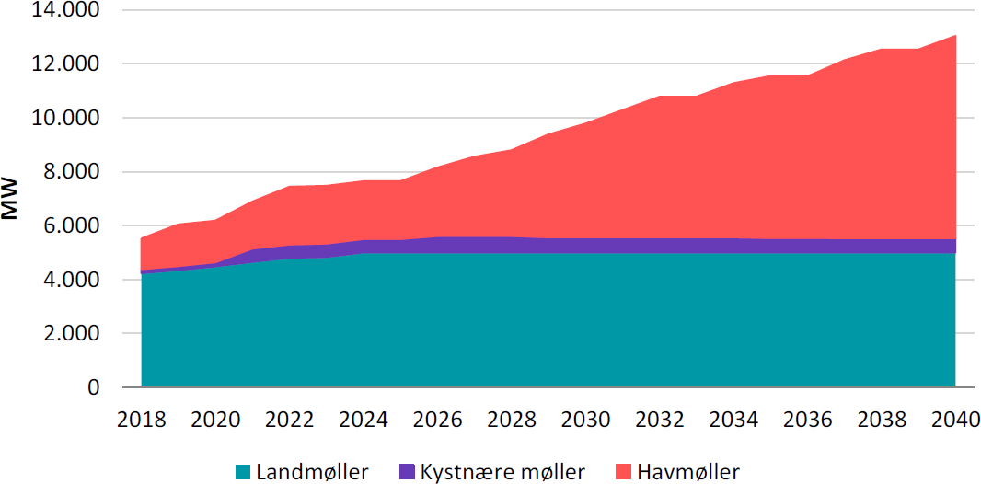

Figur 11: Forventet udvikling i kapaciteten for vindmøller fordelt på møllernes placering.
Kilde: Energistyrelsen, Analyseforudsætninger til Energinet 2018, November 2018

SDFE 27. marts 2019 www.niras.dk

Solceller
Solceller kan potentielt give et meget stort bidrag til den samlede elproduktion i Danmark. Væksten i elproduktion på solcelleanlæg forventes primært at skulle komme fra store kommercielle markanlæg som opføres på basis af teknologineu- trale udbud. Det forventes af 70% af udbygningen af markanlæg kommer til at ligge i Vestdanmark.

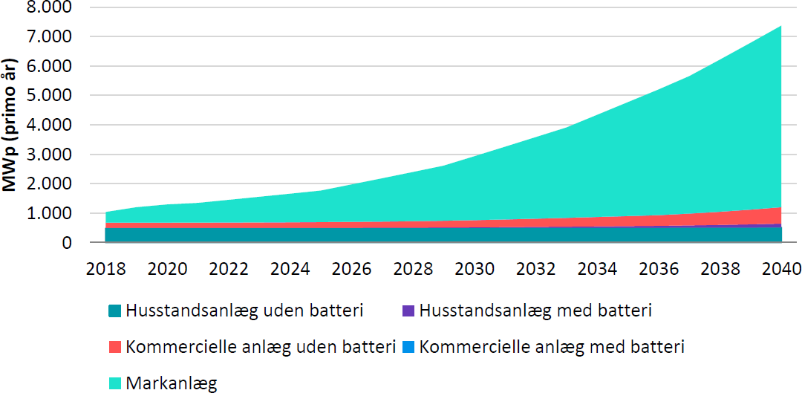
Figur 12 Forventet udvikling i den samlede solcellekapacitet i perioden 2018-2040. Kilde: Energistyrelsen, Analyseforudsætninger til Energinet 2018, November 2018

Udviklingen på distributionsniveau
Energistyrelsens Analyseforudsætninger er udviklet til den transmissionsansvarlige operatør (TSO), Energinet. Der udarbejdes ikke tilsvarende samlede officielle for- udsætninger for udvikling af de enkelte distributionsnet. Her er det op til netselsk- aberne at fastlægge egne forudsætninger baseret på lokale forhold, så som den forventede lokale byudvikling, i samspil med forventningerne til udviklingen i transmissionsnettet.

Det betyder, at de enkelte netselskaber må anvende analyseforudsætningerne, i kombination med andre datasæt og egne analyser, til at opstille forudsætninger vedrørende forventet elforbrug og produktion. Det kan være en udfordring, da for- udsætningerne kan forventes at ændre sig særligt markant netop på distributions- niveau, og dermed få særlig stor betydning lokalt i distributionsnettene7.

En stor del af væksten i elforbruget og effektbehovet forventes fortrinsvis at fo- regå hos aktører, der påvirker transmissions- og distributionsnettet helt lokalt, der hvor de er forbundet med nettet. Omstillingen til elbiler og individuelle varmepum- per forudsættes i Energistyrelsens analyseforudsætninger at være fordelt over hele landet og kunne dermed forventes potentielt at kræve et generelt løft i distri- butionskapaciteten.

Om udviklingen i elforbrug og effektbehov giver anledning til behov for kapacitets- udvidelser, afhænger dog i høj grad af lokale forhold i distributionsnettet (hvor høj kapacitetsudnyttelsen er i dag) og forbrugernes adfærd (f.eks. hvor forbrugerne

7 Dansk Energi forventer et markant fremtidigt pres på distributionsnettes kapacitet i kraft af øget elektrificering som følge af den grønne omstilling (Dansk Energi: Elnet Outlook 2018).

SDFE 27. marts 2019 www.niras.dk

vælger at lade deres biler, og om de vælger at lade deres biler på tidspunkter, hvor kapacitetsudnyttelsen allerede er høj).

I forhold til det forbrug, der påvirker det lokale distributionsnet (dvs. primært var- mepumper og elbiler), kan det formodes, at analyse af stedfæstede forbrugsdata fra digitale målere og selskabernes masterdata vedrørende det lokale distributi- onsnets kapacitet og performance på sigt i øget grad vil kunne medvirke til at ud- pege hvilke dele af nettet, der bør forstærkes for at skabe den fornødne kapacitet, samt hvor og i hvilket omfang en aktiv styring af forbrug og kapacitetsbehovene kan være løsningen.

Analyser af stedfæstede data kan potentielt også anvendes til at afdække mønstre og andre informationer om forbrugernes adfærd og andre faktorer, der kan på- virke udviklingen i fremtidens elforbrug og dermed styrke selskabernes planlæg- ning.

I stedet for generelt at skulle udvide distributionsnettene til at kunne klare poten- tielle fremtidige stigninger i lokale forbrug, kan selskaberne anvende analyser af stedfæstede data i deres planlægning til at tage hensyn til de lokale forhold, og eks. undersøge forskellige scenarier for udviklingen af forbruget i forhold til den konkrete restkapacitet lokalt i distributionsnettene.

Samlet set peger dette på, at der er et betydeligt potentiale og behov for at an- vende data på nye måder og i øget omfang, for at sikre en omkostningseffektiv fremtidssikring af det danske elnet.

OPSAMLING
Dette kapitel har beskrevet elsektorens strukturelle opbygning, netselskabernes karakteristika samt ikke mindst, forventningerne til fremtidens elnet.

Elsektorens aktuelle og fremtidige udvikling betinges af reguleringsmæssige effek- tiviseringskrav og ændringer i produktions- og forbrugsmønstre.

Sektoren gennemgår pt. en konsolidering, der medfører større enheder, giver mu- lighed for øget specialisering og stiller krav om systemintegrationer og ensretning af dataarkiver og arbejdsgange (se også afsnit 4.1).

En række overordnede samfundsmæssige dynamikker – såkaldte megatrends – forventes at få særlig betydning for forsyningssektoren, herunder elsektoren. De væsentligste megatrends drejer sig om klimaforandringer, ressourceudnyttelse, globalisering, urbanisering, teknologisk udvikling og digitalisering. Elsektoren – og de øvrige forsyningssektorer – mærker allerede i dag konsekvenserne af disse for- andringer, og handler aktivt for at imødegå de negative konsekvenser de kan medføre og udnytte de nye muligheder disse udviklinger giver anledning til.

Udviklingen formodes at skabe øget behov for anvendelse af geodata på en række områder med henblik på at sikre, at elsektoren lever op til de samfundsmæssige og regulatoriske krav, hvad angår forsyningssikkerhed, effektivitet og grøn omstil- ling. Eksempelvis er stedfæstede data allerede nu et element i selskabernes ar- bejde med integration af vedvarende energi, energieffektiviseringsprojekter og ud- nyttelse af overskudsvarme. Øget brug af disse data kan forventes at skabe yderli- gere værdi for selskaberne og understøtte deres arbejde for at leve op til de for- ventninger, som samfund og forbrugere stiller til deres udvikling.

SDFE 27. marts 2019 www.niras.dk

Overordnet kan geodata være med til at skabe værdi for selskaberne ved både at styrke deres nuværende arbejde, og ved at hjælpe selskaberne til at være bedre rustet til de omstillinger, de skal igennem som følge af fremtidens udvikling.

Eksempelvis kan anvendelsen af geodata potentielt hjælpe virksomhederne til at udvikle og analysere scenarier for den fremtidige udvikling og vurdere hvordan denne kan påvirke deres fremtidige marked. Brugen af denne viden kan skabe et bedre planlægningsgrundlag, afdække risici og medvirke til at selskaberne kan styrke deres forretning.

I det næste kapitel zoomer vi ind på netselskabernes aktuelle opgavevaretagelse og brug af geodata samt deres forventninger til fremtidige behov for og anvendel- ser af geodata.

SDFE 27. marts 2019 www.niras.dk

KORTLÆGNING AF NETSELSKABERNES AN- VENDELSE AF GEODATA
NIRAS har via interview kortlagt, hvordan netselskaber (netselskaber og Energi- net) anvender de frie geografiske grunddata, som SDFE producerer og udstiller8. Dette kapitel beskriver resultatet af kortlægningen med særligt fokus på netselsk- abernes:

- Forretningsprocesser, arbejdsgange og organisering
- Praktiske anvendelse og udbytte af geodata
- Samstilling mellem egne masterdata (for anlæg og net) og geodata

Kortlægningen er gennemført på baggrund af kvalitative interview med i alt 19 medarbejdere fra 10 netselskaber og Energinet. Selskaberne er udvalgt så både små og store selskaber i forskellige dele af landet er repræsenteret, ligesom der er medtaget selskaber med både stort og lille effektiviseringspotentiale ifølge det na- tionale benchmark9.

De interviewede selskaber betjener 83 % af de danske elkunder (2.698.501 af 3.254.433) og ejer 80 % af det danske 0,4 kV eldistributionnet (72.794 af 91.455 km). På den baggrund vurderer NIRAS, at kortlægningens resultater giver et retvi- sende billede af, hvordan geodata generelt anvendes i elsektoren.

KORTLÆGNINGENS HOVEDRESULTATER
Kortlægningens hovedresultater er som følger:

Stor interesse for projektet og for potentialet i geodata
De interviewede selskaber har udtrykt stor interesse for projektet, hvilket skyl- des, at de ser gode perspektiver i anvendelsen af geodata, og ønsker at dele erfaringer og få ny inspiration til anvendelsespotentialer.

En sektor i forandring
Elsektoren er en sektor i forandring og selskaberne mærker bl.a. dette gennem ny regulering med krav om effektivisering og særskilte identiteter samt hyp- pige selskabsfusioner og deraf følgende ændringer i organisationer, systemer og datapraksisser. Generelt er der stort fokus på øget integration af software- systemer.

Udbredt tilfredshed med SDFE’s geodata
De interviewede selskaber udtrykker stor tilfredshed med SDFE’s geodata og de øvrige frie grunddata, der i vid udstrækning dækker deres grundlæggende da- tabehov.

Potentialer og ønsker
Kortlægning har udpeget en række potentialer for at effektivisere og/eller øge selskabernes anvendelse af SDFE’s geodata. Det drejer sig om 1) adgang til

8 De frie geografiske grunddata som SDFE er ansvarlig for indbefatter bl.a. Geo-Danmark, or- tofoto, Danmarks Højdemodel (DHM), Danmarks Adresseregister (DAR), Danske Stednavne og Danmarks Administrative Geografiske inddelinger (DAGI). Derudover er SDFE ansvarlig myndighed for Ledningsejerregistret (LER). Da matrikelkort, der også udstilles via kortforsy- ningen, udgør et vigtigt grundlag for selskabernes aktiviteter, er de også medtaget i kortlæg- ningen, på trods af, at de hører under Geodatastyrelsen.

9 På basis af Forsyningstilsynet (2018): Revideret udkast til metode for benchmarking.

SDFE 27. marts 2019 www.niras.dk

data om planlagte bygninger, veje, stier og adresser vedrørende nye forsy- ningsområder tidligt i projekteringsfasen (”autoritative projekteringskort”, hvor matrikler også nævnes som vigtige data i den sammenhæng), 2) understøt- telse af databaseret asset management via inspiration og nye datasæt (fx be- fæstelsesdata), 3) samlet, brugervenlig formidling af relevante offentlige geodata og 4) understøttelse af klimatilpasning via nye, mere detaljerede geodataprodukter. Derudover har selskaberne en række ønsker, der bl.a. dre- jer sig om hurtigere adgang til informationer om planlagte nye bygninger, veje, stier, matrikler m.m. under tilblivelse større fleksibilitet og driftssikkerhed i for- bindelse med anvendelse af data via webservices og download.
    - Geodata anvendes i høj grad – og på tværs af forretningsprocesser Geodata er helt afgørende for netselskabernes forretning, og der er de seneste år sket en gradvis, øget udbredelse af geodata i forretningen i takt med at GIS har udviklet sig fra et separat fagdomæne til et integreret systemelement. Kortlægningen viser, at selskaberne i særlig høj grad anvender geodata i for- bindelse med 1) Planlægning og projektering, 2) Dokumentation af anlæg og 3) Drift og vedligehold, og at det primært er i disse processer, at selskabernes masterdata registreres og geokodes på basis SDFE’s geodata. Udbredelsen af geodata medfører også, at de i stigende grad bruges af medarbejdere, der ikke er specialister i GIS-systemer, hvilket stiller nye krav til brugervenlig formidling og udstilling af data.

Begrænset avanceret brug af geodata
Selskaberne anvender primært SDFE’s geodata som baggrundsdata for egne kort og stedfæstelse. Der er en begrænset brug af avancerede og automatise- rede analyser i selskaberne. I det omfang det sker, varetages disse opgaver ofte af eksterne specialister og rådgivere, men der er dog enkelte selskaber (typisk de større), som har kapacitet og specialistviden til denne type opgaver. Generelt ser alle selskaberne potentialet i at udnytte de frie geodata på nye in- telligente måder i kombination med masterdata for installationer og anlæg, fx i forbindelse med asset management, projektering mv.
    - Udnyttelsen af de frie geodata begrænses pt. i højere grad af systemer, organisering og ressourcer end af datatilgængelighed og –kvalitet Kortlægningen viser, at det ikke er datagrundlaget, men derimod systemløsnin- gerne, selskabernes organisering og medarbejderressourcer , der sætter ram- merne for, og begrænser, anvendelsen af geodata. Systemleverandørerne spil- ler en vigtig rolle i kraft af, at de udvikler den tilgængelige software og arran- gerer brugerkonferencer og faglige netværk.

Varierende grad af digital modenhed og automatisering af arbejds- gange
Den grundlæggende anvendelse af geodata er relativt ensartet på tværs af sel- skaberne. Men hvor digitaliseret og automatiseret brugen af geodata er, varie- rer fra selskab til selskab. Værdien af geodata hænger tæt sammen med sel- skabernes digitale modenhed.
Resultaterne af kortlægningen uddybes nærmere i det følgende.

OM NETSELSKABERNE
Netselskaberne har central betydning for produktiviteten i det danske samfund. I kraft af deres ejerskab og ansvar for vedligehold og udbygning af elnettets kritiske infrastruktur, har netselskaberne afgørende betydning for den fremtidige forsy- ningssikkerhed i Danmark.

SDFE 27. marts 2019 www.niras.dk

En sektor i forandring
Samfundsmæssige ændringer i elforbrugs- og elproduktionsmønstre stiller sam- men med politiske målsætninger om mindsket klimapåvirkning og øget effektivise- ring en række nye krav til selskabernes drift og opgavevaretagelse. Kravet om øget effektivisering er udmøntet i en økonomisk regulering, der på den ene side har til formål at skabe incitament for effektivisering af driften og på den anden side sikre, at der foretages de fornødne investeringer til at vedligeholde infrastruk- turens funktionalitet og værdi.

Interviewene indikerer, at de nylige og igangværende ændringer har medført en række forandringer i netselskabernes drift, opgavevaretagelse og organisering. Forandringer, som direkte og indirekte påvirker selskabernes anvendelse af og praksis i forhold til geodata. De centrale af disse forandringer beskrives her i kort form med fremhævning af betydningen i forhold til anvendelse af geodata.

    - Konsolidering. Der er de seneste år pågået en betydelig konsolidering i sekto- ren, hvor små netselskaber er blevet slået sammen eller opkøbt af større. Kon- solideringen fortsætter og flere selskaber fortæller om igangværende salg og sammenlægninger. I relation til geodata betyder dette bl.a., at mange selska- ber har 1) truffet nylige valg om fremtidige systemer, 2) sammenlagt master- data fra forskellige arkiver, ofte af forskellig kvalitet og 3) har fået ændret og udvidet organisationen.
    - Udskillelse og særskilt identitet. Skærpede bestemmelser vedrørende nets- elskabernes selvstændighed og identitet trådte i kraft fra juli 2018.10 Det bety- der, at mange selskaber har skiftet navn og organisationsstruktur for nylig. I relation til geodata betyder dette bl.a. i flere tilfælde, at GIS-supporten nu til- hører en anden virksomhed, men betjener netselskabet efter aftale.
    - Benchmark. I den økonomiske regulering af netselskaberne anvendes en benchmarkmodel for selskabernes effektiviseringsgrad. Benchmarket fordrer løbende effektiviseringer, hvilket medfører et krav om at udvikle nye og smar- tere arbejdsgange. I relation til geodata indeholder benchmark-modellen det geografiske parameter ”bymæssighed” (inddelt i city, by og land). Flere selska- ber giver udtryk for et ønske om, at der indgår flere relevante geografiske om- kostningsvariable i benchmark-modellen. Som eksempel nævnes, at jordbunds- forhold, der har betydning for prisen for kabellægninger ikke er medtaget i mo- dellen.11
    - Systemintegration og digitalisering. Mange selskaber arbejder på at inte- grere eller udskifte (silo)systemer for at opnå mere sammenhængende, bru- gervenlige og effektive systemløsninger. Dette er en del af en igangværende digitalisering af arbejdsgange i selskaberne – en proces, der er muliggjort af teknologisk udvikling og nye systemløsninger, samt generelt øget samfunds- mæssig digitalisering og datatilgængelighed (herunder af de frie geografiske grunddata), og fremskyndet af effektiviseringskrav, selskabsfusioner og nye kompetencer.
    - Udbredelse af GIS. Den øgede systemintegration medfører også en gradvis øget udbredelse af GIS i forretningen. Webgis-løsninger og brugen af mobile devices i marken medfører at GIS anvendes gradvist mere – en proces som

10 Jf. Elforsyningsloven: https://www.retsinforma- tion.dk/Forms/r0710.aspx?id=202155#idcc700792-9f6f-4f7c-b097-72ec1dc2a272
11 Se Benchmarkingekspertgruppens Benchmarkingrapport. Sammenfatning (2017). http://forsyningstilsynet.dk/fileadmin/Filer/0_-_Nyt_site/EL/Nyheder/2017-02_-_BM-rap- port/Sammenfatning.pdf

SDFE 27. marts 2019 www.niras.dk

flere også knytter til øget tilgængelighed af data, blandt andet i kraft af frigivel- sen af de geografiske grunddata i 2013. Antallet af brugere af GIS-systemerne stiger støt i selskaberne, fx angiver et selskab, at ca. 80% af medarbejderne er oprettet som brugere.
    - Ændrede produktions- og forbrugsmønstre skaber nye opgaver og stiller nye krav til netselskaberne. Yderområder producerer pludseligt mere strøm end de før forbrugte, hvilket skaber behov for at forstærke nettet. Elbiler og varme- pumper er tydelige tegn på den stigende elektrificering, der understøtter den grønne omstilling, og som vil medføre et øget forbrug af el på bekostning af fossile brændstoffer, og dermed skabe nye former for belastning i elnettet.

    - Ny LER-lov. Flere af de interviewede medarbejdere har været involveret i pro- cessen om den nye LER-lovgivning, der bl.a. stiller krav om, at ledningsejere skal digitalisere deres ledningsoplysninger inden 2023.12 I relation til geodata betyder dette bl.a., at selskaberne ser frem til en forbedret datakvalitet og øget ensartethed i de ledningsoplysninger de indhenter fra andre ledningsejere ifm. gravearbejder.
Ovenstående forhold betyder samlet set, at de interviewede aktører oplever at be- finde sig i en sektor i forandring og med øget pres på tid og ressourcer og med et øget fokus på udvikling og effektivisering. På trods af dette har selskaber og med- arbejdere været villige til at afse tid til at dele deres erfaringer med anvendelse af geodata, eftersom de finder projektet væsentligt og perspektivrigt.

12 Se https://ler.dk/Portal/P.9.NytLER.aspx

SDFE 27. marts 2019 www.niras.dk

Opgavevaretagelse og organisering
De interviewede selskaber varierer i størrelse og organisering, men deres grund- læggende opgave er den samme – distribution af el og vedligehold af forsynings- nettet. Det betyder, at der er et betydeligt overlap i opgaveportefølje, aktiviteter og arbejdsprocesser. Figur 13 herunder skitserer selskabernes overordnede forret- ningsprocesser og anvendelser af geodata.
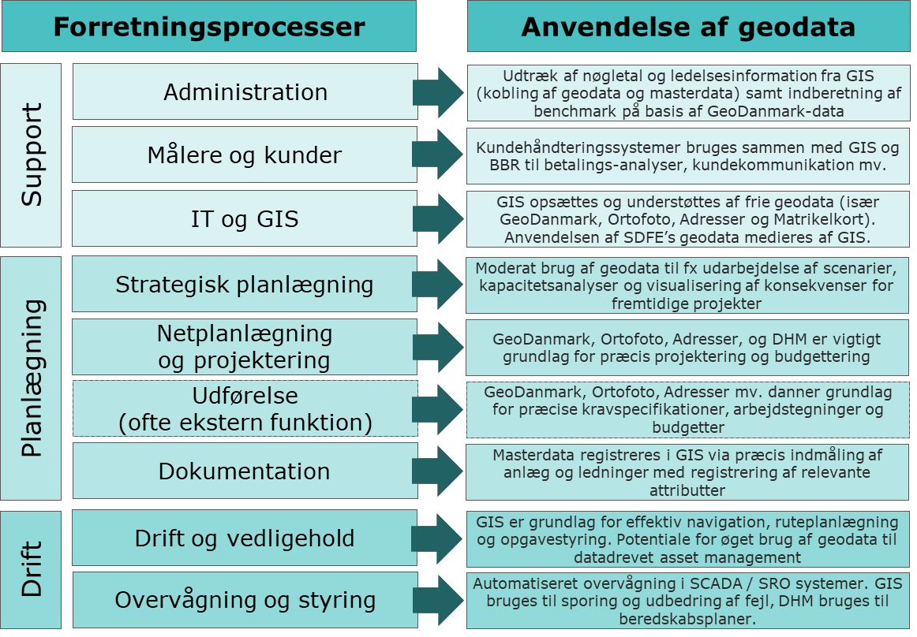

Figur 13: Overordnende forretningsprocesser og anvendelser af geodata i netselskaber. Kilde: NIRAS på baggrund af data fra interview

De enkelte forretningsprocesser uddybes herunder, mens den konkrete anvendelse af geodata beskrives nærmere i afsnit 3.4 (side 39).

    - Administration indbefatter forretningsunderstøttende og administrative akti- viteter, herunder ledelse, økonomistyring og indberetning til benchmark.
    - Målere og kunder. Netselskaberne sørger for transport af strøm frem til kun- dernes tilslutningspunkt. Netselskaberne ejer afregningsmålere og har ansvar for de løbende målerregistreringer og indberetninger til Energinets DataHub. Selskaberne er forpligtede til at installere fjernaflæste målere inden 2021, hvormed elforbruget kan følges på timebasis.
    - IT og GIS. Selskaberne forretningsprocesser understøttes og afhænger af en række IT-systemer, herunder bl.a. geografiske informationssystemer (GIS) kundehåndterings- og økonomisystemer, opgavestyringssystemer (ERP), netin- formations- og -styringssystemer (NIS, SRO/SCADA). De større selskaber har egen GIS-afdeling, mens mindre selskaber typisk har en GIS-ansvarlig i fx planlægningsafdelingen. Enkelte netselskaber betjenes af GIS-afdelinger, der også betjener andre forsyningsområder med kortgrundlag og geodata. Af- hængigt af kompetencer og ressourcer opsættes og serviceres GIS-systemerne enten af selskaberne selv eller deres systemleverandør.
    - Strategisk planlægning. Ved strategisk planlægning lægges der vægt på mål og strategier i forhold til den fremtidige og forventede udvikling af nettet. Stra-

SDFE 27. marts 2019 www.niras.dk

tegisk planlægning bruges bl.a. til at udpege behovet for fremtidige installatio- ner, forbindelser og netforstærkninger. Til det formål foretages bl.a. kapacitets- analyser og netberegninger, fx med henblik på at optimere effektiviteten eller imødegå stigende behov.
    - Netplanlægning og projektering. Planlægning og projektering af udbygnin- ger, nytilslutninger og forstærkninger af elnettet udgør en vigtig del af selska- bernes aktivitet. Det kan fx være ved etablering af nye bolig- og erhvervsområ- der, renovering af gadelys, etablering af vindmølle- og solcelleparker, mv. Et element, der har fyldt meget er også planlægning af kabellægningsprojekter, hvor luftledninger fjernes og graves ned. Denne proces indbefatter bl.a. ind- hentning af projekttegninger fra eksterne bygherrer, dialog med interessenter og berørte lodsejere. Klimasikring indgår tillige i planlægningen og projekterin- gen, både i relation til skybrud, oversvømmelse fra åer/vandløb og stormflod, men også mere langsigtet i forhold til generelle havvandsstigninger.
    - Udførelse. Efter endt projektering – og indgåelse af aftaler med berørte grundejere – udføres projekterne. Uanset om det drejer sig om kabellægning, installation af kabelskabe eller nye tilslutninger udføres arbejdet typisk af eks- terne entreprenører på grundlag af de udarbejdede projekteringstegninger. Her lægger tegninger til grund for hvor, der skal der graves, og hvad entreprenø- rerne ellers skal være opmærksom på i området og i relation til projektet.
    - Dokumentation. Efter projektudførelse, skal projekter og net dokumenteres as-built. Det indbefatter opmåling, registrering og indtegning af nye anlægs- projekter i selskabets systemer. Ofte er det også her masterdata, i form af komponent og anlægsdata, registreres. Dokumentationen kan foregå som lø- bende kontrol og opmåling af ledninger, skabe, stationer mv. eller som slutdo- kumentering. Dokumentationen sikrer at det net og de installationer, som ind- går i GIS-systemet, passer med virkeligheden.
    - Drift og vedligehold. Når net og nye installationer er dokumenteret, overgår de til driften, der varetager det løbende vedligehold af infrastrukturen, herun- der ledninger, kabelskabe, transformerstationer og master. Opgaver inden for drift og vedligehold består af tilsyn af kabelskabe, stationer mv., udbedring af beskadigede kabler, hævning af skabe pga. risiko for oversvømmelse ved sky- brud og stormflod.
    - Overvågning og styring. Der foregår en løbende overvågning og styring af eldistributionsnetværket og dets enkelte elementer, så det sikres, at der er ba- lance og kapacitet i nettet. SCADA-systemer spiller her en afgørende rolle. I beredskabssituationer afkobles fx kabelskabe og transformerstationer, der er berørt af havstigninger og lignende.
I større selskaber varetages ovenstående arbejdsprocesser typisk af separate af- delinger, mens det i mindre selskaber er samme afdeling, der løfter flere af oven- stående aktiviteter.

Systemer og datahåndtering
De softwaresystemer, som selskaberne anvender, har stor betydning for, hvordan, i hvilket omfang og med hvilket resultatet, de er i stand til at udnytte og skabe værdi af SDFE’s og øvrige geodata.

Figur 14 herunder er en forenklet illustration af, hvilke data, systemer og anven- delsesområder, der kendetegner netselskabernes brug af geodata.

SDFE 27. marts 2019 www.niras.dk

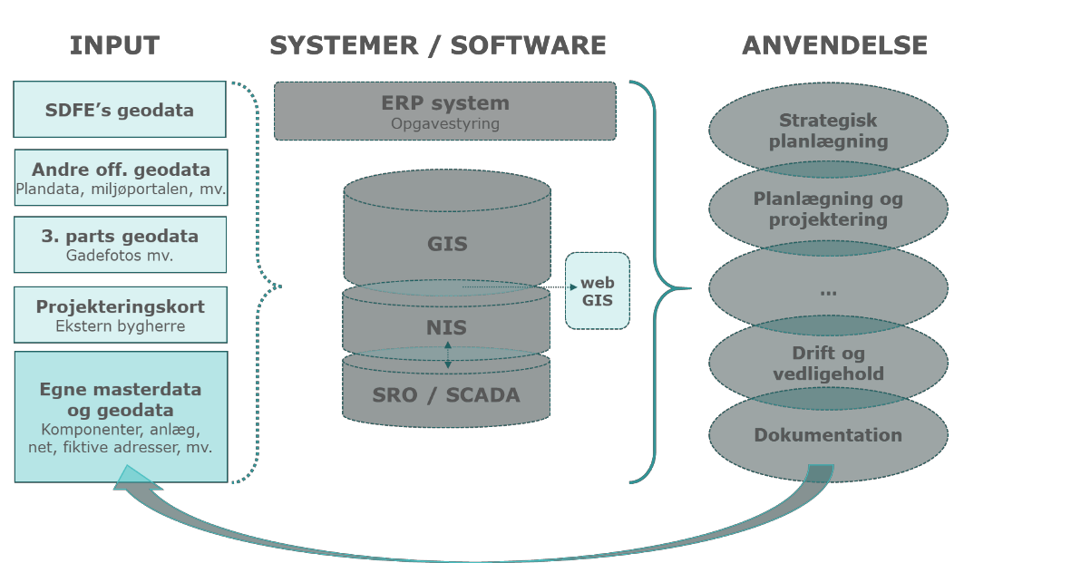

Figur 14: Forenklet illustration af datainput, datasystemer og dataanvendelse i netselskaber. Kilde: NIRAS på baggrund af data fra interview.

De anvendte data kommer fra datakilder i og uden for selskaberne, hvilket beskri- ves nærmere i afsnit 0 (side 33). De vigtigste softwaresystemer i relation til geodata er som følger

    - GIS (geografiske informationssystemer) anvendes som primær platform til bl.a. registrering, lagring, analyse og visualisering af geodata – ofte opdelt i en desktop- og webgis-løsning. GIS samler og distribuerer geodata fra en lang række forskellige datakilder, hvilket betyder, at de medarbejdere, der bruger GIS-løsningerne ikke nødvendigvis ved, hvilke datasæt og datakilder, de bru- ger. De anvendte GIS-platforme tæller ArcGIS (Esri), Geomedia (Hexagon), MapGuide (Geograf) og Geocortex13 m.fl.
    - NIS (net informationssystemer) giver et systemisk overblik over nettypologien og rummer de relevante master- og metadata for de forskellige dele i netinfra- strukturen (fx kabler, master, skabe, stationer og komponenter). Netbas (Po- wel) og PSI (Visue, tidligere Net-Sam Scada) er eksempler på anvendte NIS- platforme.
    - SRO (styring-, regulering- og overvågningssystemer) og SCADA (supervisory control and data acquisition) er systemer til automatiseret overvågning og sty- ring af produktions- og distributionsnetværk. SRO/SCADA kan være en integre- ret del af NIS-systemer.
    - ERP (enterprise ressource planning) er opgave- og økonomistyringssystemer, som anvendes til indsamling, formidling, registrering og budgetføring af opga- ver og arbejdsprocesser.

13 For mere information om systemer og leverandører se bl.a.: https://www.hexagongeospa- tial.com/products/power-portfolio/geomedia, https://visue.net/, https://www.po- wel.com/da/about/produktinfo/powel-netbas-11-introduction-video/, https://www.esri.com/en-us/home, https://www.sap.com/industries/energy-utilities.html

SDFE 27. marts 2019 www.niras.dk

Det varierer fra selskab til selskab, hvor tæt og hvor godt de forskellige systemer er integrerede. Enkelte selskaber anvender ét system som samlet GIS og NIS-plat- form eller NIS- og ERP-platform, mens de fleste selskaber anvender separate sy- stemer.

Som nævnt har de mange fusioner medført systemsammenlægninger og samling af data fra forskellige arkiver. Mange selskaber er i gang med at tilpasse systemer, definere arbejdsgange og systemhierarkier, der forenkler og effektiviserer ajourfø- ring af data, så data kun skal ajourføres ét sted, hvorfra det automatisk indhentes af de øvrige systemer.

Det er det helt overordnerede formål: at data kun ajourføres et sted og – på en måneds, uges, daglig basis – giver en opdatering
Medarbejder, netselskab #1

Dette er dog en omfattende og kompliceret opgave, som de færreste selskaber er i mål med.

Systemleverandører – et vigtigt mellemled
Kortlægningen viser, at de GIS- og NIS-systemer, som selskaberne anvender, samt de leverandører, der leverer disse ydelser, har stor betydning for selskaber- nes anvendelse og udbytte af geodata. Det skyldes at systemerne i høj grad medi- erer og rammesætter selskabernes mulighed for at bearbejde, koble og analysere data og for at etablere effektive og smarte arbejdsgange.

Mange fortæller, at de får vigtig faglig inspiration om anvendelsen af geodata fra årlige brugerkonferencer arrangeret i regi af de respektive softwareleverandører. Nogle selskaber bruger support fra softwareleverandøren til at opsætte og bear- bejde grundkort i deres systemer eller når der er GIS-relaterede opgaver, de ikke selv kan løse.

NIRAS har været i dialog med to af de primære leverandører af GIS-systemer, dels for at trykprøve kortlægningens konklusioner, dels for at få leverandørernes perspektiv på hvilke potentialer og behov, der knytter sig til geodata til fremtidens elsektor.

Systemleverandørerne fortæller at:

    - Geodata primært har en supporterende funktion for deres kunder. De anvender især oversigtskort, GeoDanmark kort og ortofoto som baggrundskort til præ- sentation af deres primære data, dvs. deres egne masterdata vedr. ledninger og kunder.
    - Ortofoto bruges rigtigt meget til projektering, planlægning og dokumentation
    - Mange kunder opfatter primært geodata som kort, og går mere op i den visu- elle udformning af de forskellige kortløsninger, end de datamodeller, der ligger bag. På trods af, at det er datamodellerne, der ofte er grundlaget for nye an- vendelser og øget værdiskabelse.
    - Hverken systemleverandørerne eller deres kunder har den store efterspørgsel efter nye datasæt. Deres grundlæggende behov er dækket
    - Der er stor forskel på, i hvilket omfang, deres kunder ønsker og bruger sup- port. Nogle er selvkørende og andre har brug for hyppig support. Dette afhæn- ger bl.a. af, om selskaberne har en specialiseret GIS-afdeling in-house eller be- nytter eksterne ressourcer.

SDFE 27. marts 2019 www.niras.dk

    - Forsyningssektoren er præget af de mange forandringsprocesser, de undergår (konsolideringer, nye regulering, effektiviseringskrav mv.). Dette mindsker de- res mulighed for at bruge ressourcer på udvikling af deres praksis i forhold til GIS og geodata.

Systemleverandørerne påpeger desuden, at i det omfang der er geografiske krav i benchmark, er det vigtigt, at det offentlige leverer det fornødne datagrundlag, fx ift. definering af omkostningszoner. Dette er gjort for el-sektoren, men ikke for alle øvrige forsyningssektorer. Derudover påpeges det, at de har hørt kunder ud- trykke beklagelse over, at nedtonede grundkort udfases, og ønske om at kunne slukke for vejnavne i GeoDanmark kort.

SDFE 27. marts 2019 www.niras.dk

GEODATA I NETSELSKABERNE
Geodata udgør et helt afgørende grundlag for udbygning, drift og vedligehold af el- nettet i Danmark.

Når du driver et elselskab – hvis ikke du ved, hvor dine ledninger og anlæg er, så kan du ikke drive det.
Medarbejder, netselskab #2

Historisk har dette indbefattet udarbejdelse af tusindvis af kort over installationer, anlæg og kabelføringer. I dag indbefatter det en udbredt brug af digitale kort og GIS-løsninger. Interviewpersoner fortæller, at geodata i de seneste år og årtier har bredt sig længere og længere ud i selskabernes forretningsprocesser. En ud- vikling, der forventes at fortsætte i de kommende år og som i høj grad er mulig- gjort af brugervenlige GIS-løsninger og understøttet af udstillingen af frie geografi- ske grunddata fra SDFE og andre myndigheder.

Geodata bearbejdes ofte af fagspecialister som landinspektører og geografer, men anvendes af mange andre fagligheder i selskaberne. Flere fortæller, at hovedpar- ten af medarbejdere anvender GIS – og dermed geodata – i et eller andet omfang i arbejdsopgaver.

Generelt […], så kommer det længere og længere ud i forretningen at bruge GIS-data. Fra en kerne – mest til dokumentation – til nu ... vores [driftsfolk] de sidder og kigger på GIS-data. Det bliver bredt mere og mere ud, og [det
skal understøtte] flere forskellige behov. […] Via dashboard kan vi visualisere på et kort. Det giver god information.
Medarbejder, netselskab #1

I det følgende beskrives, hvilke datatyper og datakilder selskaberne anvender, herunder deres egne masterdata, og derefter beskrives, hvordan geodata skaber værdi og bringes til tværgående og opgavespecifik anvendelse i selskabernes for- retningsprocesser.

Relevante data
Kortlægningen viser, at selskaberne i vid udstrækning anvender SDFE’s geodata sammen med geodata fra en række andre kilder. Hvilken status og betydning, de enkelte datatyper har, varierer. I den ene ende af spektret findes data som er uundværlige i dagligdagen, herunder GeoDanmark–data, som netselskaberne ty- pisk anvender som baggrundslag i deres GIS-systemer, hvilket primært vil sige bygninger, veje og stier. Endvidere benyttes ortofotos, matrikelkort og adresser ligeledes i udstrakt grad. Ortofotos er primært forårsortofotos fordi de (normalt) er optaget før løvspring. SDFE’s skærmkort bruges i forskellige sammenhænge, hvor der er behov for mere generaliserede baggrundskort, som underlag for visning af netselskabernes egne data. I den anden ende af spektret findes de nye digitale skråfoto, som (endnu) ikke er blevet en afgørende del af arbejdsprocesserne, bl.a. fordi netselskaberne enten ikke, eller kun i begrænset omfang, har undersøgt mu- lighederne i produktet.

Udbredt tilfredshed med SDFE’s data
Helt overordnet udtrykker selskaberne stor tilfredshed med kvaliteten, omfanget og tilgængeligheden af de frie grunddata som SDFE, og andre offentlige aktører, udstiller. Mange selskaber giver udtryk for, at deres aktuelle databehov er dækket.

SDFE 27. marts 2019 www.niras.dk

Ideen og grundtanken med fri data […] har virkelig gjort, at man er begyndt at bruge det overalt. Det er kun godt. Det har skabt værdi rigtig mange ste- der.
Medarbejder, netselskab #1

Indtil videre synes jeg ikke, der er noget, vi mangler. Kan være det kommer. Folks ønsker stiger. I virkeligheden så er det ikke så avanceret. Fx hvis vi skal bruge plandata – så henter vi det, webgis, og så ligger det der. Savner ikke noget, som ikke er til rådighed. De sidste par år er der mange grunddata, som er blevet tilgængelige. Der er ikke noget, vi savner på nuværende tidspunkt Medarbejder, netselskab #7

Selskaberne oplever dog en række barrierer for anvendelse af geodata, blandt an- det vedrørende ajourføringsfrekvens, manglende overblik over og manglende sam- menhæng mellem datasæt samt mangel på autoritative projekteringskort. Disse barrierer og behov beskrives nærmere i kapitel 4 (side 52). Derudover giver sel- skaberne udtryk for, at de forventer, at deres databehov vil stige i de kommende år efterhånden, som de får automatiseret og digitaliseret stadig flere arbejdsgange og processer.

SDFE’s geodata
Tabel 1 herunder givet et overblik over, hvordan og i hvilken grad SDFE’s geodata anvendes og indhentes. Som det ses anvendes stort set alle SDFE’s data i høj grad pånær punktsky-data og skråfoto.

Data | Typiske anvendelser | Data- indhentning | Brugs- grad
Geo- Danmark | - Grundkort og skærmkort  - Grundlag for GIS-system  - Benchmark | Download WMS  Efter behov | Høj (Gælder både vek- tor- og ra- sterdata)
Ortofoto, forår | - Planlægning og projektering  - Spare ture i marken  - Positionsbestemmelse af anlæg i marken  - Budgetoverslag på baggrund af vur- dering af befæstelse, arbejdsforhold mv.  - Formidling og visualisering | WMS (bag- grund) Download | Høj
Danmarks Adresse-register (DAR) | - Navigation ifm. udførsel af anlægs, drifts og vedligeholdelsesopgaver.  - Adresse for installationer og kunde- tilslutningspunkter  - Kundesystem | Via AWS Download | Høj
LER | - Søgning på ledningsoplysninger forud for graveprojekter (budgette- ring og planlægning) | Udstilling og fo- respørgsler | Høj
DHM | - Projektering af kabelføringer Flytning af kabelskabe i oversvøm- melsestruede områder | WFS  Download | Middel

SDFE 27. marts 2019 www.niras.dk

 | - Beredskabsplaner: udtagning af drift ved oversvømmelse
Skråfoto | - Orientering i marken fra skrivebor- det | - | Lav (men forventes højere)
Punktsky | - Grundlag for egne modelleringer og beregninger. Anvendes primært af selskabernes eksterne rådgivere. | - | Lav
Tabel 1: Oversigt over anvendelser, indhentningsformer og brugsgrad for SDFE’s geodata

Geodata fra andre kilder
Udover SDFE’s geodata anvender selskaberne en række andre geodata fra forskel- lige kilder. Nogle af disse vedrører vigtige supplerende data om fx naturforhold og lokalplaner, mens andre vedrører de samme grunddata, som SDFE udstiller, men i tilpassede eller berigede versioner fra private datadistributører.

Data | Typiske anvendelser | Dataindhentning | Brugs- grad
Matrikelkort (Geodatastyrelsen) | - Projektering (nyudstykninger, kabellægning, fastlæggelse af skel mv.)  - Deklarationer og ejeroplysnin- ger | WMS  FTP (download) | høj
Danmarks Miljø- portal  Fredninger, natur- typer, drikkevands- zoner, §3 områder mv. | - Grundlag for projektering og planlægning af nye nye an- lægsprojekter og installationer (fx VVM) | Online webservices | Høj
Plandata/ planinfo Lokalplaner, kom-  muneplaner, planer i høring, bindinger, mv. | - Grundlag for projektering og planlægning af nye anlægspro- jekter og installationer | Online webservices | Høj
Statens Miljøgis | - Grundlag for projektering og planlægning (VVM) | Online webservices | Middel
BBR | - Ejeroplysninger  - Kontaktinfo  - Bygningsstørrelse | OIS  Private datadistribu- tører (fx LIFA) | Middel
Adresser | - Installationsadresser  - Projektadresser  - Kunder | Private distributører (fx Geomatic og LIFA) | Middel
Gadefotos | - Planlægning og projektering  - Spare ture i marken  - Guide folk i marken  - Budgetlægning ift. anlæg | Private datadistribu- tører (fx Google eller COWI) | Middel
Viden om kom- mende anlægs-pro- jekter | - Grundlag for optimal planlæg- ning og projektering | Dialog med Bygherre (fx BaneDanmark Vejdirektoratet) og dennes entreprenø- rer, rådgivere, land- inspektører mv. | Middel

SDFE 27. marts 2019 www.niras.dk

Stormflods- og oversvømmelseste- maer | - Beredskabsforanalyser (hvad skal tages ud af drift hvornår)  - Projektering af skabe | Private leverandører. Typisk aftaler fra før DHM blev frikøbt | Lav – middel
Andre offentlige data (VIRK, mv.) | - Analyse forud for projekter | Offentlige registre  Og private leverandø- rer (fx KMD Cognito) | Lav – middel
Grundkort | - Grundkort og skærmkort An- vendelse varierer efter om der bruges vektor og raster  - Grundlag for GIS-system | Tilpassede kort fra private leverandører (fx Kortcentret, LIFA). Typisk aftaler fra før grunddata blev frikøbt | Lav
Tabel 2: Oversigt over geodata fra andre kilder med angivelse af typisk anvendelse, dataindhentning samt brugsgrad.

I det omfang selskaberne betaler private datadistributører for at levere datasæt, der ellers er frit tilgængelige fra SDFE, skyldes det typisk, at de enten har en gam- mel abonnementsaftale, der ikke er udløbet endnu, eller at de ønsker at få speciel tilpassede datasæt ift. til fx lay-out, format og databerigelse.

Det er ikke de data [der mangler], men tilgængeliggørelsen af data. Den måde det er indpakket på og indgår i ens [system]løsninger, […] som grunddata er de gratis. Der har vi nu en snak med leverandører om at gøre det tilgængelig i vores webgis, nogle [datadistributører] producerer i bedre kvalitet end de gratis. Der har vi nogle valg, om hvad vi skal gøre. Data i sig selv kan være udmærket gratis, men de skal nyttiggøres, og den vej er måske ikke altid gra- tis.
Medarbejder, netselskab #3

Selskabernes masterdata
Selskabernes masterdata om anlæg og netinfrastruktur er af afgørende betydning for leveringssikkerhed, effektiv drift, rettidig vedligehold og optimal styring af net- tet. Det er derfor stort fokus på disse data – og på kvaliteten af dem.

De væsentligste [data] er hvilket udstyr, der står derude – det [er det], som vi har fokus på. Hvilken bygning, hvilke anlæg, hvilke transformere – og sørge for, at det er ajourført, så vi træffer de rigtige beslutninger.
Medarbejder, netselskab #1

Masterdata kan i denne kontekst dække over mange forskellige datatyper, herun- der:

- Net-topologi (netværkets struktur)
- Komponentdata (tekniske specifikationer for kabler og installationer mv.)
- Attributter (ledningsdybde, vedligehold, historik, mv.)
- Geodata (geografisk stedfæstelse af anlæg, net og installationer)
- Driftsdata (løbende data om nettets funktion, kapacitet og tilstand)
- Kundedata (kontaktoplysninger, installationsrettigheder, historik mv.)

Mange selskaber arbejder aktuelt på at integrere systemer eller implementere nye tværgående systemer med henblik på lettere at kunne tilgå, sammenstille og ajourføre de forskellige typer af masterdata. Nogle selskaber er langt i denne pro- ces, andre ved at gå i gang.

SDFE 27. marts 2019 www.niras.dk

Overordnet [arbejder vi på] at få samlet alt det data, vi har liggende, så det kun er et sted vi skal kigge på. I dag har vi mange forskellige systemer, og det skal gerne smeltes sammen, så vi undgår spildtid.
Medarbejder, Netselskab #1

Selskaberne fortæller, at deres GIS-løsninger udgør brugervenlige platforme til re- gistrering og sammenstilling af masterdata. Flere selskaber anvender deres GIS- system som indgang til digitale ledningskort og masterdata (fx specifikationer og historik for anlægskomponenter). Det giver driftsmedarbejdere nem adgang til re- levante data før, under og efter opgaver i marken. Det er ofte med webGIS som primært redskab til visning af data (sagsbehandling), mens mere avanceret brug foretages desktop GIS (ArcGIS, Hexagons løsninger til forsyningsvirksomheder, m.fl.)

I dag: Hvis man skal se det udefra – så ligger [de eksterne geodata og vores egne masterdata] i samme database. Det kan godt være, at hvis du går IT- mæssigt dybere ned – så er det nok delt op på forskellige måder. Vores ArcGIS desktop føder data ned – både geo- og komponentdata – der bliver puttet ned den vej, så det er ét sted, det ligger […] Hvis vi vil have vist, hvor en transformer står, i en station der er indmålt. Alle komponenter under en given station, de er relateret til stationen. Alle vores nettekniske komponen- ter, de er relateret til en [overordnet] geokode.
Medarbejder, Netselskab #11

Hvordan masterdata stedfæstes varierer en smule fra selskab til selskab og af- hængigt af, hvilke dele af nettet, der er tale om. Ældre dele af nettet og infra- strukturen er ofte digitaliseret og stedfæstet på baggrund af georefererede plan- tegninger fra arkivet. Alle selskaber indmåler nye anlæg og installationer med høj præcision, mens kun enkelte selskaber også indmåler de ældre netdele.

At skabe gode, funktionelle sammenhænge mellem de forskellige datasæt, der knytter sig til nettet, er afgørende for optimal understøttelse af netselskabernes forretningsprocesser. SDFE’s geodata, der indhentes og udstilles i GIS, har en vig- tig understøttende og ofte samlende funktion i selskabernes IT-infrastruktur.

Net-topologi og net-geografi – forskellige, men forbundne verdner
Forskellige dele af nettet dokumenteres med forskellige grader af geografisk præ- cision, og behovet varierer afhængigt af om der er fokus på net-topologien (dvs. netstrukturen) i forbindelse med fx kapacitetsberegninger eller på net-geografien (”den virkelige verden”) i forbindelse med fx projektering af nye installationer.

Hvis vi tager noget så enkelt som en transformerstation – træhusene – når vi snakker geokode på den – der har vi fire hjørner. Når vi begynder at snakke net i sådan en, så er der både en transformer, vi registrerer ikke hvor den står, men [at] den er forbundet med nettet og hænger sammen med komponenter, der er indmålt i GIS. En GIS-model og en net-information. Det er vores ud- fordring – vi har både den virkelig verden med fire hjørner, men alt vores tek- nik er relateret i forhold til net-topologi. [Udfordringen er] hvordan de ting hænger sammen.
Medarbejder, Netselskab #11

SDFE 27. marts 2019 www.niras.dk

Dataindhentning
Selskaberne bruger i vid udstrækning www.kortforsyningen.dk når de henter geodata. Men de praktiske arbejdsgange og procedurer omkring dataindhentnin- gen varierer. Nogle selskaber sørger selv for løbende download og opdatering af data og tilføjelse af webservices til deres GIS-løsning, mens andre får systemleve- randører til at varetage denne opgave. Ifølge de interviewede selskaber knytter der sig en række fordele og ulemper, til mulighederne for indhentning af data fra Kortforsyningen, Datafordeleren mv.:

    - Download har den fordel, at data kan bearbejdes og tilpasses ens egne behov, og at det giver øget stabilitet, da man ikke påvirkes af nedetider på webser- vices og har mulighed for offline brug. Ulempen er, at det kræver faste proce- durer for download af opdaterede datasæt, hvilket kan være både tungt og tidskrævende, ligesom det ofte er forbundet med en efterbearbejdning inden data kan læses ind i egne systemer. Hvis procedurer for opdatering fejler, risi- kerer brugerne uforvarende at komme til at arbejde i gamle datasæt.
    - WMS har den fordel, at der altid er de mest aktuelle data, der tilgås, at det er let at koble servicen til GIS-systemet, og at tidskrævende download undgås. Ulempen er, at der ofte kun gives adgang til rasterdata (billede), og at der der- for ikke kan arbejdes i laget. Desuden påvirkes servicen af nedetider og kan kun bruges online, hvilket giver udfordringer i marken. Flere oplever desuden at WMS’ens svartider gør web-gis systemerne træge brug.
    - WFS har, som WMS, den fordel, at servicen udstiller de mest aktuelle data, er let at tilkoble GIS-systemet, og at tidskrævende download undgås. Desuden har det den fordel, at servicen giver adgang til vektordata (geometri og attri- butter), og derfor kan bearbejdes. Ulemperne er, at servicen påvirkes af nede- tider og kun kan bruges online. Endvidere at stort set alle WFS tjenester be- grænser antallet af features i et kald til 5/10.000, hvilket kan betyde, at bru- gerne ikke får hentet/vist alt data for det forespurgte område. Det giver derfor falsk tryghed, fordi brugeren ikke bliver informeret, hvis ”loftet rammes”.
    - Derudover er WFS ofte noget langsommere at arbejde med sammenlignet med WMS.
    - Online view fra websider bruges af mange i en undersøgelsesfase, hvor de orienterer sig i datasæt og –registre de ikke kender, eller når drejer sig om da- tasæt, de ikke bruger særligt ofte. Fordelen er, at det ikke kræver systemop- sætninger. Ulempen er, at data, ikke kan kombineres med selskabernes egne projekt- og masterdata og at der ikke kan arbejdes i data.

De interviewede selskaber indhenter data på alle ovenstående måder. Hvilke der foretrækkes og bruges mest varierer afhængigt af systemopsætning, behovet i den enkelte arbejdsopgave og medarbejdernes vaner. Hvad angår de tilgængelige webservices, udtrykkes der generelt tilfredshed.

Den måde det udstilles direkte på, der fungerer det. For få år siden [skulle man] downloade og konvertere og lægge det ind lokalt. Nu er det mere ser- vicebaseret.
Medarbejder, Netselskab #3

Flere giver dog udtryk for, et ønske om større fleksibilitet og variation i filformater og størrelser på kortudsnit ved download af fx Ortofoto og grundkort. Et problem ift. WMS-services er databegrænsninger, der bevirker, at man ikke nødvendigvis får det detaljeringsniveau (fra eksempelvis skærmkortet) man ser på sin skærm ud på printet – dette afhænger af WMS-servicen og opsætningen i GIS-program- met (udskriftkvalitet mv.). Endvidere er det ikke helt enkelt at styre, med mindre

SDFE 27. marts 2019 www.niras.dk

man specifikt benytter en af de, for skærmkortets vedkommende, 13 forskellige prædefinerede zoomniveauer. Ligeledes påpeges det, at selvom nedetider for de forskellige services er begrænsede, så forekommer de, og de skaber meget støj, fordi så mange medarbejdere og funktioner bruger dem i de daglige arbejdspro- cesser. Endelig kan det udfordre selskabernes interne WebGIS fordi manglende svar fra eksterne services lynhurtigt hober sig op, og derigennem blokerer syste- merne.

ANVENDELSER AF GEODATA I NETSELSKABERNE
Interviewene viser, at netselskaberne i høj grad anvender SDFE’s geodata. SDFE’s data bruges af mange forskellige medarbejdere, i mange forskellige processer og til mange forskellige formål. Ofte medierer selskabernes GIS-platforme anvendel- sen af de forskellige datasæt, og det er derfor ikke altid, at medarbejderne ved hvilke grunddatasæt, der ligger bag en given løsning.

Overordnet tegner der sig følgende billede af selskabernes anvendelse af geodata:

    - Selskaberne anvender grundlæggende geodata i de samme forretningspro- cesser og til samme formål.
    - Selskaberne brug af geodata varierer primært i forhold til, hvor automatise- ret/manuel indhentningen og opsætningen af geodata er, samt i hvor høj grad de selv står for indhentning (nogle henter selv data, mens andre beta- ler en privat udbyder for en samlet 'dataservice').
    - Geodata har primært en understøttende funktion (som kort), mens der er begrænset anvendelse af geodata til avancerede analyser
    - Selskaberne oplever en gradvis udbredelse af brugen af geodata i forretnin- gen, og flere selskaber arbejder på at udnytte geodata på nye måder. Et ek- sempel er ifm. risiko- og tilstandsbaseret vedligehold. Med denne tilgang kan vedligeholdelse og reinvestering af aktiver i højere grad end tidligere differentieres og prioriteres ud fra behov (altså hvilken tilstand aktivet har) og risiko-omfang (altså hvor kritisk og sandsynligt et svigt er) og ikke alene vedligeholdes eller udskiftes ud fra fastlagte tidsintervaller.
    - Geodata anvendes af brugere med vidt forskellige kompetencer og GIS-fag- lige forudsætninger i de enkelte selskaber. Der er derfor behov for at for- midle SDFE’s data og services, på en måde, der både imødekommer specia- listers og generalisters behov.
    - Aktuelt er der udpræget tilfredshed med SDFE’s data – men også en for- ventning om, at selskaberne i fremtiden vil stille nye krav til og have nye behov for geodata.

Om 2 år vil vi have flere ønsker. Vores behov og ønsker de vokser nok. [… Det er] en udvikling. Man skal have software, fotogenkendelse, samtidig – billederne. En iterativ proces. Der kommer en udvikling, som gør at det bliver fornuftigt – samme billede her – vi vil efterspørge flere og flere data. Asset management – bliver skarpere på hvad vil vi med vores data, hvad vil vi regi- strere, og hvordan.
Medarbejder, Netselskab #11

Analysen viser, at netselskabernes anvendelse af geodata falder i to grupper. Geodata skaber værdi i selskabernes forretningsprocesser dels via en række tvær- gående anvendelser og dels via en række opgavespecifikke anvendelser. For at forstå værdien af geodata, er det nødvendigt at belyse begge disse aspekter. I det

SDFE 27. marts 2019 www.niras.dk

følgende gives først en nærmere beskrivelse af de overordnede, tværgående an- vendelser af geodata, og derefter en beskrivelse af de opgavespecifikke anvendel- ser af geodata.

Tværgående anvendelser af geodata
Grundlæggende indgår SDFE’s geodata som en vigtig del af det datagrundlag, der understøtter og informerer selskabernes arbejde.

De kort, som vi får fra SDFE, de understøtter tit nogle beslutninger, så det er også vigtigt, at de er ajour.
Medarbejder, netselskab #1

Interviewene viser, at værdien af SDFE’s geodata – udover det opgavespecifikke udbytte i konkrete arbejdsprocesser – skabes i en række tværgående anvendelser, herunder datastrukturering (referencenøgler for masterdata), visualisering, kom- munikation, navigation, analyse og ledelsesinformation (benchmark og nøgletal). Disse uddybes kort herunder.

Datastrukturer
Stedfæstelse giver anlæg, kabler, komponenter, tilslutninger mv. unikke referen- cenøgler, der bruges til at strukturere masterdata og attributter og sammenstille dem med andre relevante datasæt. Geodata skaber en strukturel ramme for sel- skabernes data.

Visualisering
Den visuelle kvalitet som kort og geodata rummer, er en central og umiddelbar værdi. Grafisk og geografisk visualisering af master- og driftsdata giver et over- blik, der gør det muligt at overskue store datamængder og giver mulighed for at opdage nye sammenhænge. I den sammenhæng giver mange udtryk for, at orto- foto giver særlig værdi.

Generelt elsker folk ortofoto. Et billede – det er forståeligt, giver værdi. Ingen tolkning. Meget mere forståeligt […] Vores projektafdeling får et indblik i, hvad der er derude – ligger det rigtigt?
Medarbejder, netselskab #1

I det øjeblik man kan analysere geografisk, rumligt, [det giver en] helt ny di- mension, udover at man får øje på flere ting. For os er det en berigelse. Kan vi sætte geografi på, så gør vi det.
Medarbejder, netselskab #3

Kommunikation
Geodatas visuelle kvalitet skaber også et værdifuldt grundlag for intern og ekstern kommunikation i og om projekter. Geodata bruges i kommunikation til interessen- ter og lodsejere om kommende og igangværende projekter, ligesom geodata også letter kommunikationen fra kunder til netselskaber, fx i kraft af tjenester som ’Giv et Praj’ og lignende. Desuden muliggør integration mellem GIS-systemer og kun- dehåndteringssystemer automatisk udtræk af kontaktoplysninger, der fx bruges i forbindelse med sms-services om driftsændringer.

”Da vi havde kabellægning, kunne kunder gå ind på hjemmesiden [og se, at]vi kabellægger på det og det tidspunkt. [Vi] skifter en million målere – folk

SDFE 27. marts 2019 www.niras.dk

kan gå ind og se hvor vi er i gang. [det bruges] til kundeformidling.”
Medarbejder, netselskab #2

Vi kan markere et område, og få sendt en sms til netkunderne. Et selskab – kundeoplysninger – samler det i en database. Der har man mulighed for at knytte egne kunder til – alle tlf. numre er tilknyttet en adresse. Sms service – ”om to dage må vi afbryde strømmen”. […] Det ligger i et andet system [end GIS]. Men laver en polygon i vores system, ud fra de kunder, der bliver på- virket, og så laver man en eksport over i det andet system.
Medarbejder, netselskab #11

Navigation og lokalisering
Selskaberne anvender i høj grad geodata som grundlag for navigation i marken, fx i forbindelse med anlægsprojekter, nytilslutninger og tilsyn. Det er særligt drift og vedligehold, der bruger denne anvendelse, der enten kan knyttes op på adresse- punkter eller koordinator. Det effektiviserer arbejdet i marken og forhindrer fejl- kørsler.

Drift bruger GIS-systemer 24/7. Hvis kabler bliver påkørt. Hvad er adressen, komponentens id osv.? Det er GIS-relaterede funktioner. Vi udstiller data via GIS til montører. Driftvagter har alle anlægskomponenter med GPS. Medarbejder, netselskab #4

Analyse og ledelsesinformation (benchmark og nøgletal)
Geodata anvendes også i stigende grad til analyse og produktion af ledelsesinfor- mation, herunder fx nøgletal, der indgår i selskabernes budgetlægning, strategier og indberetninger til den nationale benchmark-model.

GIS-systemer i dag er også noget, hvor man producerer en tegning, men det er mere relationer og værdier som vi kan hente fra GIS, der giver noget. Jo mere vi har styr på data, jo bedre brug. […] Der er benchmarking for alle netselskaber i Danmark. Vi skal hele tiden gøre ting som gør, at indtægts- grundlaget ikke bliver minimeret. Vi bliver hele tiden nødt til at finde nye veje og måder at bruge GIS.
Medarbejder, netselskab #4

SDFE 27. marts 2019 www.niras.dk

Opgavespecifikke anvendelser af geodata
De tværgående anvendelser, der er beskrevet ovenfor, skaber værdi for netselsk- aberne, når de indgår i konkrete opgaver.

Samlet set viser kortlægningen, at netselskaberne i høj grad anvender geodata på tværs af deres forretningsprocesser og arbejdsgange, men at geodata, og herun- der SDFE’s dataprodukter, i særlig høj grad anvendes i forbindelse med planlæg- ning og projektering, dokumentation samt drift og vedligehold.

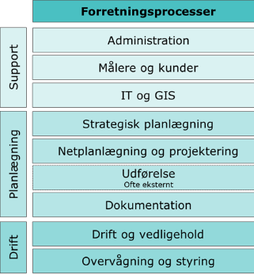
Anvendelse af geodata i for- retningsprocesser (se fuld fi- gur på side 28)
Som en integreret del af selskabernes GIS-løsninger indgår SDFE’s geodata i et fortløbende work flow, der indbefatter stort set samtlige forretningsprocesser og arbejdsgange i selskaberne. Som citatet herunder illustrerer starter dette allerede ved de første projekttanker og inkluderer derefter den gradvist mere detaljerede planlægning og projektering over udførelse og dokumentation til det færdige an- læg overgår til driften og indgår i de forløbende vedligeholdelses- og overvåg- ningsprocesser.

[Geodata er inde over] helt fra vi begynder at tænke de første tanker, grave ned på stregerne, og dokumentere det rigtigt. [I forhold til] GIS-ting, men også i forhold til mere el-teknisk dokumentation, ligger ansvaret hos os. Vi slipper, når det er færdigdokumenteret, og det overgår til drift.
Medarbejder, netselskab #11

I det følgende gives en nærmere beskrivelse af, hvordan SDFE’s geodata indgår i selskabernes arbejdsprocesser og workflow.

Strategisk planlægning
Strategisk planlægning omfatter planlægning til fremtidige behov for netudvidel- ser, -forbindelser og –forstærkninger. Dette indbefatter analyser og fremskrivnin- ger af kapacitetsbehov, forbrugsmønstre og produktionsmønstre på baggrund af den befolkningsmæssige, erhvervsmæssige og teknologiske udvikling.

Elbiler og varmepumper kommer. Vi tror på det nu. Og det vil belaste vores net.
Medarbejder, netselskab #2

Et konkret eksempel herpå er at øget lokal produktion af energi fra solceller og vindmøller på Lolland har skabt et ændret kapacitetsbehov i nettet til, der kalder på forstærkninger.

Vi går fra centralproduktion omkring Københavnsområdet, til decentral produk- tion. Så den ligger ude blandt forbrugerne, og det er en hel ny måde at drive net på, hvilket kræver forstærkninger.
Medarbejder, netselskab #5

Interviewene giver indtryk af, at selskabernes anvender geodata i moderat omfang i den langsigtede strategiske planlægning. Den strategiske planlægning bygger bl.a. på konsekvens- og kapacitetsanalyser udført på basis af data fra GIS- og
NIS-systemer. Analyserne er geografisk forankrede, men det primære fokus er på elnettes overordnede topologi og struktur frem for geografisk præcision.

Vurdering, udskiftning af ledninger, konsekvens i økonomi. Der kan nye sy- stemer hjælpe – kortere tid – sidde og dreje på knapperne – se konsekvenser.

SDFE 27. marts 2019 www.niras.dk

Vi forlader nok det stadie med regneark [og går over] til en ny tid med nye brugerflader og systemer.
Medarbejder, netselskab #3

Netplanlægning og netberegning – alle kabler registreret i GIS. Vi laver visu- alisering af strækninger, som er mere risikobaserede, deres overføringsevne, kort over dem, der viser føring af strøm, kabler der skal have forstærkninger osv.
Medarbejder, netselskab #2

En central opgave i den strategisk planlægning er, at indsamle, analysere og koor- dinere forespørgsler om større fremtidige projekter med betydning for kapaciteten i nettet, herunder fx solfarme, vindmølleparker og større erhvervsbyggerier.

Hertil kommer selskabernes opgave med at omsætte de generelle analyseforud- sætninger for udviklingen af fremtidens elforbrug, effektbehov og elproduktion.

Disse faktorer påvirker såvel virksomhedernes strategiske planlægning, som deres konkrete netplanlægning og projektering.

Netplanlægning og projektering
Når den strategiske planlægning udmøntes i konkrete projekter, der skal udføres, starter en række planlægnings- og projekteringsprocesser, hvori geodata – særligt i form af GeoDanmark-data, Danmarks Adresseregister, DHM, matrikelkort og or- tofoto – spiller en afgørende rolle.

Projekteringen kan indbefatte alt fra mindre kabellægningsprojekter og nytilslut- ninger til VVM-processer for nye højspændingsledninger. Geodata er grundlag for at placere, projektere og budgettere projekterne. I processen anvendes en lang række af geodata fra forskellige aktører, herunder bl.a.:

- Geodata fra Kortforsyningen: GeoDanmark, Ortofoto, Matrikelkort og DHM
- Data om naturtyper, fredede områder, lokalplaner mv. fra Danmarks Miljøpor- tal (Danmarks Areainformation) og Plandata.dk (Planinfo.dk)
- Data om ejendomme og adresser fra Danmarks Adresseregister (AWS), BBR, VIRK mm.
- Gadefoto/Street view fra private distributører

Vi sidder og shuffler lidt mellem nogle systemer, mange forskellige. Du sidder med Microstation [CAD-program], GIS, Miljøportalen, henter data og læg- ger sammen. Vi skal lave vores egne tegninger, vi er nødt til at hente det hist og pist. Det tager lidt tid engang i mellem.
Medarbejder, Netselskab #5

I projekteringsfasen beriges de enkelte anlægsprojekter med foreløbige master- data for komponenter, kabeltykkelse, materiale mv.

Kortgrundlag ifm. projektering
Samtlige selskaber nævner, at de bruger meget tid på at indhente kortmateriale fra forskellige aktører – bygherre, rådgivere, landmålere – i forbindelse med pro- jektering. Når der udvikles nye boligområder og bydele, drejer det sig ofte om pro-

SDFE 27. marts 2019 www.niras.dk

jekter på bar mark eller uden autoritativt kortgrundlag. Det betyder at alt teg- ningsmateriale skal indhentes fra de involverede bygherrer, rådgivere og landin- spektører. Det medfører et stort tidsforbrug til indhentning og konvertering af kortgrundlaget, samt risiko for fejl i forbindelse med datakonvertering eller ved forskellige versioner af projekttegningen. Den slags fejl have store konsekvenser ift. projekteringen.

Vi bliver nødt til at tage fat i den rådgivende ingeniør der står for udstyknin- gen. Problemet er, at alle ledningsejere gør det hver især, så vi lægger noget forskelligt ind. Og projekterer ud fra det. Nu laver vi digital udlevering, LER, problemet er når vi tegner vores projekter ind efter noget forskelligt, så vil det se kaotisk ud. Det er ikke indmålt, det er stadig projektplan. Hvis sty- relsen kunne levere et projekteret grundkort, ville det blive bedre.
Medarbejder, netselskab #5#2

Der er mulighed for at tilkøbe Geodatastyrelsens SUT (skel under tilblivelse), men flere af de interviewede oplever, at det ikke imødekommer deres behov, da de ofte involveres i projekter inden landinspektører har udmatrikuleret de berørte områ- der. Kendskab til matrikler, adresser, vej/sti-forløb og ca. placering af bygninger er vigtige oplysninger for et kommende projekt.

Analyse og planlægning
Ortofoto, andre GeoDanmark-data og DHM anvendes i stor udstrækning til at plan- lægge projekter, med henblik på at sikre at der kommer så få overraskelser som muligt i udførelsesfasen. Det sparer mange ture i marken under planlægningen, at kabler og skabe kan placeres hensigtsmæssigt i forhold til landskab, naboer, be- lægninger mv.

Vi kan se, hvor der er fredet, terrænet. Alle de ting, når man skal lægge et nyt kabel, hvor mange (…) alle de ting, så vi kan planlægge inden vi står derude. Undgå nogle irritationer. Så et projekt glider smertefrit
Medarbejder, netselskab #1

Vi har et tema vi bruger, når vi skal grave - hvor skal der stilles et skab eller en transformer – så kan man se hvor meget hælder vejen osv. Steder hvor vandet ikke kan komme fra. Så vi har lavet nogle konfliktanalyser – hvor vi brugte højdemodel.
Medarbejder, netselskab #9

For store anlægsprojekter kan denne proces indbefatte tids- og ressourcekræ- vende VVM-processer, hvor der foregår et omfattende analyse- og dokumente- ringsarbejde, hvori mange forskellige data vedrørende bindinger, naturtyper og landskab indgår.

Kontakt til lodsejere
Ofte har selskaberne behov for at komme i kontakt med lodsejere, for at træffe af- taler om opførsel af stationer og skabe eller nedgravning af kabler. Her bruges matrikelkortet og BBR-udtræk til at identificere berørte lodsejere, gennemgå de- klarationer og finde kontaktoplysninger. For at lette processen med at finde de rette kontaktoplysninger indkøber flere af selskaberne bearbejdede og sammen- stillede grunddata fra 3. partsleverandører, herunder fx KMD Cognito.

SDFE 27. marts 2019 www.niras.dk

Matrikelkort bruger vi meget. I forbindelse med rettigheder… når vi bygger et anlæg og skal have fat i ejerne. Måle kabelstrækning. Forskellige ejen- domme, trækker data ud til erstatningsberegninger. Også i forbindelse med udtræk af ejere.
Medarbejder, netselskab #10

Adresser og fiktive adresser
Adresser er nødvendige for nettilslutninger og placering af anlægsprojekter. Ofte opretter selskaberne midlertidige eller permanente ikke-autoritative adresser ifm. projekteringen, enten fordi de autoritative adresser endnu ikke foreligger, eller fordi, selskabet har brug for fiktive adresser i det åbne land. Mange selskaber har således et antal fiktive adresser i deres systemer. Når et projektet overgår til udfø- relsesfasen er der ligeledes behov for adresser til byggepladsen, blandt andet ift. beredskabsplaner.

Flere selskaber udtrykker ønske om hurtigere etablering af nye, autoritative adres- ser.

Vi henter dem [adresserne] ned og opretter selv adresser. Fx motorvejsbelys- ningsskilt. Der skal være en elmåler til den. For at få sat den fast et sted - så skal den have en fiktiv adresse. Vi har nogle adresser, der ikke er offentlige. Det kommer vi ikke uden om. Vi ønsker – at de tidlige grundkort – at de blev bedre på tidligere adresser. Når vi laver udstykninger, så opretter vi selv midlertidige adresser. Vi skal så sørge for, at når de bliver oprettet som en of- fentlig adresse, at vi så får dem sat sammen og har det rigtige.
Medarbejder, netselskab #11

Det er ikke på baggrund af kortlægningen muligt at udpege præcist, hvor eller hvordan oprettelsen af adresser kan fremskyndes. Men flere interviewede peger på, at kommunernes sagsbehandling ifm. nye adresser med fordel kan fremskyn- des og ensrettes.

Udførelse
Når et projekt er færdigprojekteret og der er indgået aftaler med de berørte lods- ejere og kunder sættes det til udførelse. Udførelsen varetages af eksterne entre- prenører på grundlag af projekttegninger og kravspecifikationer fra netselsk- aberne. Netselskabernes primære anvendelse og værdi af geodata i denne fase, handler om at præcision og budgetkontrol. Jo bedre og mere præcist tegningsma- teriale de har udarbejdet, og jo færre overraskelser, der opstår i marken under udførelsen, jo større chance er der for at projektet kan udføres inden for budget- rammen.

”Vi laver altid et forecast – hvad kommer det til at koste? Hvis vi ikke har de rigtige oplysninger – så lige pludselig skrider økonomien. Hvis vi ikke har et ordentlig projektmateriale. Vi vil gerne vide – underleverandør leverer beskri- velser af hvad de har gravet i. Fakturaen skal afspejle det her. Afvigelser – af- taleseddel. For at blive skarpe på at kunne stille de rigtige krav [til entrepre- nører].”
Medarbejder, netselskab

SDFE 27. marts 2019 www.niras.dk

Dokumentation
Når projekterne er udført bliver de dokumenteret as-built inden de overgår til drif- ten. Dette indbefatter præcis opmåling af kabler, skabe og øvrige installationer samt registrering af relevante masterdata (komponenter, egenskaber, attributter mv.). Når dokumentationen er afsluttet foretages eventuelle korrektioner i pro- jekttegninger, så det sikres, at data i GIS-systemet stemmer overens med nettets faktiske placering.

Vi landmåler på alt. Vi adskiller os fra andre ved også at opmåle på alle spæn- dingsniveauer. På el og fiber. Helt ind til huset, kundestik osv. Distributions- net og fiber, helt ind til kunden. […] Det er en af vores kernekompetencer. At vi kan landmåle det net, sådan at det har fuldkommen geografisk beliggenhed i marken. Så vi til en hver tid ved, hvor god en kvalitet har vi af data i GIS- systemerne. Når vi udleverer data, ved vi, hvilken kvalitet det er. […] Når vi siger det ligger i anden flise i fortov i midten – så ligger det der, ikke inden for plus minus en meter, men den faktiske placering. Det gør at vi kan spare noget på [udførsel, vedligehold m.v.]. Kvaliteten er så god, at man kan stole på tegningerne.
Medarbejder, netselskab #6

Jo mere præcis slutdokumentationen er, jo bedre grundlag har selskabet i forbin- delse med løbende vedligehold og udbygning af net og anlæg. Dette kommer også andre aktører til gode i forbindelse med LER-forespørgsler.

Drift og Vedligehold
Når slutdokumentationen er gennemført overgår de nye net og anlæg til driften, der varetager det løbende vedligehold af infrastrukturen. Primære driftsopgaver består bl.a. af tilsyn af de mange tusind kabelskabe, stationer mv. som selska- berne ejer, udbedring af beskadigede kabler, hævning af skabe pga. oversvøm- melsesrisiko ved skybrud og stormflod. Af SDFE’s datasæt anvendes her især GeoDanmark, ortofoto og Danmarks Adresseregister og i mindre omfang DHM.

Navigation og opgavestyring
Driften bruger i vid udstrækning GIS til navigation og opgavestyring i marken. En- kelte selskaber har digitaliseret arbejdsprocessen fra start til slut, inklusiv registre- ring af udførte opgaver på tablets i marken, men hovedparten af selskaberne har endnu kun digitaliseret dele af processen.

Drift bruger GIS-systemer 24/7. Hvis kabler bliver påkørt - hvad er adressen, komponentens ID osv. – det er GIS-relaterede funktioner.
Medarbejder, netselskab #4

Jeg ved at folk ude i marken – de utrolig glade for det [webgisportal] […] Med det nye kommer de og spørger om ting kan lade sig køre. De er sindssygt glade for at tilgå det i marken, de sparer en masse kørsel.
Medarbejder, netselskab #7

Vedligehold – på vej mod risiko- og tilstandsbaseret asset management Vedligehold af netinfrastrukturen er en stor opgave for selskaberne. Det tager tid at føre tilsyn med flere hundrede tusind kabelskabe, mange tusind stationer og tu- sindvis af kabelkilometer. Hidtil har selskaberne arbejdet med en åremåls- eller tidsbaseret tilsynsfrekvens, hvilket langt de fleste stadig gør. Her bruges geodata

SDFE 27. marts 2019 www.niras.dk

til at markere hvilke installationer, der er ført tilsyn med, og til at udpege de bed- ste ruter til nærliggende installationer der skal tilses.

Hovedparten af selskaberne har dog planer om – og nogle har taget de første skridt mod – at overgå til tilstandsbaseret tilsynsfrekvens i fremtiden. Målet er at effektivisere vedligeholdelsesindsatsen gennem digitaliseret og strategisk asset management, så det sikres, at de mest udsatte og kritiske installationer prioriteres højt, at der ikke bruges unødige ressourcer på tilse eller udskifte funktionsdygtige dele af infrastrukturen. Endvidere vil geodata også få en rolle som analyseparame- ter (afstand til motorvej mv.)

Vores asset management går ud på at køre en risikobaseret strategi, i stedet for årstalsbaseret. Hvad er risikoen ved at det her går i stykker, og hvad er sandsynligheden for det. Begynder med øget tilsyn. I stedet for at sige ”den her skal skiftes”.
Medarbejder, netselskab #2

Vi har kørt en årerække på vedligeholdelsesområder – og taget noget ud efter åremål. […] vi arbejder hen imod en asset management tankegang og får mere intelligent styring. Så vi stadig kører med høj leveringsikkerhed og med den samme lave afbrydelsesprocent. Mere vedligehold af de samme penge. Vi arbejder hen imod det, men er der ikke endnu.
Medarbejder, netselskab #6

En af forudsætningerne for at implementere en tilstands- og risikobaseret tilgang til vedligeholdelse og reinvestering er, at store mængder data om selskabernes aktiver (deres distributionsnet) kan systematiseres og løbende ajourføres, samt at de kan udstilles og vurderes i (ledelses)informationssystemer, så der skabes et bedre beslutningsgrund for udarbejdelse af selskabernes vedligeholdelses- og rein- vesteringsplaner.

Flere af de GIS- og NIS-løsninger, som selskaberne anvender, kan udvides med specialiserede asset management moduler, der gør det nemmere at omsætte data til konsekvenser og vurdere de økonomiske konsekvenser af forskellige handlin- ger. Pt. anvendes disse dog kun i begrænset omfang.

Dialog med borgere og kunder
Flere af selskaberne abonnerer på digitale dialog-tjenester som fx ’Giv et praj’, hvorigennem borgere og selskabets egne medarbejdere kan indrapportere fejl og registreringer i marken. Systemerne kan knytte billeder og geokoder på indberet- ningerne, så driftsafdelingen let kan handle på dem.

Overvågning og styring
Netselskabernes foretager en løbende overvågning og styring af eldistributionen og netværkets enkelte elementer (”driftsvagten”, ”kontrolrummet” og ”netcen- tret”). Store dele af denne proces er automatiseret i SRO og SCADA-systemer14. Geodata bruges her fx i forbindelse med beredskabssituationer, hvor selskaberne har udarbejdet beredskabsplaner på grundlag af DHM, der angiver hvilke dele af

14 I hvilken udstrækning disse processer trækker på geodata er ikke blevet belyst i inter- viewene, da der ikke har deltaget medarbejdere med ansvar for SRO/SCADA systemerne. Men kortlægningen tyder på, at geodata kun indgår i disse processer i begrænset omfang.

SDFE 27. marts 2019 www.niras.dk

nettet, der skal kobles fra ved oversvømmelser, fx forårsaget af stormflod og eks- tremregn.

Vi har lavet analyser af tilfælde af havstigninger – regneark og kort, der viser mm. oversvømmelser og skabe og stationer der bliver ramt. […] Når det så stiger igen, kan vi hive et nyt tema ud, køre ud og afbryde. Vi laver foranaly- ser, for når det står på, har vi ikke tid til at lave analyser.
Medarbejder, netselskab #2

Målere og kunder
Netselskaberne har ansvaret for tilslutningspunkter til kunderne og for installation og aflæsning af målere. Netselskaber bruger som nævnt geodata til at lave ud- træk, når der fx skal sendes servicemeddelelser til kunder, der er berørt af strøm- svigt. Et enkelt selskab nævnte desuden, at de foretager betalingsanalyser på ba- sis af kundedata og GIS-data for at finde fejl i deres kundedatabase eller stikled- ningsregistreringer. Derudover har de interviewede medarbejdere ikke haft kend- skab til, hvorvidt eller hvordan målerdata anvendes i forbindelse med geodata i selskabernes forretningsprocesser. Eftersom netselskaberne indrapporterer måler- data til Energinets DataHub, og elhandelselskaberne har ansvar for udsendelse af regninger mv., har de interviewede netselskaber begrænset viden om anvendelsen af målerdata og om, hvorvidt og hvordan geodata indgår i den sammenhæng.

FORSKELLE OG LIGHEDER I SELSKABERNES ANVEN- DELSE AF GEODATA
Kortlægningen viser, at netselskaberne grundlæggende anvender geodata til de samme processer, men at geodata får forskellige værdi afhængigt af selskabernes digitale fokus og deres prioritering af GIS-området. Det digitale fokus handler om, hvor langt selskaberne er i forhold til at digitalisere opgavestyring og arbejds- gange, etablere systemsammenhænge mv. Prioriteringen af GIS-området har be- tydning for, hvor mange ressourcer og kompetencer det enkelte selskab har til rå- dighed ift. at have kendskab til og overblik over relevante geodatasæt, indhente og ajourføre data og opsætte GIS-systemer og skabe velfungerende sammen- hænge til andre systemer.

Særligt er der forskel på, hvor mange manuelle arbejdsgange, der for administra- torer og brugere af GIS-systemerne er forbundet med at indhentning, opdatering, konvertering og sammenstilling af de datasæt, der bruges, samt hvilke barrier der er i de forskellige GIS-systemer i forbindelse med indlæsning og klargøring af data. Ligeledes er der forskel på, hvor langt de enkelte selskaber er med at skabe gode systemsammenhænge og integration mellem de forskellige IT-systemer, de anvender. Sidst men ikke mindst er der forskel på, hvor godt kendskab GIS-med- arbejderne har til relevante datasæt, nye datasæt, ændringer i formater mv.

Selskaberne anvender i høj grad geodata i deres forretningsprocesser, fx ifm. planlægning, udførsel, vedligehold. Avanceret brug af geodata, fx i form af big data analyser, hvor stedfæstede data sammenstilles med andre datasæt synes ikke udbredt, men bruges dog når selskaber foretager betalingskontroller ved at sammenstille data fra kundeafregningssystemer og ledningssystemer for at finde fejl og uoverensstemmelser. I det omfang, der er behov for sådanne analyser, vil de formentligt ofte blive udbudt til eksterne specialister og rådgivere Flere selska- ber tager aktuelt tilløb til at implementere mere databaseret asset management,

SDFE 27. marts 2019 www.niras.dk

ligesom mange forventer en øget brug af geodata på nye områder i fremtiden. Ak- tuelt er den primære anvendelse af geodata dog knyttet til præcis stedfæstelse af de enkelte projekter og aktiver i marken.

VÆRDIKÆDE FOR SDFE’S DATA
For at illustrere hvilken rolle SDFE har i forhold til at understøtte forsyningssekto- ren med relevante geodata, og for at illustrere, hvordan SDFE’s geodata indgår i netselskabernes forretningsprocesser og i værdiskabelsen i elsektoren, ønsker SDFE at få kvalificeret nedenstående værdikæde for de geografiske grunddata, de har ansvar for.
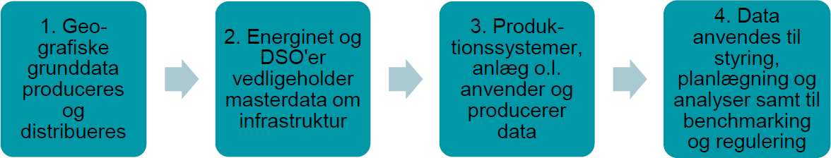

Figur 15: SDFE oplæg til værdikæde for grunddata i elsektoren. Kilde: SDFE

På baggrund af kortlægningen, vurderer NIRAS at SDFE’s oplæg, ud fra en gængs værdikædebetragtning, er en passende repræsentation af den værdikæde SDFE’s data indgår i. Oplægget illustrerer fint, hvordan SDFE’s data indgår i og skaber værdi for forsyningssektoren, og kan som sådan bibeholdes i sin nuværende form.

Kortlægningen har dog belyst en række forhold, der indirekte har relevans for værdikæden, herunder at:

    - Værdikæden opleves i praksis ikke som entydig lineær. SDFE’s data bruges og skaber værdi forskellige steder i værdikæden, ligesom selskabernes akti- viteter afstedkommer og understøtter ændringer i den fysiske verden (nye master og tekniske anlæg samt nye boligområder mv.). De nye objekter in- korporeres i grunddata, efterhånden som disse ajourføres i forbindelse med GeoDanmarkkortlægningen.
    - Grunddata skaber særlig værdi, når de sammenstilles med andre datasæt. GIS-systemer har en vigtig funktion for brugervenlig sammenstilling af data. Derfor må systemleverandørerne også betragtes som en leverandør til værdikæden. Det kan derfor overvejes om disse skal inkluderes i værdikæ- den.
    - Anvendelse af data fra sensorer og smart meters i forbindelse med geodata i netselskaberne er endnu ikke fuldt integreret i de processer, hvor det po- tentielt kan skabe værdi. Netselskaber anvender målerdata til fakturering, men ikke til produktionsstyring, da det er elproduktionsselskaberne, der va- retager denne opgave.

På baggrund af ovenstående forhold har NIRAS udarbejdet en alternativ figur, der tydeligere, end det er muligt med en traditionel værdikæde, illustrerer, hvordan SDFE’s geodata sammen med andre data skaber værdi i selskabernes forretningsprocesser og løbende afstedkommer ændringer, der inkorporeres i grunddata.

SDFE 27. marts 2019 www.niras.dk

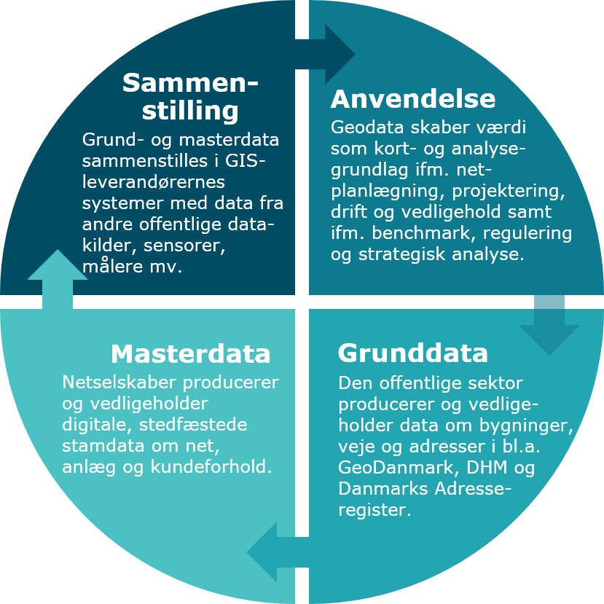

Figur 16: Illustration af, hvordan SDFE's geodata skaber værdi i netselskabernes sammen med an- dre data.

Ovenstående figur illustrerer sammenhængen mellem de forskellige aktiviteter hvor data produceres, sammenstilles og anvendes. Pilen fra ”Grunddata” til ”Ma- sterdata” indikerer, at masterdata registreres på basis af grunddata. Pilen fra ”Ma- sterdata” til ”Sammenstilling” indikerer, at der sker en datasammenstilling på ba- sis af grund- og masterdata. Pilen fra ”Sammenstilling” til ”Anvendelse” indikerer, at der sker en række værdiskabende anvendelser på basis af sammenstillingen af geodata og andre data. Pilen fra ”Anvendelse” til ”Grunddata” indikerer, at der på basis af anvendelsen af geodata sker en række ændringer i den fysiske verden (fx nye tekniske anlæg, bolig- og erhvervsområder), der løbende indoptages i grund- data.

Figuren illustrerer, at SDFE’s data skaber værdi, når de sammenstilles med andre datatyper og bringes til anvendelse i elsektorens opgavevaretagelse. Dette invol- verer et netværk af forskellige aktørtyper, hvoraf de primære indbefatter:

      - SDFE og øvrige offentlige aktører, der producerer, vedligeholder og udstil- ler grunddata.
      - Netselskaberne, der producerer og vedligeholder masterdata, og anvender disse sammen med geodata
      - Systemleverandører, der leverer systemer og support til sammenstilling af data, herunder bl.a. GIS, NIS og kundehåndterings- og opgavestyringssy- stemer.
      - Rådgivere og konsulenter, der varetager de mere avancerede analyser og modelleringer af geodata.
      - Myndigheder, der regulerer netselskabernes drift.
      - Erhvervs- og privatkunder, der forsynes med el.

SDFE 27. marts 2019 www.niras.dk

OPSAMLING
Dette kapitel har beskrevet, hvordan geodata udgør et afgørende grundlag for netselskabers opgavevaretagelse. Netselskaberne ejer tusindvis af ledningskilome- ter, transformerstationer, kabelskabe m.v. Præcis lokalisering af hvert enkelt af disse elementer og præcist overblik over deres indbyrdes sammenhænge er es- sentielt for effektiv drift og vedligehold af netinfrastrukturen.

Kapitlet har i detaljer beskrevet, de tværgående og opgavespecifikke anvendelser, som SDFE’s grunddata – og i særlig grad GeoDanmark-data, ortofoto og Danmarks Adresseregister – sammen med en række andre offentlige geodata, har i netselsk- aberne.

Netselskaberne udtrykker udpræget tilfredshed med de tilgængelige geodata fra SDFE. Værdien opstår, når de geografiske grunddata sammenstilles med master- data vedrørende selskabernes egen netinfrastruktur, og de derved danner grund- lag for strukturering, visualisering og analyse af data samt for navigation i marken og kommunikation med kunder og myndigheder.

SDFE 27. marts 2019 www.niras.dk

BARRIERER OG BEHOV IFT. ØGET ANVEN- DELSE AF GEODATA
Generelt udtrykker netselskaberne stor tilfredshed med SDFE’s geodata og de øv- rige frie grunddata. Mange fortæller, at de seneste års frigivelse af grunddata er en positiv udvikling, som de stadig er i gang med at finde ud af at udnytte bedst muligt. Der opleves således ikke store barrierer eller store uopfyldte behov i for- hold til brug af geodata. De interviewede selskaber har dog en klar forventning om, at fremtiden vil medføre en gradvis øget brug af geodata – og at der på sigt vil være et stigende databehov og -efterspørgsel.

Alle de ting, der ligger til rådighed – det synes jeg er rigtig fedt. Der er ikke noget, jeg umiddelbart savner. Det kommer nok ned af vejen. De folk der bru- ger det skal også opdage, at der er muligheder. Folk, der har haft gamle, tunge systemer (…) skal lige finde ud af hvad du kan – finde ud af hvad mulighe- derne er.
Medarbejder, netselskab #7

På trods af tilfredsheden oplever selskaberne dog en række mindre barrierer, der hæmmer eller besværliggør deres anvendelse af SDFE’s geodata, ligesom de giver udtryk for ønsker, der peger på en række udækkede behov.

Analyse af datamaterialet fra kortlægningen viser, at selskaberne oplever barrierer på to forskellige niveauer, dels i forhold til de enkelte datasæt, og dels i forhold til mere overordnede forhold.

I det følgende præsenteres først de dataspecifikke barrier og behov, som kortlæg- ningen har identificeret i forhold til SDFE’s geodata og øvrige geodata. Derefter gi- ves en nærmere beskrivelse af de mere overordnede barrierer og behov, som sel- skaberne oplever.

  - DATASPECIFIKKE BARRIERER OG BEHOV
Tabel 3 og Tabel 4 på de følgende sider skitseres de barrierer og behov, som de interviewede aktører har givet udtryk for i forhold til SDFE’s geodata og geodata fra andre kilder. Som det ses handler hovedparten af de dataspecifikke barrierer og behov om:

    - Ajourføringsfrekvens og tidligere adgang til data (særligt ift. GeoDanmark (veje, stier, bygninger), matrikler og adresser)
    - Fleksibilitet ift. layout, formatog datamængder
    - Driftssikkerhed på webservices
    - Dataoverblik og kendskab

Datakilde | Oplevede barrierer | Behov
Geo- Danmark | - For langsom ajourføring (visse kommuner)  - Få valgmuligheder ift. format, størrelser mv. | - Data om kommende projekter (foreløbige data, projekteret grundkort)  - Hyppigere ajourføring (især bygninger, veje og stier  - Større fleksibilitet ift. format og størrelser  - Lag med husnumre og vejnavn i udstillin- gen af data  - Befæstelsesdata

SDFE 27. marts 2019 www.niras.dk

Ortofoto, forår | - Nedetider, træghed  - Trægt, store filer, for- matbegrænsninger  - Navneændring i datasæt medfører fejlkørsler | - Gratis sommerfoto (fx vurdere hegn og træer ift. luftledninger)  - Mindre filer, flere formater at vælge imel- lem.  - Større fleksibilitet ift. størrelse og format  ved download
Danmarks Adresse- register | - Ventetid på nye adresser  - Forsinket info om adres- senedlæggelser | - Hurtigere ajourføring af data (hos kom- muner)  - Adresser koblet på geografi (shape-filer)  - Planlagte adresser – fx ved øget brug af foreløbige adresser i kommunerne15
DHM | - | - Bluespot med kvantitative data (vektor- baseret)
Punktsky | - Manglende kendskab til datasættet  - Manglende viden om an- vendelsesmuligheder | - Information og inspiration
Skråfoto | - Manglende erfaring med anvendelse (pga. nyt da- tasæt)- | - Inspiration og tid til at udvikle og imple- mentere brugen af datasættet. Eksempel- vis til identificering af egne tekniske ob- jekter (skabe m.v.)
LER | - Stor variation i lednings- ejeres dataformat og da- takvalitet (ændres dog med det nye LER) | -
Tabel 3: Oversigt over dataspecifikke barrierer og behov ift. SDFE’s geodata

Datakilde | Oplevede Barrierer | Behov
Matrikelkort | - Forsinkelse i ajourfø- ring  - Ventetid på udmatri- kulering  - Uoverensstemmelser mellem reelt og teg- net skel | - Hurtigere ajourføring  - Kendskab til muligheden for at tilgå historiske matrikelkort (via MAO)
Danmarks Miljøpor- tal  Fredninger, naturtyper, drikkevandszoner, §3 områder mv. | - Manglende overblik over data | - Nem samlet adgang til data
Plandata/planinfo Lokalplaner, kommu- neplaner, planer i hø- ring, bindinger, mv. | - Svært at overskue da- tastrukturer  - usikkerhed om ajour- føring (aktuelle, ved- tagne, afviste lag)  - Manglende/ forsinket ajourføring | - Hyppigere ajourføring af kom- munale temaer  - Viden om kommende projekter
BBR | - Kun mulighed for en- keltudtræk, ikke masse udtræk  - Manglende integration med GIS | - Opdaterede data  -
Gadefotos | - Skal tilkøbes | -

15 Er muligt med det nye adresseregister. Se http://grunddata.dk/adresser-veje-og-omraa- der/

SDFE 27. marts 2019 www.niras.dk

Viden om kommende anlægs-projekter | - Mangel på samlet in- formation  - Skal indhentes direkte fra aktørerne | - Bedre dialog mere vidensdeling  - Samlet korttema over kom- mende projekter
Grunddata  Bl.a. BBR og Virk | - Manglende overblik og systemintegration (endnu) | - Mulighed for enkel sammenstil- ling og analyse af diverse data- sæt
Tabel 4: Oversigt over typiske dataspecifikke barrierer og behov ift. øvrige geodata

OPLEVEDE BEHOV OG BARRIERER FOR ANVENDELSE AF GEODATA
I det følgende beskrives de væsentligste af de oplevede barrierer og uindfriede be- hov, som de interviewede aktører giver udtryk for hæmmer eller besværliggør de- res anvendelse af geodata.

Behov og barrierer er beskrevet på grundlag af de interviewede medarbejderes er- faringer. Beskrivelsen er derfor også begrænset af deres viden, hvilket betyder, at det ikke altid er muligt at udpege den objektive årsag til de enkelte barrierer. Ek- sempelvis giver flere af de interviewede aktører udtryk for, at de oplever langsom ajourføring eller opdatering af data som en barriere. Hvad de derimod ikke ved er, hvorvidt dette fx skyldes systembegrænsninger, ajourføringsprocedurer eller prak- sis hos de myndigheder, der er ansvarlige for vedligehold af data.

Kendskab til og overblik over relevante geodata
Kortlægningen viser, at flere er i tvivl om, hvilke relevante geodata, der er tilgæn- gelige, hvilke, der er gratis og hvilke, der skal tilkøbes, ligesom flere pointerer, at det ikke altid er ligetil at få overblik over præcist, hvilke data, de enkelte datasæt rummer. Selskaberne anvender flere forskellige kilder til indhentning af data, og der kan opstå tvivl, om datakvaliteten og om de har alt relevant data med.

Jeg er ikke inde i det samlede katalogbud, jeg kunne blive klogere på det.
Medarbejder, netselskab #3

Jeg synes godt det kan være svært at få overblik over, hvad der ligger. Hvad der er frie [data] og ikke er. Hvad er der af tilgængelig af fri data. Ikke kun fra SDFE. Det kunne være fedt at få et samlet overblik over frie data – kort be- skrivelse af det, og hvor man kan finde dem. Jeg er ikke stødt på det. Når man ikke sidder med det til dagligt, […] så er det lidt en jungle at finde rundt i. Et hurtigt overblik over, så man kan læse videre i hvad der lyder spændende og relevant – hvor man lige kan se hvad der er, visuelt, med en lille beskrivelse […].
Medarbejder, netselskab #4

Interviewpersonerne føler, at de burde være velorienterede om alle de relevante data, men flere oplever, at de faktisk har svært ved at holde sig tilstrækkeligt op- daterede. Der findes forskellige online portaler med information og inspiration om geodata (fx geodatainfo.dk og brugsstedet.dk), men interviewene viser, at der stadig er et udækket behov for information og vejledning.

SDFE 27. marts 2019 www.niras.dk

Flere ønsker sig én samlet, brugervenlig og informativ indgang til alle offentlige geodata. Det peger på, at der er behov for øget information og brugervenlighed i udstillingen af geodata målrettet efter forsyningssektorens behov.

Tidligt grundlag for planlægning og projektering
En central problematik, som samtlige selskaber nævner, er, at de bruger mange ressourcer på, at etablere det fornødne kortgrundlag forud for planlægning og pro- jektering af nettilslutninger og –udvidelser i nye by-, bolig- og erhvervsområder.

Når de skal projektere i områder, hvor der er nye bebyggelser og anlæg på vej, kan de sjældent bruge GeoDanmarks grundkort som udgangspunkt. De må i ste- det indhente tegninger fra bygherrer, rådgivere, landinspektører m.fl. og bruge disse som grundlag for projektering. Det fungerer, men er ressourcekrævende at skaffe og koordinatsætte tegningsmaterialet for de relevante aktører.

Vi får også udstykningsplaner, fra dem som skal projekterer, og de har fået det ude fra en… rådgiver… vi tilpasser den og klistrer den ind. Samme pro- blematik, mange som sidder og klistrer det ind i egne systemer. Det fungerer fint. Men kræver manuelt arbejde.
Medarbejder, netselskab #6

Mange selskaber udtrykker derfor et ønske om at få adgang til et autoritativt pro- jekteringsgrundlag tidligere i processen. Herunder data om veje og stiforløb, byg- ninger og skel. Desuden har de behov for indsigt i kommende nationale projekter, fra fx Vejdirektoratet og BaneDanmark, så tidligt som muligt.

Et umiddelbart krav eller ønske er temporære data. Steder, hvor der bygges nyt og grundkortet ikke er ajourført. Der famler vi i blinde, og bruger res- sourcer på at få skabt [og gjort] data tilgængeligt. Vi er inde meget tidligt og lave planlægning, og har et tomt kort, og så skal vi ud og skaffe de her infor- mationer [fra andre interessenter].
Medarbejder, netselskab #1

Kommunale byggesagsbehandlere kan registrere kendte ændringer i GeoDanmark databasen via systemintegration (editering)16. Selskaberne oplever dog sjældent, at denne mulighed benyttes. Selskaberne ønsker derfor at kommunerne udstiller kendte ændringer, så snart en byggesag er godkendt.

”Samfundsmæssigt bruges der mange ressourcer på at gøre de samme ting, udstykning på el, det gør vand og internetudbydere også. Hvis man derimod vendte den om: Kommunerne kender – via lokalplaner – hvad der skal ske. De godkender [planerne], her kunne man lægge det ind, [kræve] at kommunerne sørger for at ajourfører det, udstille det via webservice, og selv styre det.” Medarbejder, netselskab #4

16 For procedure omkring ændringsudpegninger og ajourføring af GeoDanmark se: https://www.geodanmark.dk/anvend-geodata/vedligehold-og-produktion/ajourfoe- ring/#1499089645091-fd386fb0-7a9a

SDFE 27. marts 2019 www.niras.dk

Hurtigere ajourføring af adresser og matrikler
Der er et ønske om hyppigere og hurtigere opdatering af adresser, der udføres af kommunerne Behovet og ønsket fremhæves fordi det giver udfordringer blandt an- det i forhold til planlægning og udførelse af installationer. Når veje skifter navne, ved vejnedlæggelser eller ved udstykning af nye parceller, nævner flere netselsk- aber, at BBR oplysningerne og adresserne fra kommunerne kan være flere måne- der forsinket. Dette skaber problemer i projekteringen ved indtegning af kabler, skabe og anlæg. Ofte er selskaberne nødt til at oprette fiktive adressepunkter, og det kræver et stort arbejde, når de efterfølgende skal rettes til.

Hvis en vej skifter navn, det kommer meget sent ind ved os, nogle har glemt at angive, at den er skiftet, men den er skiftet i virkeligheden. Vi har folk der kører rundt derude. Vi er på vej til, at alle kører efter GPS-koordinat. Før var det irriterende [når adresserne ikke var opdaterede, kørte medarbejderne for- kert].
Medarbejder, netselskab #1

Når netselskaberne oplever, at ændringer af fx veje og adresser slår langsomt igennem, kan det skyldes flere forhold (fx manglende kommunal ajourføring eller manglende indhentning af ajourførte data). Det har ikke indenfor rammerne af denne kortlægning været muligt at undersøge de konkrete årsager nærmere.

Ligeledes har flere netselskaber oplevet, at uopdaterede matrikelkort skaber ud- fordringer i deres arbejde. Selskaberne bruger matrikelkort til at projektere ud fra, men ofte oplever de, at nybyggede kvarterer eller nedrevne bygninger først opda- teres senere. Dette bevirker, at selskaberne i stedet må fremskaffe de nyeste kort fra bygherre, dennes rådgiver eller anden tredjepart.

Lettere adgang til ejeroplysninger og kontaktinformation
Netselskaberne fortæller, at det ofte er en ressourcekrævende proces at frem- skaffe ejer- og kontaktoplysninger på lodsejere. Selskaberne har ofte behov for at kontakte mange lodsejere i forbindelse med anlægsprojekter, fx kabellægninger, og det kan være et tidskrævende detektivarbejde, der involverer søgninger og en- keltopslag i mange forskellige databaser, herunder BBR, VIRK, Krak og Tingbogen.

Når vi skal grave et kabel ned, har vi brug for at vide, hvem der er ejere […]. Når vi lægger et kabel over en matrikel, ville vi gerne kunne slå op, hvem der er ejer og tegningsberettiget. […[Nu] går vi ind og finder et matrikelnummer og leder efter en ejer. Det gør vi i Google eller Krak eller andre steder. Det er ikke altid ejeren bor på stedet. Så alle de der ting, begynder vi at lede efter. Vi køber nogle oplysninger fra Tingbogen. [Det er] et puslespil. Når vi så har et selskab [som ejer] – hvem er så tegningsberettiget? Så skal vi så ud og have det ind i vores systemer […]. Det er typisk en formand, bestyrelsesformand, medlem, direktør. [Vi finder dem via] direkte opslag i VIRK. Jeg er sikker på at der findes så mange offentlige systemer, man kunne rulle det igennem. Så vi kunne få noget, der var langt lettere
Medarbejder, netselskab #11

[Hvis vi] kabellægger ti kilometer over mange marker – at få en let tilgang til ejeroplysninger, det bruger vi meget tid på. Så at kunne få markeret området [i GIS] og få kontakt[oplysninger] til ejerne [det ville være en] kæmpe hjælp

SDFE 27. marts 2019 www.niras.dk

[…Det burde] ikke være et problem – de ligger offentligt. Om man kan tage dem samlet eller enkeltvis, det er vel det samme? […] Vores behov [er at få] kontaktoplysninger til en bestemt lodsejer.
Medarbejder, netselskab #1

Det peger på, at der er kan være behov for nemmere adgang til masseudtræk af ejeroplysninger og kontaktinformationer, fx direkte via et GIS-lag, så tidskræ- vende opslag på de enkelte matrikler undgås. Det skal her påpeges, at det alle- rede er muligt at købe masseudtræk fra OIS17, hvilket nogle netselskaber betjener sig af, men det er langt fra alle og en af begrænsningerne kan være, at det er et kommercielt produkt. OIS ejendomsdata sælges til professionelt brug. Videresal- get sker gennem datadistributører, som har en formidlingsaftale med OIS. Datadi- stributørerne er forpligtet til at overholde Datatilsynets sikkerhedskrav.

Større fleksibilitet i formater og størrelser
Mange selskaber udtrykker ønsker om større fleksibilitet ift. formater og størrelser på SDFE’s geodata.

Ortofoto, jeg savner at de var i nogle andre formater. Vi har et andet system, understøtter kun jpeg. [Vi ønsker] mindre filer og flere formater at vælge imellem. Store data – det er et stort arbejde at få klippet den op. Og så skal man generere små firkanter efterfølgende.
Medarbejder, netselskab #2

Hvis man skal hente et område [i GeoDanmark], så skal man hente en hel re- gion – hvorfor skal jeg det? Mærkelige begrænsninger, i nogle sammenhænge kan jeg godt og i andre ikke. Større fleksibilitet og ensartethed igennem hele dataudleveringen. Medarbejder, netselskab #1

Det peger på et behov for større valgfrihed, eksempelvis angående filstørrelser og dataformater ved download af ortofoto og kortudsnit ved download af GeoDan- mark-data, samt muligheden for at tilgå adressedata som shape-filer.

Stabile datatjenester og webservices
Selskaberne oplever ikke hyppige nedetider på webservices, men når det sker ska- ber det store forstyrrelser, fx i brugen af matrikelkort og ortofoto. Nedetiderne er med til at skabe forsinkelser, hvorfor mange af selskaberne vælger at downloade tjenesterne ned lokalt, for at kunne bruge dem som back-up i tilfælde af udfald og nedetider.

Der kan vi godt have udfordringer på WMS- tjenester, så virker vores system ikke. Det sker en gang i mellem. Kan virke frustrerende, det er en udfordring. Det er mange mennesker der står stille […] Når vi nu har valgt at bruge det, så skal det sikres, at systemerne kører hele tiden, vi er enormt afhængig af det. Nedetid giver enorm støj.
Medarbejder, netselskab #1

17 Den offentlige Informationsserver

SDFE 27. marts 2019 www.niras.dk

Udfald af webservices, skyldes dog ikke altid problemer hos kortforsyningen, men kan lige såvel skyldes fejl i selskabernes GIS-kørsler.

Når der er flere hundrede forskellige lag, kan der være mange problematikker. Men det kan være matrikelkort, ortofoto eller vores egne lag, der fejler en gang imellem. Data fra egen server der skal på webgis, en kørsel der ikke kø- rer om natten osv.
Medarbejder, netselskab #4

Det peger på et behov for stabile datatjenester og webservices. Jo større tillid til, at datatjenester og webservices virker jo mere vil de blive brugt og jo mindre tid, vil selskaberne skulle bruge på at downloade datasæt til back-up.

Geografiske omkostningsdata
Selskaberne efterspørger let adgang til data, der kan bruges til at præcisere, for- udsige og fremskrive, hvilke omkostninger, der er forbundet med etablering af ny og drift af eksisterende net-infrastruktur.

Data for overflader, belægninger og befæstelse
Flere af netselskaberne efterlyser data om overflader, befæstelse og nedsivnings- evne. Dette vil være til gavn i projekteringen, i forhold til budgettering af grave- omkostninger for nyanlæg og vedligeholdelse og i forhold til klimasikring.

Fladedata… vi sidder fx hvis man laver budget på et anlæg – vigtigt at vide om - er det asfalt, flisebelagt, jord, knytte nogle belægninger og overflader. Meget forskelligt ift. hvilket jord vi graver i.
Medarbejder, netselskab #1

Det kunne være interessant at have [belægningstyper]. Man ville kunne se mange ting ud af de kort – se om det er asfalt, brosten osv. Det ville have me- get stor betydning i forhold til økonomi.
Medarbejder, netselskab #4

Befæstelse, det har vi efterlyst meget. Vi bliver holdt op på gravomkostninger, [om det er] fliser, asfalt, dobbeltlag. Det vil være fantastisk at have.
Medarbejder, netselskab #2

I det enkelte projekt kan befæstelse ofte vurderes ud fra ortofoto, men skal befæ- stelse indgå som parameter i tværgående analyser, er der behov for et datalag med de relevante overflade kategorier.

Jordbundsforhold, salt og jern
Oplysninger om jordbundsforhold kan være gavnlige i forhold til projektering og planlægning, så der i udførslen kan styres uden om vanskelige områder. Eller så der kan tages højde for forskelle i omkostninger ved kabellægning i henholdsvis sandjord, hvor kabler kan pløjes ned, og i lerjord, hvor de skal graves ned.

Det ville også være godt at vide noget om jordbundsforhold – hvor sur er jor- den, osv. Det kunne man også bruge. […] Hvis det ligger i et gammelt mose- områder, det er forskelligt ift. et sandområde. Og så [kunne man] undgå de

SDFE 27. marts 2019 www.niras.dk

områder.
Medarbejder, netselskab #1

Flere selskaber efterlyser desuden nem adgang til geografiske data om forhold, der har betydning for levetiden på kabler og anlæg. Det drejer sig om jordbunds- forhold, saltpåvirkning fra havet (”salttåger) eller jernholdigt støv fra metalproduk- tionsvirksomheder – alt sammen forhold, som har betydning for levetid og korrosi- onstid for de enkelte dele af net-infrastrukturen. Selskaberne påpeger, at bench- mark modellen burde tage højde for sådanne forhold, fx ved at medtage det i de eksisterende geografiske omkostningszoner, da forholdene har betydning for deres omkostningsniveau.

Trafikbelastning og gravefrekvens
Enkelte selskaber nævner at, geografisk forankrede data om trafik- og graveinten- sitet ville kunne skabe værdi ift. budgettering og tilrettelæggelse af anlægs- og vedligeholdelsesopgaver.

OPSAMLING
Dette kapitel har beskrevet, hvilket barrierer netselskaberne møder i forhold til brugen af geodata, samt hvilke behov disse barrierer peger på. Kortlægningen vi- ser, at de tilgængelige geografiske grunddata i vid udstrækning dækker netselsk- abernes grundlæggende behov for geodata. Netselskaberne forventer dog, at de- res behov for data vil stige i fremtiden, ligesom de udpeger en række konkrete øn- sker til data.

Kapitlet har beskrevet, at mange af de barrierer, som netselskaberne oplever, handler om ajourføringsfrekvens, hvornår data gøres tilgængelig, fleksibilitet i for- hold til layout, formater, kort- og filstørrelser samt driftssikkerheden af webser- vices. Grundlæggende ønsker selskaberne adgang til data så tidligt som muligt. De oplever ofte at mangle et autoritativt kortgrundlag i planlægnings- og projekte- ringsfasen, da GeoDanmark sjældent indeholder de relevante data for nye projekt- områder (fx vedr. veje og bygninger).

Manglende overblik over eller kendskab til data er en anden tværgående barrierer, der hæmmer brugen af geodata. Flere selskaber påpeger det indlysende rigtige i, at de kun kan anvende data de kender til, og flere oplever, at de har svært ved at bevare det fulde overblik over relevante data på tværs af offentlige kilder.

Netselskaberne peger også på, at de til et vist niveau bruger eksempelvis Blue- spot-kort og ”havvand på land”18 i forbindelse med klimatilpasning. De giver ud- tryk for, at der er væsentligt mere potentiale i de hydrologiske højdemodeldata, som ikke udnyttes tilstrækkeligt af selskaberne selv, men dog i betydelig grad af deres rådgivere. Befæstelsesdata er også et formuleret behov, både i relation til klimatilpasning, hvor nedsivning indgår i beregninger af afstrømning, og i relation til beregning af omkostninger ved gravearbejder, hvor belægningstyper er en vig- tig parameter i estimaterne.

I næste kapitel beskrives en række potentialer og cases for øget værdiskabelse af geodata, som er udarbejdet på baggrund af de i dette kapitel beskrevne barrierer, behov og ønsker til geodata.

18 https://www.klimatilpasning.dk/vaerktoejer/havvandpaaland

SDFE 27. marts 2019 www.niras.dk

POTENTIALER OG CASES – ØGET VÆRDISKA- BELSE VIA GEODATA
Dette kapitel præsenterer en række potentialer for øget værdiskabelse via geodata i netselskaberne. Kapitlet fokuserer på potentialer med relevans for SDFE’s opga- vevaretagelse. De primære potentialer beskrives og vurderes nærmere i fire case- beskrivelser. Kapitlet bygger på data fra kortlægningen, konklusioner fra en work- shop omhandlende potentialer for værdiskabelse via geodata som NIRAS facilite- rede for netselskaber og SDFE samt uddybende research på de enkelte cases.

TVÆRGÅENDE POTENTIALER
De største potentialer for øget værdiskabelse via geodata handler om udvikling af arbejdsgange internt i netselskaberne, herunder effektivisering af processer, øget sammenstilling og analyse af forskellige datasæt samt aktivering af selskabernes masterdata på nye områder. Herunder beskrives disse tværgående potentialer.

Betydeligt potentiale for øget værdiskabelse via inkrementel innovation Undersøgelsen viser, at selskaberne ser et betydeligt potentiale for øget værdiska- belse via geodata. De fleste selskaber forventer at potentialet vil blive indfriet via løbende, gradvise udviklinger og forbedringer af arbejdsgange, datasæt og sy- stemmuligheder – en stille, inkrementel innovation, der vil brede sig som ringe i vandet i organisationen.

Min påstand: vi får mere og mere brug for data. Vi kender ikke vores behov i morgen. Jo flere muligheder vi har, jo flere vil vi også bruge. Der er udvikling hele tiden. Det iterative. Vi skal efterspørge, nogen skal levere, nogen udvik- ler noget, og finder ud af, at det kan vi også bruge andre steder i organisatio- nen. Det breder sig som ringe i vandet.
Medarbejder, netselskab #11

Kortlægningen understøtter billedet af, at der knytter sig et betydeligt potentiale for øget værdiskabelse til udvikling af smartere, enklere og mere effektive ar- bejdsgange i relation til geodata i netselskaberne, og at potentialerne i højere grad handler om optimering af eksisterende anvendelser end om radikalt nye. Som en medarbejder fra et netselskab konkluderede på workshoppen:

De store græskar er taget, nu skal vi til at samle æblerne op under træet.
Udsagn fra workshop

At høste ” æblerne” kan blandt andet handle om at optimere de tilgængelige data- sæt fra SDFE og andre offentlige kilder (ift. formater, størrelser, indhold mv.) og på andre måder understøtte øget automatisering og digitalisering af dataprocesser og arbejdsgange i selskaberne

Vi prøver at optimere, jo mere vi kan have styr på vores data, jo hurtigere kan vi lave automatiserede processer.
Medarbejder, netselskab #4

Øget sammenstilling af data kan skabe værdi
Mange af de interviewede aktører, påpeger, at potentialet for øget værdiskabelse via geodata, i vid udstrækning handler om at bruge geodata i tæt forbindelse med andre data, herunder andre offentligt tilgængelige data og selskabernes egne data

SDFE 27. marts 2019 www.niras.dk

om kunder og anlæg. Geodata har en særlig værdi i kraft af den unikke reference- kvalitet, som geokoordinater giver. Dermed har geodata et særligt potentiale for at understøtte sammenstilling og analyse af information på tværs af domæner.

Jeg tror ikke geodata vil fortsætte med at være et afgrænset og selvstændigt emne, men i højere grad noget, der indgår som integreret i en samlet datapa- let. Geodata vil ikke være et særligt hjørne, som det har været. Det skyldes flere ting. [Det er en] positiv udvikling – det betyder, at man vil blive bedre til at koble, koordinerer, sammenstille informationer på kryds og tværs, ud- stille, analysere på dem.
Medarbejder, netselskab #3

Flere påpeger, at den fortsatte udvikling af det offentlige grunddataprogram, her- under gradvis frikøb af nye datasæt, understøtter dette potentiale.

Aktivering af masterdata kan skabe værdi
Et område med særligt stort potentiale for værdiskabelse via samstilling med geodata er selskabernes masterdata vedrørende netinfrastrukturen. Flere påpeger, at der er stort potentiale i at udnytte geodata til at aktivere selskabernes master- data og bringe dem i spil på nye måder.

”Det bliver[i fremtiden] meget med, hvordan vi bruger vores egne data. Det beror på baggrundkort, som vi kan forholde os til. Vores visioner bliver meget med, hvordan vi bruger og får liv i de har data i hele organisationen. Stedfæ- stelse af data er et mantra. Vi er nået dertil med GIS-systemer. Selvforståel- sen er, at det er et afgørende system. Digitalt grundkort har været afgørende, for at vi kunne nå hertil. Jeg ser grundkort som noget statisk – menneskelig
oplevelse af at være til stede. [Nu er det] stamdata vi skal have bragt i spil.”
Medarbejder, netselskab #4

Hidtil har geodata udgjort et afgørende, men primært statisk, grundlag for at regi- strere, drifte og vedligeholde netinfrastrukturen. I fremtiden vil værdiskabelsen ske ved at geodata i højere grad bruges til at omsætte dynamiske data til værdi, fx i forbindelse med digitaliseret asset management, hvor dynamiske tilstandsdata vil kunne indgå som vigtige parametre for planlægning og prioritering af vedlige- holdelsesindsatsen.

Tidligere adgang til data kan skabe værdi
Nogle af de oplevede barrierer kan også antages at være det ordvalg, som benyt- tes. Eksempelvis giver interviewede udtryk for ”langsom ajourføring”. Her er det vigtigt at tydeliggøre, at den fotogrammetriske ajourføring af GeoDanmark-data sker i en fast cyklus, hvor kommunerne er forpligtede til at foretage ændringsud- pegninger af bygninger og veje. Der sker dermed en årlig ajourføring af disse – også for forsyningssektoren – væsentlige temaer. En del af selskabernes behov el- ler oplevede barrierer kan derfor forventeligt afhjælpes ved at styrke indsatsen, udbredelsen og kendskabet til løbende administrativ ajourføring, hvor data opda- teres i databasen uafhængigt af den årlige fælles ajourføring.

SDFE 27. marts 2019 www.niras.dk

BRUTTOLISTE OVER POTENTIALER FOR ØGET VÆRIDSKABELSE
Tabel 5 herunder indeholder en bruttoliste over potentialer for øget værdiskabelse via geodata, der vil kunne realiseres inden for en 8 årig periode. Tabellen beskri- ver kort de enkelte potentialer, de eksterne forudsætninger (dvs. uden for selska- bernes handlerum) samt den forventede værdi. Bruttolisten bygger på data fra kortlægningen samt NIRAS’ faglige vurdering. Potentialerne præsenteres i priorite- ret rækkefølge i forhold til hvilken forventet værdi, der knytter sig til de enkelte potentialer

Nr. | Potentiale | Understøttende forudsæt- ninger | Forventet værdi
1 | Understøttelse af planlæg- ning og projektering  Via lettere og hurtigere ad- gang til offentlige geodata vedr. veje, stier, byggesager, matrikler og adresser. | Tidligere udstilling af data vedrø- rende matrikler, veje, stier, byg- gesager og adresser. | Effektivisering af arbejds- gange og minimering af ri- siko for fejl ifm. planlægning og projektering.
2 | Optimeret dataudstilling målrettet sektorens behov Fx via én samlet platform for alle offentlige geodata samt forbedret, brugervenlig for- midling af data. | Etablering af én, samlet platform for offentlige geodata med rele- vans for sektoren, evt. med intel- ligente søgefunktioner, bruger- profiler mv. | Øget kendskab til og øget anvendelse af geodata (ud- bredelse af best practice).
3 | Understøttelse af databa- seret asset management Via øget brug af eksisterende og nye geodata ifm. asset ma-  nagement. | Samlet adgang til relevante eksi- sterende og nye geodata, fx vedr. befæstelse. | Omkostningseffektivt vedli- gehold og minimering af ri- siko for over- og underinve- steringer.
4 | Understøttelse af klimatil- pasning  Via nye, forbedrede datapro- dukter | Produktion af nye dataprodukter, fx vektorbaserede bluespot-kort afledt af DHM. | Fremtidssikret klimasikring af installationer, anlæg. mv.
5 | Understøttelse af strate- gisk planlægning og sty- ring  Via analyse af relevante data- sæt fra forskellige domæner, fx geodata, kundedata, BBR- data, Danmarks Statistik mv. | Nem adgang til sammenstilling af offentlige datasæt (geodata, BBR, DST mv.) samt kundedata og målerdata. | Udpegning af områder hvor varmepumper, elbiler mv. kan skabe behov for net-for- stærkninger.
6 | Nemmere adgang til ejer- oplysninger  Via mulighed for masseudtræk af ønskede data direkte fra GIS. | Samkøring og mulighed for mas- seudtræk af data om ejerforhold og kontaktoplysninger fra Matrik-  len, OIS, VIRK, DAR mv. direkte i GIS. | Effektivisering af arbejds- gange for kontakt til lods- ejere ved kabellægning mv.
7 | Teknisk justeringer af data Via en række konkrete juste- ringer af formater, filstørrelser mv. | - Større fleksibilitet ift. filstør- relser, formater og layout  - Tilføjelse af husnumre og vejmidter med navn i udstil- lingen af data  - Skærmkort uden tekster  - Undlad at udfase nedtonede grundkort  - Adresser knyttet til geografi (shape-filer)  - | Effektivisering af arbejds- gange og øget brug af data

Tabel 5: Bruttoliste over potentialer for øget værdiskabelse via geodata

SDFE 27. marts 2019 www.niras.dk

FIRE CASES OM POTENTIALER FOR ØGET VÆRDI- SKABELSE VIA GEODATA
De fire første potentialer på ovenstående bruttoliste vurderes at kunne skabe den største værdi. I det følgende præsenteres fire casebeskrivelser, der folder hver af disse potentialer potentialer ud, med særligt fokus på at beskrive den forventede værdiskabelse, dataforudsætningerne samt overvejelser om SDFE’s mulige rolle i forbindelse med en eventuel realisering.

Casene bygger på empiri fra interview og workshop med netselskaber og er efter- følgende kvalificeret og justeret i dialog med udvalgte netselskaber. Derudover er de perspektiveret i dialog med repræsentanter fra andre forsyningsarter. Casene præsenteres i prioriteret rækkefølge i henhold til hvor stor værdi, de involverede netselskaber tillægger dem19. Casene omhandler følgende:

    - Tidlig adgang til data om planlagte skel, veje, stier og adresser understøt- ter planlægning og projektering
    - Bedre formidling af geodata, fx via en dataportal målrettet sektorens be- hov, øger anvendelsen af data
    - Nye geodata understøtter databaseret asset management
    - Nye dataprodukter understøtter klimatilpasning

19 Perspektiveringen indikerer dog, at vand- og spildevandsforsyninger prioriterer case 4 ved- rørende klimatilpasning væsentligt højere end netselskaberne.

SDFE 27. marts 2019 www.niras.dk

Case 1: Tidlig adgang til data om planlagte skel, veje, stier , bygninger og adresser understøtter planlægning og projekte- ring
Netselskaberne efterlyser et autoritativt kortgrundlag for planlægning og projektering af netudvidelser i nye bolig- og erhvervsområder. Ved projekt- opstart bruger selskaberne ofte meget tid på at indhente relevant tegnings- materiale fra bygherrer og kommuner. Tidlig adgang til autoritative data om planlagte skel, veje, stier, bygninger og adresser vil understøtte nets- elskaber i effektiv planlægning.

Forsyning af nye områder
Etablering af nye boligområder indbefatter tilslutning til el-, vand-, varme-, kloak- og fibernet. For at kunne forberede, planlægge og projektere, hvordan nye kunder skal tilsluttes elnettet, har netselskabets projektleder brug for at indhente en række informationer, eksempelvis data om områdets fysiske karakteristika, og an- tallet af boliger samt placeringen af bygninger og matrikler (skel), samt vej- og stiforløb i området. Disse data kombineres med stedfæstede data, der danner bag- grundskort for de data selskaberne selv producerer i projekterne og udstilles ofte i et GIS format.

Baggrundskort m.v. indhentes af sædvanlige kanaler, men data vedrørende place- ring af skel m.v. findes ikke i GeoDanmark, og netselskaberne bruger derfor me- get tid på at indhente det nødvendige tegningsmateriale fra bygherre, kommuner, rådgivere, arkitekter m.v., og på at tjekke at de har modtaget seneste version, kvalitetssikre, formatere, koordinatsætte, og sammenstille materialet.

”[Selskabet har flere hundrede] områder med midlertidig grundkort i syste- met fordelt på [adskillige] kommuner. Disse er skabt ved […] fx at indhente CAD tegninger, som er blevet tilrettet og konverteret til GIS format […]. Der er meget arbejde med at slette unødige informationer.” (Netselskab #2)
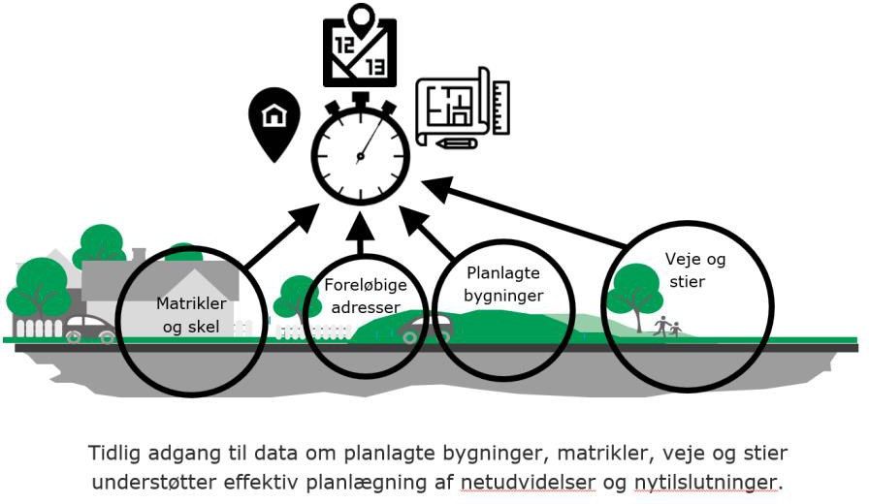

SDFE 27. marts 2019 www.niras.dk

Værdiskabelse
Tidlig adgang til autoritative data vil effektivisere arbejdsgange i planlægnings- og projekteringsfasen.

”Hver gang vi opdaterer grundkort skal disse områder gennemgås for at kon- trollere om det endelige grundkort er kommet, så det midlertidige kan slettes. I [selskabet] vurderer vi, at vi bruger en fuldtidsressource på de to […] opga- ver” (Netselskab #2)

Alle forsyningsgrene (el, vand, kloak, varme, fiber), såvel som andre aktører invol- veret i byggemodning vil have glæde af dette, da de kan spare arbejdstid og om- kostninger.

En tidlig adgang til et autoritativt kortgrundlag vil spare arbejdstid og sikre hurti- gere projektopstart, ligesom det vil minimere risikoen for fejl i datagrundlaget, hvilket igen kan bidrage til at reducere fejl i forberedelsen, planlægning og projek- teringen af selskabernes projekter. Der er samtidig potentiale for at reducere an- tallet af graveskader, der opstår som følge af unøjagtigheder i kortgrundlaget. Det er vanskeligt, for selskaberne at præcisere, den forventede økonomiske betydning af dette, men de vurderer at casen vil have væsentligt betydning for dem.

Flere påpeger desuden, at udfordringen med at projektere på egne, midlertidige grundkort risikerer at få større konsekvenser fremover, når ledningsejere skal ud- stille data i det nye LER, da der kan opstå uoverensstemmelser mellem de forskel- lige ledningsejeres midlertidige kort:

”Med det nye LER vil det give problemer, at vi alle forsyningsselskaber be- nytter eget midlertidig grundkort. Vi vil leverer projekterede ledninger, der ikke ligger korrekt i forhold til hinanden og det grundkort SDFE vælger at benytte i LER.” (Netselskab #2)

Forudsætninger og data
Casen forudsætter, at der etableres ensartede sagsbehandlingsprocedurer, der på tværs af landets kommuner kan give tidlig adgang til data om kommende bygnin- ger, matrikler, veje og stier. Disse data vedrører udstykningsplaner, lokalplaner, udmatrikuleringer samt kommunernes indberetning af kommende bygnings- og vej-ændringer til GeoDanmark.

”[Vi har brug for data] i det øjeblik man ved, at udstykningen bliver til noget […] Det er dér, hvor man forventer, at det bliver til noget. Andre lednings- ejere skal jo også forholde sig til.” (Netselskab #5)

”Det er før byggetilladelse [er givet, at vi har brug for data] og så selvfølgelig løbende opdateret hvis der kommer ændringer. Adresser skal vi bruge, så vi kan fortælle vores folk hvor de skal køre hen. Derfor opstår behovet lidt før ar- bejdet starter. Når vi fx projektere el-skabe, får de nærmeste adresse og det er den vi sender montøren ud til. Det vil sige, at adresser skal være til stedet,
inden et område byggemodnes.” (Netselskab #2)

Endvidere vedrører det indberetning af data om kommende, større infrastruktur- projekter (primært BaneDanmark og Vejdirektoratet). Etablering af kommunale sagsbehandlingsprocedurer, der kan give selskaberne tidligere adgang til adresser

SDFE 27. marts 2019 www.niras.dk

og adresseændringer fra Danmarks Adresseregister (DAR) vil også, om end i min- dre grad, understøtte casen. Det kan fx ske ved at øge og fremskynde brugen af foreløbige adresser.

Overvejelser om SDFE’s rolle og handlinger
Det er i vid udstrækning kommunernes arbejdspraksis, der afgør, hvor hurtigt, de relevante data kan udstilles. Som central aktør i GeoDanmark samarbejdet og DAR kan SDFE – indenfor de givne rammer og i samarbejde med kommunerne se nær- mere på muligheder for at videreudvikle registreringspraksis, så forsyningssekto- rens (og andre aktørers) ønske omtidligere adgang til autoritative data om plan- lagte bygninger, veje, stier og adresser imødekommes. SDFE kan også have en potentiel rolle i at sikre tilstrækkelig standardisering af disse data.

Case 2: Bedre formidling af geodata, fx via en dataportal mål- rettet sektorens behov
Netselskaberne anvender geodata fra en række offentlige kilder og oplever, at det kan være udfordrende at holde sig opdateret med og skabe overblik over relevante data. Denne udfordring stiger i takt med at GIS udbredes i selskabernes forretningsprocesser og stadigt flere medarbejdere, der ikke er GIS uddannede bruger GIS og geodata i hverdagen. Bedre formidling af data vil gøre det hurtige og lettere for de mange forskellige brugere i sel- skaberne at finde geodata, der matcher deres behov, og vil kunne øge an- vendelsen af data. Optimeret formidling af data kan ske trinvis og på for- skellige måder – fra optimeret formidling af data på eksisterende portaler til udvikling af en fælles portal målrettet forsyningssektorens behov.

Forsyningssektorens Geoflix
Medarbejdere med ansvar for indhentning af geodata i netselskaberne bruger tid på at orientere sig i, søge og indhente relevante geodata fra forskellige offentlige kilder. De oplever, at det kan være udfordrende at skabe sig overblik over rele- vante data, holde sig opdateret med ændringer og med nye datasæt, services og anvendelsesmuligheder. Det er derfor oplagt at optimere de nuværende platforme via brugervenlig formidling af indholdet i eksisterende og nye datasæt og inspira- tion til nye anvendelser. En efterspurgt, men mere omfattende løsning, er at ud- vikle en samlet dataportal for offentlige geodata målrette forsyningssektorens be- hov: Et Geoflix hvor intelligente søgefunktioner og specifikke brugerprofiler auto- matisk giver brugerne inspirerende forslag til relevante datasæt, som det kendes fra kommercielle streaming-tjenester.

”Det med at have én indgang, set fra vores side, det er en god ide […] For hvilken styrelse har nu ansvar for hvad? Det med at man ikke skal lede efter data forskellige sider - at der er en samlet indgang til alle offentlige data [er en god ide].” (Netselskab #5)

SDFE 27. marts 2019 www.niras.dk

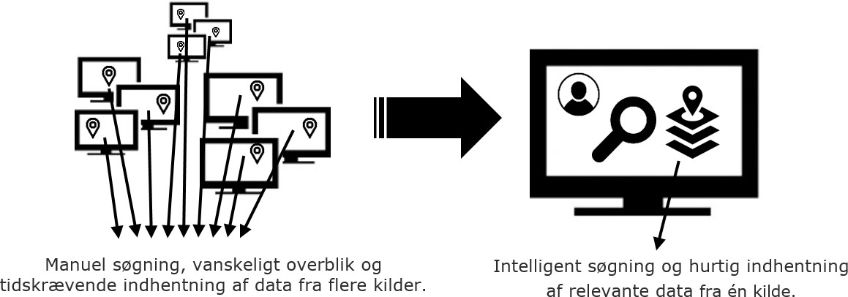

Værdiskabelsen
Hvis netselskaberne let kan skabe sig overblik over og få forslag, inspiration og adgang til relevante geodata fra én datakilde, vil det skabe øget kendskab til rele- vante data og anvendelsesmuligheder. En fælles portal med strømlinet udstilling af data på tværs af offentlige kilder vil mindske barrieren for at tilgå og anvende data. Dette vil lette anvendelsen af geodata og frigive tid og ressourcer til andre opgaver. Den tekniske løsning vil desuden kunne bruges af – og skabe værdi for – en række andre brugere af offentlige geodata.

I stedet for at selskaberne, som i dag, skal tilgå data gennem en lang række for- skellige hjemmesider, som alle udstiller data forskelligt, i forskellige formater og med forskellige muligheder for at tilgå/downloade data, ville en samlet løsning med en strømlignet tilgang til udstilling af og tilgang til data, formater, koordinat- systemer mv. mindske barrieren for anvendelse af data. Et sådan system vil også gøre det lettere at holde styr på og formidle metadata, ligesom brugerne lettere vil kunne informeres om nye og opdaterede datasæt.

”Den største værdi vil måske komme af, at vi opdager, at der faktisk allerede findes mange data, som vi ikke kendte og som vil kunne forbedre vores proces- ser og beslutninger. Hvis data gøres lettere tilgængelige og i mere brugbare formater som fx shape [format], vil vi spare en hel del tid på at konvertere og sammenstille data. Data vil på denne måde også være tilgængelig for et større brugerskare, som ikke nødvendigvis har kompetencer til at konvertere og sam- menstille data.” (Netselskab #2)

Det er vanskeligt for selskaberne, at vurdere hvor stor værdi en samlet dataportal med strømlinet adgang til relevante offentlige geodata (one-stop shop) ville give dem. Flere påpeger dog, at i det omfang geodata bliver gjort lettere tilgængeligt, kan det skabe grundlag for nye og mere effektive anvendelser, der potentielt kan få stor værdi.

Forudsætninger og data
Realisering af potentialet kan ske trinvis og på forskellige måder:

- Formidling af data kan optimeres, gøres mere brugervenlig og ensrettes på de eksisterende portaler (inkl. strømlining af data, metadata, formater mv.).
- Formidling af data kan optimeres via udvikling af intelligente søge- og profil- funktioner til eksisterende portaler, så sortering og udstilling af data målrettes forsyningssektorens behov.
- Formidling af data kan optimeres via øget kommunikation til brugerne samt ud- vikling af nye, lettilgængelige og overskuelige webservices.

SDFE 27. marts 2019 www.niras.dk

- Formidling af data kan optimeres via etablering af en fælles portal målrettet forsyningssektorens behov. Dette forudsætter udvikling af en infrastruktur til sammenstilling af relevante geodata på tværs af offentlige kilder (fx miljøporta- len, plandata og kortforsyningen) samt udpegning af, hvilke datakilder og data- sæt, der skal inkluderes.

Nærmere analyse af omkostninger og forventet værdi vil være nødvendig i et vi- dere arbejde. Når brugerne har gjort sig flere erfaringer med Datafordeleren, kan det ligeledes overvejes, at undersøge, hvorvidt og i hvilken grad, denne dækker selskabernes behov.

Overvejelser om SDFE’s rolle og handlinger
SDFE kan i et videre arbejde se på muligheder for at optimere dataformidlingen og eventuelt bidrage til udarbejdelsen af retningslinjer for udstilling af geodata på an- dre offentlige portaler. SDFE kan også overveje at igangsætte en nærmere afkla- ring af tekniske, økonomiske og organisatoriske forhold ved en eventuel tilpasset indgang til data på Datafordeleren/Kortforsyningen, som er målrettet anvendelser i forsyningssektoren.

Case 3: Nye geodata understøtter databaseret asset manage- ment
Asset management handler om proaktiv styring af net og netkomponenter i hele deres levetid – fra udførelse til drift, vedligehold og udskiftning. Med databaseret asset management kan netselskaber tilrettelægge aktiviteter vedr. anlæg, tilsyn og vedligehold, så de giver størst værdi. Det forudsæt- ter, at selskaberne systematisk begynder at indsamle, analysere og handle på baggrund af data om nettes tilstand, performance og omgivelser. Inspi- ration og nye offentlige geodatasæt kan understøtte denne udvikling.

Et område i fokus
Databaseret asset management giver netselskaberne mulighed for at planlægge, prioritere og time aktiviteter og investeringer præcist og rettidigt. Data fra GeoDanmark danner i stigende grad grundlag for selskabernes arbejde med asset management.

De fleste selskaber udvikler i dag deres reinvesterings- og vedligeholdelsesplaner hovedsageligt på baggrund af en tidsbaseret vedligeholdelses- / udskiftningsfre- kvens, altså ud fra generelle levetidsbetragtninger for de enkelte aktiver. Mange selskaber ser dog et stort potentiale i at overgå til en risiko- og tilstandsbaseret asset management praksis. Dette kræver bl.a., at selskaberne implementerer fa- ste procedurer for indsamling og analyse af data om anlægsaktivers tilstand, be- lastning, performance og omgivelser. Inspiration og nye offentlige datasæt kan understøtte selskaberne i denne proces.

SDFE 27. marts 2019 www.niras.dk

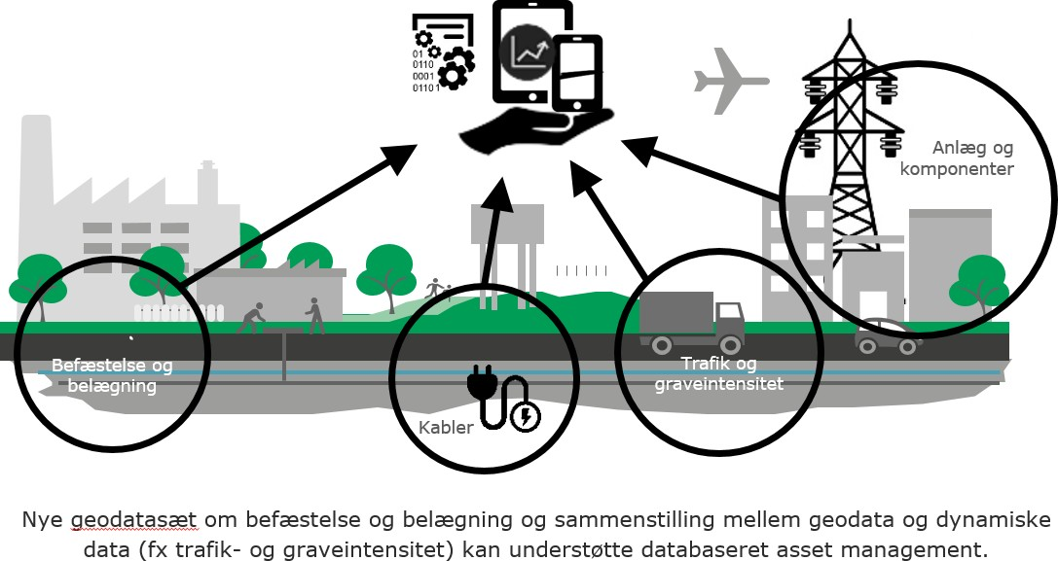

Værdiskabelse
Netselskaberne ejer anlægsaktiver for milliarder, og asset management kan være et centralt middel til at undgå over- såvel som underinvesteringer i elnettet. Der knytter sig et stort besparelsespotentiale både til effektivisering af drifts- og vedli- geholdelsesopgaver og optimering af selskabernes reinvesteringsplaner. En effek- tiv og ”intelligent” asset management, kan bidrage til en bedre drift af virksomhe- dernes aktiver og medvirke til at selskaberne kan levere en høj service og forsy- ningssikkerhed, mens de realiserer besparelser i både anlæg, drift og reinveste- ring.

”Vi arbejder hen imod en asset management tankegang og får mere intelli- gent styring. Så vi stadig kører med høj leveringsikkerhed og med den samme lave afbrydelsesprocent. Mere vedligehold for de samme penge. Vi arbejder hen imod det, men er der ikke endnu.” (Netselskab #6)

Konkret kan en styrkelse af virksomhedernes arbejde med asset management medhjælpe til at virksomheden kan prioritere deres investeringer der hvor de har størst værdi for kunderne.

De eksisterende datasæt fra SDFE, såsom ortofotos og andre GeoDanmark-data, bidrager til og styrker selskabernes arbejde med asset management, ved blandt andet at danne grundlag for selskabernes registrering af deres aktiver og indgå i planlægnings- og driftsopgaver. Gennem deres bidrag til at styrke selskabernes asset management, understøtter disse datasæt altså realiseringen af de effektivi- seringskrav, selskaberne står over for.

Hos de selskaber, hvor brugen af disse datasæt endnu ikke er fuldt udbredt, kan en øget brug være med til at realisere nogle af de gevinster, andre selskaber alle- rede har opnået. Hos andre selskaber kan udbredelsen af tilstandsbaseret asset management, gennem eksempelvis en øget kobling af datasæt fra SDFE med ma- ster- og målerdata fra selskaberne, være med til at styrke deres eksisterende ind- sat og bidrage til at flere gevinster realiseres.

”Det er svært at sætte konkrete forventninger til værdi på dette, men det at udskyde udskiftning af anlæg kan betyde meget store besparelser. Hvis vi fx kender til jordbundsforhold som jordtype og grundvandsspejl, kan vi måske

SDFE 27. marts 2019 www.niras.dk

bedre forudse hvilke kabler, der bør skiftes og i gennemsnit måske lade kabler leve 10-20 år længere[…]” (Netselskab #2)

Selskaberne giver også udtryk for at nye datasæt fra SDFE kan være med til at optimere deres arbejde med asset management og andre aktiviteter. Hvis selska- berne fx kan lave mere præcise prognoser for omkostninger forbundet med kapa- citetsudvidelser, kabellægninger og vedligehold, kan de bedre planlægge, priori- tere og risikostyre deres investeringer.

Der er forskellige omkostninger forbundet med graveaktivitet i asfalt, brosten og bar mark og i områder med høj og lav trafikbelastning. Nye data om belægninger og mulighed for sammenstilling mellem geodata og data vedr. trafik- og gravein- tensitet vil skabe grundlag for mere præcise omkostningsprognoser, da det giver viden om, hvor omkostningstung omdirigeringen vil være og om der er potentiale eller behov for koordinering med andre graveaktører, hvilket har betydning for de samlede omkostninger. Udtræk af præcise data for disse forhold for et givent pro- jektområde, vil derfor styrke selskabernes beslutnings- og prioriteringsgrundlag.

”Det kunne være interessant at have [belægningstyper]. Man ville kunne se mange ting ud af de kort – se om det er asfalt, brosten osv. Det ville have me- get stor betydning ift. økonomi.” (Netselskab #4)

Samlet set kan understøttelse af databaseret asset management forven- tes at skabe betydelig værdi. Forudsætninger og data
Eksisterende offentlige geodata understøtter allerede databaseret asset manage- ment. Inspiration om best practice vil kunne udvide anvendelsen. Nye geodata for belægninger, differentieret efter omkostningsniveau for opgravning/reetablering samt nedsivningsevne for gængse belægningstyper, vil yderligere øge understøt- telsen. Muligheden for at sammenstille geodata med dynamiske data om grave- og trafikintensitet kan også understøtte potentialet, men vurderes af mindre prioritet.

Blandt de forskellige nye datasæt prioriterer selskaberne data vedrørende belæg- ningen højest. Data kunne eksempelvis inddeles i en række let overskuelige kate- gorier, såsom:

- Ubefæstet
- Fliser
- Beton
- Brosten, Chaussesten og SF-sten
- Marmor og andet specielt
- Asfalt
- Tyk asfalt
- Lagt i Beton:
  - Fliser
  - Brosten, Chaussesten og SFsten
  - Marmor og andet specielt

For at kunne indgå i selskabernes arbejde skal disse datasæt være af samme nøj- agtighed som og kunne sammenholdes med de eksisterende datasæt fra SDFE / GeoDanmark.

Overvejelser om SDFE’s rolle og handlinger

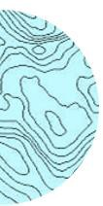

SDFE 27. marts 2019 www.niras.dk

Generelt kan SDFE facilitere mulighederne for mere komplekse sammenstillinger og analyser gennem effektiv adgang til data, men disse opgaver udføres i det væ- sentlige af netselskabernes rådgivere, som har de fornødne fagekspertiser indenfor de domæner, hvor analyserne udføres og resultaterne benyttes. Det kan endvidere overvejes at inddrage relevante brancheorganisationer i en dialog om aktuelle og fremtidige databehov. Derudover kan SDFE bidrage til formidling af best practice og inspiration om mulighederne for at anvende eksisterende geodatasæt som grundlag for databaseret asset management, men det vil – umiddelbart vurderet – primært være en indsats, som bør være netselskabernes ansvar.

I relation til et belægningskort, som netselskaberne har udtrykt særligt ønske om, kan SDFE overveje at igangsætte en indsats for nærmere at afklare såvel tekni- ske, som økonomiske forhold knyttet til et sådant produkt. Der vil være en række potentielle interessenter, der kunne inddrages i denne afklaring, hvor blandt andet den samfundsmæssige nytteværdi skal vurderes i forhold til den nødvendige res- sourceindsats både til etablering og fremtidigt vedligehold at produktet.

Case 4: Nye dataprodukter understøtter klima- tilpasning
Oversvømmelser i forbindelse med skybrud og stormflod betyder også ud- fordringer for forsyningssektoren. I de seneste 10 år har geografiske data bidraget til screeninger for potentielt oversvømmelsestruede områder, men i takt med de øgede teknologiske muligheder er der behov for nye eller forbedrede geodataprodukter, som kan styrke forsyningsselskabernes ar- bejde med planlægning, drift og beredskab for at reducere skaderne ved ekstreme hændelser.

Et solidt grundlag for klimatilpasning
I dag er der er række frit tilgængelige oversvømmelseskort til rådighed for klima- tilpasningsarbejdet, men i forsyningsvirksomhederne er der behov for mere detal- jerede og opdaterede data. De seneste screeningskort er mere end fem år gamle, og der sker mange ændringer i geografien, som kan have betydning for pålidelig- heden af de resultater, som medarbejderne leverer i det daglige arbejde. Medar- bejderne efterlyser derfor både opdaterede data og hyppigere ajourføringsfre- kvens, men også vektorbaserede dataprodukter, som kan øge kvaliteten i det dag- lige arbejde i relation til klimatilpasning.

”Raster er fint, når du ved, hvor der er problemer. Vektor er nødvendigt til at identificere ukendte problemer via analyser.” (Netselskab #5 om bluespot)

SDFE 27. marts 2019 www.niras.dk

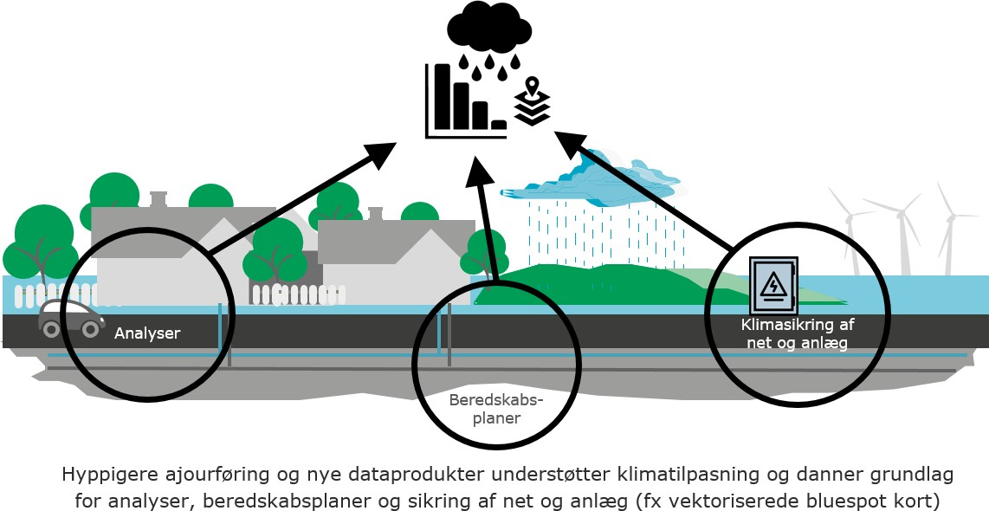

Værdiskabelsen
Bedre og mere opdaterede oversvømmelseskort vil øge værdien i forsyningssel- skabernes klimaindsats, primært dels fordi der løbende sker en del ændringer i geografien, som kan have betydning for forsyningssektorens anlæg (både eksiste- rende og planlagte), dels fordi et bedre analysegrundlag kan bidrage både til ud- pegning af potentielt truede anlæg og anvendes i planlægningen af kommende placeringer. Den konkrete værdisætning af casen er vanskelig, men der er mange eksempler på oversvømmede og skadede anlæg, som det for det første er omkost- ningstungt at udskifte eller reparere. For det andet er der en lang række afledede samfundseffekter, når der sker afbrydelser i energiforsyningen. Eksempelvis blev ca. 10.000 husstande berørt af strømafbrydelser og ca. 50.000 borgere i Køben- havn mistede deres fjernvarme i forbindelse med skybruddet den 2. juli 2011 i Storkøbenhavn. Værdiskabelsen ved casen, både for selskabet i form af potentielt sparede omkostninger til udskiftning og reparation og den potentielle samfunds- og privatøkonomiske besparelse for samfundet og kunderne i at undgå afbrydelser i energiforsyningen, er derfor antageligvis meget højere end de potentielle bespa- relser i arbejdstid.

”Det er svært at konkretisere et besparelsespotentiale, men der skal ikke mange reddede anlæg til for, at vi har et temmelig stort besparelsespotenti- ale.” (Netselskab #2)

Forudsætninger og data
De tilgængelige oversvømmelseskort i dag er rasterbaserede og typisk tilgænge- lige som RGB-kort (”billeder”). De informationsbærende raster er inkluderet i de udstillede data, men nogle GIS-programmer og -platforme har problemer med ra- steranalyser. Hvis vektoriserede data (eksempelvis bluespots) også er til rådighed, vil det være væsentligt lettere at gennemføre mere avancerede analyser, som kan bidrage til kvantificering af oversvømmelsestruslerne gennem volumenbestemmel- ser og endvidere til udpegning af problemer, som vanskeligt kan identificeres gen- nem rasteranalyser.

Fordi hydrologiske højdedata er essentielle i arbejdet med klimatilpasning er det nødvendigt, at der løbende sker en opdatering af de hydrologiske højdemodeller i takt med årlige ajourføringer af den nationale højdemodel. Endvidere er der behov

SDFE 27. marts 2019 www.niras.dk

for udvikling af nye produkter, herunder eksempelvis vektoriserede bluespots ba- seret på hændelsestyper (5, 10, 20, 50 og 100 års hændelser). Et andet eksempel kan være vektoriserede strømningsveje.

Både opdaterede data og nye produkter vil have et anvendelsespotentiale, som rækker langt ud over forsyningssektoren.

Det hydrologiske tilpasningslag indgår i GeoDanmarks ansvarsområde og beslut- ninger om nye tiltag træffes derfor i denne sammenhæng.

Overvejelser om SDFE’s rolle og handlinger
SDFE har en vigtig rolle i relation til opdateringer af højdemodellen og dermed også til påvirkning af beslutninger om såvel ajourføring af tilpasningslaget og ud- vikling af nye produkter, der kan anvendes til klimatilpasning. Det er derfor en mulighed, at SDFE sammen med kommunerne og væsentlige aktører på området (infrastrukturejere, netselskaber o.a.) iværksætter initiativer til afklaring af såvel tekniske, som økonomiske forhold i relation til supplerende og ajourførte over- svømmelseskort. Anbefalingen kan med fordel indgå i det arbejde, der allerede på- går om fælles data for Terræn, Klima og Vand, som er forankret under den fælles- offentlige digitaliseringsstrategi20. Det bør dog samtidig overvejes at inddrage an- dre aktører, som i meget stort omfang bruger hydrologiske højdedata i såvel plan- lægningen, driften og vedligeholdelsen af teknisk infrastruktur. I den sammen- hæng kan det eventuelt overvejes at inddrage relevante brancheorganisationer.

Det burde være et område, hvor de fleste primære interessenter kan samles om vigtigheden af at forbedre det generelle datagrundlag til klimatilpasning, herunder såvel løbende ajourføringer som nye dataprodukter.

De tekniske barrierer er overskuelige, især fordi de basale data er til rådighed (Højdemodel, tilpasningslag, relevante GeoDanmark-data m.v.), der er fastlagte ajourføringsplaner (dog endnu ikke for tilpasningslaget) og udarbejdelse af krav- specifikationer til denne type produkter ligger også indenfor SDFE’s domæner.

Foruden GeoDanmark-samarbejdet vil det – som nævnt ovenfor – også være rele- vant at inddrage andre primære interessenter, som i stort omfang er brugere af hydrologiske højdedata, herunder forsyningssektoren, store infrastrukturejere, rådgivere o.a., der alle har fagspecifikke erfaringer indenfor mange forskellige do- mæner og som derudover løbende videreudvikler metoder og praksis med anven- delse af data.

OPSAMLING
I dette kapitel har vi beskrevet potentialet for øget værdiskabelse via geodata i netselskaberne. Det største potentiale knytter sig til selskabernes interne arbejds- gange i forhold til geodata – dvs. hvordan de på et operationelt og strategisk plan arbejder med og anvender data til at understøtte deres forretning. Flere af selska- berne fortæller, at de er midt i eller står overfor en overgang til mere database- rede metoder til drift og vedligehold af deres anlægsaktiver. Disse potentialer og processer kan SDFE ikke understøtte direkte, men i dette kapitel er beskrevet en

20 https://sdfe.dk/data-skaber-vaerdi/faelles-data-om-terraen-klima-og-vand/

SDFE 27. marts 2019 www.niras.dk

række måder, hvorpå SDFE indirekte kan understøtte og lette selskabernes anven- delse af geodata.

De potentialer som elselskaberne særlig har lagt vægt på er følgende:

- Understøttelse af planlægning og projektering
- Understøttelse af databaseret asset management
- Optimeret dataudstilling målrettet sektorens behov
- Understøttelse af klimatilpasning
- Understøttelse af strategisk planlægning og styring
- Nemmere adgang til ejeroplysninger
- Tekniske justeringer af data

De fire første af disse potentialer, som vurderes at have den største forventede værdi, er undersøgt og beskrevet nærmere i fire cases, der er kvalificeret i dialog med udvalgte netselskaber.

I næste kapitel beskrives på baggrund af kortlægning og cases, hvilke handlinger og initiativer, som SDFE anbefales at gennemføre, for at understøtte elsektorens anvendelse og udbytte af geodata.

SDFE 27. marts 2019 www.niras.dk

ANBEFALINGER
Med afsæt i empirisk viden fra interview og workshops med repræsentanter fra el- sektoren samt den øvrige forsyningssektor og systemleverandører, foruden specia- listviden fra mange års rådgivning på området har nærværende analyse udpeget en række behov, barrierer og potentialer for øget værdiskabelse gennem anven- delse af geodata i elsektoren. Herunder beskrives en række anbefalinger til tiltag og handlinger, hvorigennem SDFE kan understøtte øget værdiskabelse gennem (højere) anvendelse af geografiske data og derigennem understøtte en fortsat ud- vikling og optimering af elsektorens forretningsprocesser.

ANBEFALINGER TIL NYE DATAPRODUKTER OG TEK- NISKE JUSTERINGER AF EKSISTERENDE DATASÆT
Analysen har afdækket en række ønsker og behov hos såvel netselskaber i elsek- toren som aktører på tværs af forsyningsbranchen, der vedrører nye datasæt eller tekniske justeringer af eksisterende datasæt. Anbefalingerne omfatter:

Tekniske justeringer af eksisterende datasæt
Selskaberne giver udtryk for et ønske om (mindre) tekniske justeringer af ek- sisterende datasæt, en del af disse er overordnet beskrevet under punkt 7 i bruttolisten. Det anbefales at SDFE afdækker hvilke af disse justeringer, der kan implementeres, og undersøger muligheden for at etablere en mekanisme, der kan samle op på brugernes konkrete ønsker til tekniske justeringer, da disse formodes at opstå løbende. Blandt selskabernes ønsker til justeringer er:
      - Større udbud hvad angår layout, filstørrelser, formater, kortudsnit med vi- dere
      - Mulighed for at tilføje/fravælge husnumre og vejmidter med navn ifm. ud- stillingen af data
      - Adresser knyttet til geografi (shape-filer)

Undersøg mulighederne for nye dataprodukter
Der efterspørges en række nye og afledte dataprodukter. SDFE anbefales at undersøge muligheden for at imødekomme behov for følgende datasæt:
      - Belægningsdata til understøttelse af planlægning og budgettering
      - Vektorbaserede datasæt afledt af DHM til understøttelse af klimatil- pasning

ANBEFALINGER TIL SDFE’S ROLLE SOM DATALEVE- RANDØR OG -FORMIDLER
SDFE er myndighed for og producerer en række offentlige datasæt. Men organisa- tionens rolle går ud over myndighedsfunktionen og rollen som producent af geodata. SDFE formidler også data og informationer, der indgår i beslutnings- grundlaget hos offentlige og private aktører. Derudover fungerer SDFE som en fa- cilitator, der medvirker til at udvikle den fornødne infrastruktur og de fornødne services til, at data fra forskellige offentlige aktører kan sammenstilles og ny og nyttig viden dannes. På denne facon skabes der gennem SDFE’s virke både direkte og indirekte værdi for styrelsens ”kunder”.

Nærværende analyse har identificeret en række potentialer for at styrke og udvide SDFE’s rolle og dermed understøtte den værdi, styrelsen skaber for brugerne af data. NIRAS’ anbefalinger omfatter:

SDFE 27. marts 2019 www.niras.dk

Skab grundlag for tidligere adgang til data i planlægnings- og projek- teringsfaser
SDFE kan med fordel i dialog med kommuner og andre relevante aktører, un- dersøge om der kan udvikles en governance struktur, der kan give forsynings- sektorens aktører tidligere adgang til relevante data om veje, stier, matrikler og adresser i nye forsyningsområder. Dette kan fx ske ved at implementere tidligere ajourføring i kommunerne, hvad angår GeoDanmark databasen, her- under øget udnyttelse af muligheden for at uploade ”foreløbige” data om plan- lagte projekter.

Sæt fokus på optimeret dataformidling
Tilgængelig og brugervenlig formidling og præsentation af data er en vigtig forudsætning for øget udnyttelse af data. Kortlægningen indikerer at dette be- hov kan være stigende i fremtiden i takt med at brugen af geodata udbredes i selskaberne hvormed data i stigende grad også anvendes af generalister uden specialiserede GIS-kompetencer. SDFE kan optimere dataformidlingen på for- skellige niveauer, afhængigt af strategi og ressourcer, fordi det bidrager til værdiskabelsen og effektiviseringen i netselskaberne. Startende med mindre ambitiøse og ressourcekrævende optimeringer er mulighederne:
  - Tilbyd forbedret information om og overblik over eksisterende data (bedre søgefunktioner, brugervenlige oversigter over indholdet af de enkelte da- tasæt med brug af visuelle eksempler, brugervejledninger m.v.)
  - Skab én samlet adgang til offentlige geodata (på tværs af styrelser og data-ejere)
  - Etabler én samlet dataportal med intelligent brugerprofilering og søge- funktioner

Udbred ”best data practice” i forsyningssektoren via inspiration og faclitering
Der er potentiale for større udbytte af de offentlige tilgængelige frie geodata. Det kræver øget digitalisering og overgang til en mere databaseret praksis i sektoren. SDFE kan understøtte dette gennem dialog, inspiration og udbre- delse af best practice (inspirationsmateriale, artikler, cases, oplæg i erfa-grup- per, indlæg på konferencer, mv.). Her bør det dog ovevejes nøje, hvor lang SDFE som offentlig myndighed skal gå i den forbindelse.

Kommunikation og fortsat øget kundefokus
SDFE har en tæt dialog med repræsentanter for mange af brugerne af de for- skellige dataydelser. En styrket dialog og tæt kontakt til brugerne bør også fremadrettet være i fokus for styrelsens aktiviteter. Det kan fx indbefatte:
  - Fortsat og eventuelt udvidet tilstedeværelse i faglige netværk, erfa-grup- per, konferencer mv.
  - Gør det nemt for brugerne at aflevere ønsker, behov og forbedringsforslag ift. data (fx postkasse på hjemmeside mv.) – og sørg for at respondere på alle og handle på relevante forslag.

SDFE arbejder strategisk med løbende at udvikle og styrke styrelsens rolle og virke. Ovenstående anbefalingerne skal afstemmes og koordineres med de øvrige elementer i SDFE’s overordnede strategiske arbejde21. Dette fordrer blandt andet

21 Særligt ses der oplagte synergier til styrelsens strategiske målsætninger om skabe et ”Ak- tuelt billede” af den danske geografi, gennem ”Færre indgange” at gøre det nemmere for bru- gerne af finde data og sætte brugerne i stand til selv at kunne sammensætte de data, de har

SDFE 27. marts 2019 www.niras.dk

en overvejelse af hvordan og i hvilket omfang SDFE’s rolle skal udvides fra data- producent, dataformidler og leverandør af dataservices til også at indbefatte leve- ring af inspiration (best practice og facilitering) til anvendelsen af data (seFigur 17).
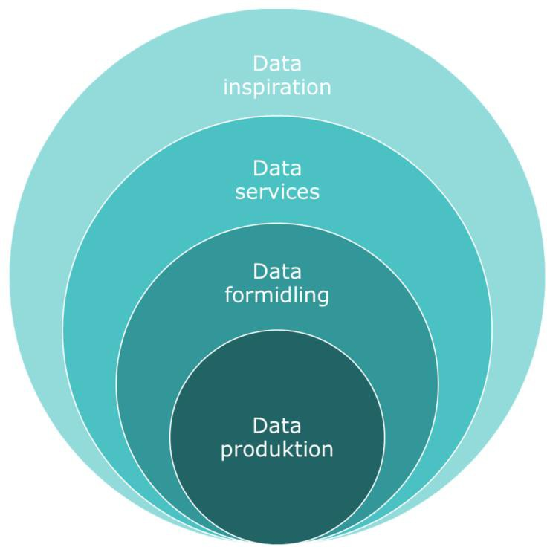

Figur 17: Spektrum af mulige dataformidlingsroller for SDFE. ”Dataproduktion” vedrører produktion og vedligehold af grunddata. ”Dataformidling” og ”Dataservices” vedrører udstillingen og tilgænge- liggørelsen af data på hjemmesider og via webservices. ”Data inspiration” vedrører facilitering, un- derstøttelse og udvikling af brugernes anvendelse af data.

behov for ved at levere ”Fleksible muligheder” for adgang til og brug af data (Kilde: https://sdfe.dk/om-os/strategi/)

SDFE 27. marts 2019 www.niras.dk

PERSPEKTIVERING – VÆRDISKABELSE PÅ TVÆRS AF FORSYNINGSEKTOREN
Hvordan adskiller elsektorens behov for geodata sig fra de øvrige forsyningsarter? Hvor stort er sammenfaldet og hvori består de primære forskelle? Svarene på disse spørgsmål er vigtige, når det skal vurderes, hvor det giver størst samfunds- mæssig værdi at investere i og styrke udbuddet og formidlingen af geodata. I dette afsnit perspektiveres undersøgelsens resultater til de øvrige forsyningsarter.

For at afdække forskelle, ligheder og mulige synergier mellem elsektorens og de øvrige forsyningssektorers behov for geodata er der afholdt en workshop med re- præsentanter fra andre forsyningsområder end el, herunder vand, spildevand, varme og gas. Målet med workshoppen var at afklare, i hvilken grad de øvrige for- syningsarters behov for geodata tilsvarer elsektorens.

Kun mindre forskelle i anvendelsen geodata på tværs af forsy- ningsarter
Den primære forskel i forsyningsarternes brug af geodata, er, at spildevandsforsy- ning historisk har haft større anvendelse af og behov for præcise hydrologiske mo- delleringer end de øvrige forsyningsarter. Det skyldes at spildevandsselskabers in- frastruktur ikke blot skal sikres ift. klimaforandringer, som det er tilfældet ift. el, men indgå som en centralt element i den samfundsmæssige klimatilpasningsind- sat. Ligeledes har vand-, spildevand og fjernevarmeforsyning brug for præcise geodata til hurtig identifikation, lokalisering og udbedring af lækager, i højere grad en netselskaber, pga. de store omkostninger, der kan være forbundet med vand- lækager En tredje faktor, der også har drevet en større og mere dybdegående an- vendelse af data blandt de andre forsyningsarter, er at dimensionering af rør, pumper og andet trykbærende udstyr, samt optimering af driften af sådanne akti- ver, er meget afhængig af topologiske forhold. Sagt populært, så kan strøm uden ekstra modstand løbe op ad bakke, mens de andre forsyningsarter lider under at skulle overkomme tyngdekraftens påvirkning.

Derudover viste workshoppen, at anvendelsen af og behovet for geodata i de for- skellige forsyningsarter i høj grad er sammenfaldende. Som medtaget i perspekti- veringen af de udvalgte cases, vurderede deltagerne, overordnet at hovedresulta- terne fra kortlægningen af netselskabernes anvendelse af og behov for geodata, stemte godt overens med deres anvendelse og behov i forhold til geodata og spe- cifikt at de udvalgte cases også havde (signifikant) relevans for deres selskaber.

Dette sammenfald skyldes, at forsyningsarter, der distribueres i en fysisk infra- struktur (rør, ledninger mv.), herunder el, vand, spildevand, gas, fjernvarme, tele og fiber, har en række arbejdsgange til fælles hvad angår planlægning, projekte- ring, udførelse, drift og vedligehold af deres respektive net. Dette medfører en re- lativt ensartet anvendelse af og et relativt ensartet behov for geodata.

  - PERSPEKTIVERING AF CASES TIL ØVRIGE FORSY- NINGSOMRÅDER
På workshoppen blev de deltagende forsyningsselskaber også bedt om at vurdere og kvalificere de fire cases, der er beskrevet i afsnit 5.3 (side 63). Den overord- nede konklusion var, at casene har relevans på tværs af forsyningsarter.

SDFE 27. marts 2019 www.niras.dk

”Jeg synes, de enkelte cases er ret generelle – der er ikke meget, der er er eksklu- sivt for el[-sektoren]. Det tænkte jeg, da jeg kiggede casene.”
(Datansvarlig, multiforsyning)

De øvrige forsyningsselskaber genkender de behov, som netselskaberne har angi- vet, men påpeger også yderligere behov. Blandt andet fortæller multiforsynings- selskaberne, at de også har interesse i tidlige data vedrørende udformning, stør- relse og fremtidig anvendelse af bygninger. Endvidere præciserer en multiforsy- ning, at de ønsker bygningsdata opmålt til mur, og ikke tag.

Et eksempel på årsagen til disse forskelle i databehov kan bl.a. findes i selskaber- nes behov for at vurdere fremtidige varmebehov. Fremtidige varmebehov vurderes ofte ud fra nettovarmebehovsmodeller, der tager udgangspunkt i bygningsmas- sens areal (BBR m2) og anvendelse.

Et andet eksempel, der vedrører opmåling af bygninger til mur, skal findes i sel- skabernes forskellige behov for at identificere den præcise placering af nuværende og fremtidige stikledninger. Med mere præcise bygningsdata (opmålt til mur frem for tag) kan de bl.a. undgå ekstra og fordyrende gravearbejde i forbindelse med anlægs- og vedligeholdelsesopgaver. ”Bygning mur” er et korttema, som nogle større kommuner og forsyningsselskaber fik produceret for mange år siden, men dels er det meget omkostningstungt at producere, dels indgår det ikke i specifika- tionen for GeoDanmark-data, hvor bygningspolygonerne er generaliserede. Forsy- ningsselskaberne pointerer dog at hovedprioriteten først og fremmest er tidlig ad- gang til ”de store træk”, såsom planlagte skel, veje og stiforløb.

Selskaberne påpeger, at den konkrete værdi af de enkelte cases er svær at defi- nere, men er enige om, at tidligere adgang til data vil skabe stor værdi i planlæg- ning og projekteringsfasen.

Selskaberne værdisætning af casene varierer primært på ét punkt, idet vand- og spildevandsselskaberne tillægger case 4 vedrørende klimatilpasning markant hø- jere værdi, end netselskaberne gør. Dette er ikke overraskende, da højdeforskelle har markant større betydning for distribution af vand og spildevand end for el, li- gesom at spildevandsselskaberne, fordi de spiller en central rolle i den samfunds- mæssige klimatilpasningsindsats, har behov for detaljerede hydrologiske modeller.

GEODATA I ET BREDERE PESPEKTIV
Brugen af SDFE’s datasæt er ikke afgrænset til enkelte brugergrupper, enkelte an- vendelser eller enkelte brancher. De enkelte datasæt anvendes også kun sjældent, hvis nogensinde, i isolation. I praksis anvendes SDFE data af en bred bruger- gruppe med meget forskellige forudsætninger og behov for anvendelse af disse data. Data bruges i et bredt spektrum af anvendelser og på tværs af en lang række organisationer og virksomheder.

Analysen viser, at geodata skaber konkret værdi som kortgrundlag i forbindelse med planlægning, drift og vedligehold af forsyningsinfrastrukturen. Men analysen viser også, at data i fremtiden forventes at blive anvendt og skabe værdi i kraft af sammenstilling med en lang række andre data, herunder til prædikative analyser (fx potentielle ledningsbrud og til prioritering af reinvesteringer) eller sammenstille og analysere korrelerede, datasæt (fx lednings- og kundeoplysninger). Sammen-

SDFE 27. marts 2019 www.niras.dk

stilling af data giver nye muligheder for kvalitetskontrol af egne data og for at af- dække forbrugsmønstre eller udvikle prognostiske modeller for fremtidig lednings- kapacitet.

Der pågår en række markante omstillinger i forsyningssektoren i disse år. Regule- ringsmæssige krav om effektiviseringer, konsolideringer og sammenlægninger og øget digitalisering medfører forandringer i sektoren. Omstillingen forventes at medføre en markant øget brug af data i selskabernes forretnings- og beslutnings- processer. Dette vedrører særligt en øget produktion og anvendelse af selskaber- nes egne data vedr. kunder og ledningsnet, men også en øget sammenstilling af data på tværs af kilder. Det vurderes dog umiddelbart at disse forandringer kun i gradvist og i moderat omfang vil ændre selskabernes behov hvad angår det geo- grafiske datagrundlag. Men udviklingen forventes at give en markant øget værdi- skabelse via geodata i takt med at selskaberne bringer data i spil på nye måder og i kombination med nye masterdata.

Brugen af geodata sammenstillet med data om brugeres aktivitet, adfærd og be- hov er et afgørende element i etableringen af fremtidens Smart Cities, et arbejde hvor den samlede forsyningsbranche er en af hovedaktørerne. Ligeledes kan øget udnyttelse af geodata understøtte forsyningsselskabernes biddrag til indfrielse af branchens rolle i den grønne omstilling generelt.

Disse faktorer underbygger relevansen af konklusioner og anbefalinger vedrørende SDFE’s rolle som producent og formidler af data og datainfrastrukturer, herunder ikke mindst som i relation til den governance opgave, der handler om, at koordi- nere og understøtte mulighed for rettidig sammenstilling af data fra forskelige of- fentlige kilder. Samlet set kalder dette på en fortsat udvikling af SDFE’s facilite- rende og formidlende rolle i henhold til SDFE’s strategiske mål.

SDFE 27. marts 2019 www.niras.dk

Appendix 1: Metoder og datagrundlag

Analysen bygger dels på desk research og aktivering af eksisterende viden, dels på inddragelse af aktører i el- og forsyningssektoren via interview, workshop og opfølgende dialog. I det følgende beskrives metoderne nærmere.

Kortlægningen bygger på kvalitative interview med medarbejdere i udvalgte nets- elskaber. For at få indblik i selskabernes anvendelse af geodata samt hvilke barrie- rer, potentialer og behov, de oplever i relation til geodata, kræves erfaringsnær, detaljeret viden om deres arbejdspraksisser. Kortlægningen er gennemført som en kvalitativ undersøgelse af selskabernes praksis, erfaringer og oplevede behov i for- hold til SDFE’s geodata.

Udvælgelse og rekruttering til interview
Der findes i dag ca. 40 netselskaber i Danmark, fordelt på få store og mange små selskaber. NIRAS har i samarbejde med
Andel af danske elkunder
17%
Inteviewede
selskaber
83%
Øvrige selskaber
SDFE udvalgt 10 netselskaber samt Energinet til interview. Selskaberne er udvalgt, så der er en god fordeling i forhold til geografisk placering, stør- relse (kunder og distributionsnet) og ef- fektiviseringspotentiale (ifølge det nati- onal benchmark).

De interviewede netnetselskaber re- præsenterer 83 % af elkunderne i DK (2.698.501 af 3.254.433), og udgør 80 % af det danske 0,4 kV elnet (72.794 af 91.455) På det grundlag vurderer vi, at kortlægningen giver et godt billede af den generelle brug af geodata i danske netselskaber – her- under af både frontløbere og mere moderate brugere af geodata.

Ejerskabsandel af det damsle elnet, 04 kV

Forud for interviewene, har NIRAS opfordret selskaberne til at samle medarbejdere, der bruger geodata på tværs af opgaver og forretningsgange i interviewet. På den baggrund er det selskaberne selv, der har foretaget
20%
80%
Interviewede selskaber

Øvrige selskaber
den endelige beslutning om, hvem der skulle deltage i interviewene.

Der har været stor interesse i at deltage, men i flere tilfælde har travlhed forhin- dret ellers relevante medarbejdere i at deltage.

Kvalitative interview
Interview er udført som semistrukturerede, kvalitative gruppeinterview, med en til fire deltagende medarbejdere fra de enkelte selskaber. Der er gennemført 8 inter- view via Skype og tre interview med besøg hos selskaber. Interviewpersonerne har været ledere og medarbejdere i hhv. GIS-, IT-, projekterings-, planlægnings- opmålings- og driftsafdelinger samt indenfor asset management.

SDFE 27. marts 2019 www.niras.dk

Fokus for interviewene har været at give en præcis kortlægning af selskabernes erfaringer, praksis og perspektiver i forhold til geodata på tværs af deres forret- ningsområder.

Interviewene blev gennemført på basis af en semistruktureret interviewguide med åbne spørgsmål og underspørgsmål samt billedmateriale med eksempler på typer af geodata og illustration af potentielle anvendelser. Materialet havde til hensigt at sikre, at de enkelte interview kom omkring de relevante forretningsprocesser hvori geodata anvendes og fik belyst barrierer, potentialer og ønsker i forhold til selska- bernes brug af geodata.

Interviewene er gennemført af et tværfagligt kortlægningsteam bestående af en geodata-specialist samt en specialist i kvalitative kortlægninger. Interviewdata er registret via udførlige livetranskriberinger.

Interview med netselskaber blev desuden suppleret med dialoger med to af de sy- stemleverandør indenfor GIS, for at afdække deres perspektiver på sektorens da- tabehov og dataanvendelse.

Den tværgående analyse af datamaterialet er sket på grundlag af gennemlæsnin- ger og tematisk kodning af interviewnoter.

Workshops og opfølgende dialog om cases
Resultaterne fra kortlægningen, herunder skitser til de beskrevne cases er løbende blevet trykprøvet, kvalificeret og præciseret via workshops og opfølgende dialog med udvalgte netselskaber.

Der er i dette forløb afholdt to workshops. Første workshop havde fokus på at kva- lificere findings fra kortlægningen, herunder særligt detaljere og prioritere de ud- pegede potentialer for øget værdiskabelse via geodata, i dialog med udvalgte nets- elskaber. I workshoppen deltog 7 medarbejdere fra tre netselskaber foruden SDFE og NIRAS. I forlængelse af workshoppen sammenfattede NIRAS de fire største po- tentialer i mere uddybende casebeskrivelser, som blev sendt til workshopdelta- gerne for yderligere validering og præcision. Selskaberne blev bedt om at priori- tere de beskrevne cases, præcisere databehovet og vurdere, de enkelte cases for- ventede værdi.

Anden workshop havde fokus på at perspektivere resultaterne og de beskrevne ca- ses til de øvrige forsyningsområder, for at udpege synergier og forskelle i de for- skellige forsyningsarters databehov og potentialer i forhold til SDFE’s geodata. I denne workshop deltog medarbejdere fra 3 forsyningsselskaber inden for forsy- nings af vand, varme, spildevand og gas og en repræsentant for DANVA foruden SDFE og NIRAS. Konklusionerne blev efterfølgende yderligere trykprøvet via dialog med et af de store multiforsyningsselskaber.

SDFE 27. marts 2019 www.niras.dk

SDFE 27. marts 2019 www.niras.dk

84

NIRAS A/S

Sortemosevej 19
3450 Allerød
Telefon: 4810 4200 Email: niras@niras.dk

